

โมไบล์แอปพลิเคชันเพื่อจัดเก็บข้อมูลแม่บ้านในการให้บริการภายใน มก. ฉกส.
Mobile Application for Managing Internal Maid Services at KU CSC

นางสาวพรนภา นีลายนาค

ปริญญานิพนธ์นี้เป็นส่วนหนึ่งของการศึกษาตามหลักสูตรวิทยาศาสตรบัณฑิต
สาขาวิชาวิทยาการคอมพิวเตอร์
ภาควิชาวิทยาการคอมพิวเตอร์และสารสนเทศ
คณะวิทยาศาสตร์และวิศวกรรมศาสตร์
มหาวิทยาลัยเกษตรศาสตร์ วิทยาเขตเฉลิมพระเกียรติ จังหวัดสกลนคร
พ.ศ. ๒๕๖๙
โมไบล์แอปพลิเคชันเพื่อจัดเก็บข้อมูลแม่บ้านในการให้บริการภายใน มก. ฉกส.

นางสาวพรนภา นีลายนาค

ปริญญานิพนธ์นี้เป็นส่วนหนึ่งของการศึกษาตามหลักสูตรวิทยาศาสตรบัณฑิต
สาขาวิชาวิทยาการคอมพิวเตอร์
ภาควิชาวิทยาการคอมพิวเตอร์และสารสนเทศ
คณะวิทยาศาสตร์และวิศวกรรมศาสตร์
มหาวิทยาลัยเกษตรศาสตร์ วิทยาเขตเฉลิมพระเกียรติ จังหวัดสกลนคร
พ.ศ. ๒๕๖๙
Mobile Application for Managing Internal Maid Services at KU CSC

Miss. Pornnapa Neelainak

This thesis is submitted as part of the requirements for
the degree of Bachelor of Science
Major in Computer Science
Department of Computer Science and Information
Science Faculty of Science and Engineering
Kasetsart University, Chalermphrakiat Sakon Nakhon Province Campus 2026

ใบรับรองปริญญานิพนธ์
มหาวิทยาลัยเกษตรศาสตร์ วิทยาเขตเฉลิมพระเกียรติ จังหวัดสกลนคร

โมไบล์แอปพลิเคชันเพื่อจัดเก็บข้อมูลแม่บ้านในการให้บริการภายใน มก. ฉกส.
Mobile Application for Managing Internal Maid Services at KU CSC

หลักสูตรวิทยาศาสตรบัณฑิต สาขาวิชาวิทยาการคอมพิวเตอร์
ภาควิชาวิทยาการคอมพิวเตอร์และสารสนเทศ
คณะวิทยาศาสตร์และวิศวกรรมศาสตร์


ได้พิจารณาเห็นชอบโดย
ที่ปรึกษาปริญญานิพนธ์หลัก............................................................................
(ผู้ช่วยศาสตราจารย์ ดร.ศศิธร สุชัยยะ)
วันที่........................ เดือน...................... ปี....................
ที่ปรึกษาปริญญานิพนธ์ร่วม............................................................................
(ผู้ช่วยศาสตราจารย์วไลลักษณ์ วงษ์รื่น)
วันที่........................ เดือน...................... ปี....................
กรรมการ..................................................................................................
(ผู้ช่วยศาสตราจารย์ ดร.สาวิณี แสงสุริยันต์)
วันที่........................ เดือน...................... ปี....................
กรรมการ..................................................................................................
(รองศาสตราจารย์ ดร.พีระ ลิ่วลม)
วันที่........................ เดือน...................... ปี....................

..................................................... | .....................................................
(ผู้ช่วยศาสตราจารย์ ดร.สาวิณี แสงสุริยันต์) | (ผู้ช่วยศาสตราจารย์ ดร.ศมณพร สุทธิบาก)
หัวหน้าภาควิชา | รักษาการคณบดี

พรนภา นีลายนาค. 2569. โมไบล์แอปพลิเคชันเพื่อจัดเก็บข้อมูลแม่บ้านในการให้บริการภายใน มก. ฉกส.
ปริญญาวิทยาศาสตรบัณฑิต (วิทยาการคอมพิวเตอร์) ภาควิชาวิทยาการคอมพิวเตอร์และ
สารสนเทศ คณะวิทยาศาสตร์และวิศวกรรมศาสตร์ มหาวิทยาลัยเกษตรศาสตร์ วิทยาเขต
เฉลิมพระเกียรติ จังหวัดสกลนคร
คณะกรรมการที่ปรึกษาปริญญานิพนธ์: ผู้ช่วยศาสตราจารย์ ดร.ศศิธร สุชัยยะ
ผู้ช่วยศาสตราจารย์วไลลักษณ์ วงษ์รื่น

บทคัดย่อ
ปริญญานิพนธ์ฉบับนี้มีวัตถุประสงค์เพื่อพัฒนาโมไบล์แอปพลิเคชันเพื่อจัดเก็บข้อมูลแม่บ้านในการให้บริการภายในมหาวิทยาลัยเกษตรศาสตร์ วิทยาเขตเฉลิมพระเกียรติ จังหวัดสกลนคร เพื่อเป็นเครื่องมือดิจิทัลที่ช่วยแม่บ้านผู้ให้บริการในการบริหารจัดการตารางงาน แก้ไขปัญหาความไม่แน่นอนของรายได้ และจัดเก็บหลักฐานเชิงประจักษ์ ในการปฏิบัติงาน การพัฒนาระบบประยุกต์ใช้ภาษา JavaScript และ React Native ร่วมกับฐานข้อมูล MySQL และเทคโนโลยี Firebase ผ่านการวิเคราะห์และออกแบบระบบด้วยภาษา UML โดยมีฟังก์ชันหลักประกอบด้วย การจัดการข้อมูลส่วนบุคคล การตั้งค่าสถานะความพร้อม (Online/Offline) การแจ้งเตือนคำสั่งจ้างงาน ระบบนำทางดิจิทัล การรายงานผลด้วยภาพถ่ายเปรียบเทียบก่อนและหลังปฏิบัติงาน การตรวจสอบและแจ้งถอนรายได้ผ่านกระเป๋าเงินอิเล็กทรอนิกส์ ตลอดจนการดูประวัติการทำงานและคะแนนรีวิว ผลการทดสอบพบว่า ระบบสามารถทำงานได้ถูกต้องครบถ้วนตรงตามวัตถุประสงค์ ช่วยอำนวยความสะดวกในการรับงาน สร้างความโปร่งใสในการตรวจสอบรายได้ ป้องกันข้อพิพาทด้านคุณภาพงานด้วยระบบหลักฐานภาพถ่าย และช่วยยกระดับมาตรฐานวิชาชีพแม่บ้านอิสระให้มีความเป็นมืออาชีพและมีประสิทธิภาพมากยิ่งขึ้น

Pornnapa Neelainak. 2026. Mobile Application for Managing Internal Maid Services at KU CSC
Bachelor of Science in Computer Science, Department of Computer Science
and Information, Faculty of Science and Engineering, Kasetsart University,
Chalermphrakiat Sakon Nakhon Province Campus.
Thesis Advisory Committee: Assistant Professor Dr. Sasithorn Suchaiya
Assistant Professor Walailak Wongruen

Abstract
This thesis aims to develop a mobile application for managing housekeeping service information at Kasetsart University, Chalermphrakiat Sakon Nakhon Province Campus. The application serves as a digital tool that enables housekeeping service providers to manage their work schedules, reduce income uncertainty, and maintain reliable records of completed work The system was developed using JavaScript and React Native, with MySQL as the database management system and Firebase as a supporting technology. System analysis and design were conducted using Unified Modeling Language (UML). The main functions of the application include personal information management, availability status settings (Online/Offline), job request notifications, digital navigation, work reporting with before-and-after photographs, income verification and withdrawal requests through an e-wallet, and access to work history and customer ratings The test results showed that the system functioned correctly and fulfilled the specified objectives. The application facilitates job acceptance, improves transparency in income tracking, helps prevent disputes regarding service quality through photographic evidence, and contributes to improving the professionalism and efficiency of independent housekeeping service providers.

กิตติกรรมประกาศ
ปริญญานิพนธ์ฉบับนี้สำเร็จลุล่วงไปได้ด้วยดี เนื่องจากได้รับความกรุณาช่วยเหลือ แนะนำ ให้คำปรึกษา ตลอดจนตรวจสอบและแก้ไขข้อบกพร่องต่าง ๆ ด้วยความเอาใจใส่อย่างดียิ่งจาก ผู้ช่วยศาสตราจารย์ ดร.ศศิธร สุชัยยะ อาจารย์ที่ปรึกษาปริญญานิพนธ์ และ ผู้ช่วยศาสตราจารย์ วไลลักษณ์ วงษ์รื่น อาจารย์ที่ปรึกษาปริญญานิพนธ์ร่วม ที่กรุณาเสียสละเวลาเพื่อให้ข้อเสนอแนะและคอยดูแลช่วยเหลือเป็นอย่างดี อันเป็นประโยชน์อย่างยิ่งต่อการดำเนินโครงงานฉบับนี้
ขอขอบคุณคณาจารย์ภาควิชาวิทยาการคอมพิวเตอร์และสารสนเทศ มหาวิทยาลัยเกษตรศาสตร์ วิทยาเขตเฉลิมพระเกียรติ จังหวัดสกลนคร ทุกท่าน ที่ได้ประสิทธิ์ประสาทวิชาความรู้ตลอดระยะเวลาที่ศึกษา ขอขอบคุณครอบครัวที่คอยสนับสนุนและเป็นกำลังใจที่ดีเสมอมาโดยตลอด รวมถึงขอขอบคุณเพื่อน ๆ ที่คอยให้คำปรึกษา แนะนำแนวทาง และให้ความช่วยเหลือในด้านต่าง ๆ ซึ่งมีส่วนสำคัญอย่างยิ่งในความสำเร็จของปริญญานิพนธ์ฉบับนี้
ผู้จัดทำหวังเป็นอย่างยิ่งว่า ปริญญานิพนธ์ฉบับนี้จะเป็นประโยชน์สำหรับผู้ที่สนใจศึกษาต่อและผู้ที่ต้องการนำไปประยุกต์ใช้ หากปริญญานิพนธ์ฉบับนี้มีข้อบกพร่องหรือข้อผิดพลาดประการใด ผู้จัดทำขอน้อมรับและขออภัยไว้ ณ ที่นี้ด้วย

พรนภา นีลายนาค
14 ตุลาคม 2569

สารบัญ
เรื่อง |  |  |  |  |  | หน้า
บทคัดย่อภาษาไทย |  |  |  |  |  | ก
บทคัดย่อภาษาอังกฤษ |  |  |  |  |  | ข
กิตติกรรมประกาศ |  |  |  |  |  | ค
สารบัญ |  |  |  |  |  | ง
สารบัญตาราง |  |  |  |  |  | ฉ
สารบัญภาพ |  |  |  |  |  | ซ
บทที่ 1 บทนำ |  |  |  |  |  | 1
 | 1.1 ความเป็นมาและความสำคัญของโครงงาน |  |  |  |  | 1
 | 1.2 วัตถุประสงค์ของโครงงาน |  |  |  |  | 2
 | 1.3 ขอบเขตของโครงงาน |  |  |  |  | 2
 | 1.4 ประโยชน์ที่คาดว่าจะได้รับ |  |  |  |  | 4
 | 1.5 เครื่องมือที่ใช้ในการพัฒนา |  |  |  |  | 4
 | 1.6 แผนการดำเนินงาน |  |  |  |  | 5
บทที่ 2 ทฤษฎีและวรรณกรรมที่เกี่ยวข้อง |  |  |  |  |  | 6
 | 2.1 ระบบบริการแม่บ้านและแอปพลิเคชันบนอุปกรณ์เคลื่อนที่ |  |  |  |  | 6
 | 2.2 เครื่องมือและเทคโนโลยีที่ใช้ในการพัฒนา |  |  |  |  | 11
 | 2.3 ยูเอ็มแอล (UML) |  |  |  |  | 19
 | 2.4 แบบประเมินความพึงพอใจ (Likert) |  |  |  |  | 27
 | 2.5 วรรณกรรมที่เกี่ยวข้อง |  |  |  |  | 28
บทที่ 3 การออกแบบและวิเคราะห์ระบบ |  |  |  |  |  | 31
 | 3.1 การวิเคราะห์ระบบงาน |  |  |  |  | 31
 | 3.2 การออกแบบหน้าจอโมไบล์แอปพลิเคชัน |  |  |  |  | 62
บทที่ 4 ผลการดำเนินการ |  |  |  |  |  | 74
 | 4.1 แม่บ้านผู้ให้บริการ |  |  |  |  | 74
 | 4.2 การทดสอบฟังก์ชันการทำงานส่วนของแม่บ้านผู้ให้บริการ |  |  |  |  | 83
บทที่ 5 สรุปผลการดำเนินงานและข้อเสนอแนะ |  |  |  |  |  | 89
 | 5.1 สรุปผลการดำเนินงานและการทดสอบระบบ |  |  |  |  | 89
 | 5.2 ปัญหาและอุปสรรคในการพัฒนาระบบ |  |  |  |  | 91
 | 5.3 ข้อจำกัดของระบบ |  |  |  |  | 91
สารบัญ (ต่อ)
เรื่อง |  |  |  |  | หน้า
 | 5.4 ข้อเสนอแนะและแนวทางในการพัฒนาต่อยอด |  |  |  | 92
เอกสารอ้างอิง |  |  |  |  | 93
ภาคผนวก |  |  |  |  | 96
ประวัติผู้เขียน |  |  |  |  | 104

สารบัญตาราง
ตาราง |  | หน้า
ตารางที่ 1-1 แผนการดำเนินงาน ปลายภาค ปีการศึกษา 2568 |  | 5
ตารางที่ 2-1 สัญลักษณ์ในการโมเดลแบบ Crow’s Foot |  | 26
ตารางที่ 3-1 Use Case Description สมัครสมาชิก |  | 33
ตารางที่ 3-2 Use Case Description เข้าสู่ระบบ |  | 34
ตารางที่ 3-3 Use Case Description จัดการข้อมูลส่วนตัว |  | 35
ตารางที่ 3-4 Use Case Description ปรับสถานะความพร้อมรับงาน |  | 35
ตารางที่ 3-5 Use Case Description ตรวจสอบรายละเอียดงานและกดยืนยันรับงาน |  | 36
ตารางที่ 3-6 Use Case Description แสดงรายละเอียดของงานที่กดรับ |  | 37
ตารางที่ 3-7 Use Case Description ระบบนำทางดิจิทัล |  | 38
ตารางที่ 3-8 Use Case Description แจ้งปัญหา |  | 38
ตารางที่ 3-9 Use Case Description รายงานผลการทำงาน |  | 39
ตารางที่ 3-10 Use Case Description ตรวจสอบรายได้และประวัติงาน |  | 40
ตารางที่ 3-11 Use Case Description ส่งคำร้องแจ้งถอนเงิน |  | 41
ตารางที่ 3-12 Use Case Description ดูคะแนนรีวิว |  | 42
ตารางที่ 3-13 ตารางฐานข้อมูลของระบบ |  | 53
ตารางที่ 3-14 ตารางฐานข้อมูล - ผู้ใช้งาน |  | 53
ตารางที่ 3-15 ตารางฐานข้อมูล - แม่บ้าน |  | 54
ตารางที่ 3-16 ตารางฐานข้อมูล - กระเป๋าเงินแม่บ้าน |  | 54
ตารางที่ 3-17 ตารางฐานข้อมูล - สถิติแม่บ้าน |  | 55
ตารางที่ 3-18 ตารางฐานข้อมูล - การจอง |  | 55
ตารางที่ 3-19 ตารางฐานข้อมูล - โซนบริการ |  | 56
ตารางที่ 3-20 ตารางฐานข้อมูล - บริการที่จอง |  | 57
ตารางที่ 3-21 ตารางฐานข้อมูล - การรีวิว |  | 57
ตารางที่ 3-22 ตารางฐานข้อมูล - การชำระเงิน |  | 57
ตารางที่ 3-23 ตารางฐานข้อมูล - การคืนเงินและการจัดการคำร้อง |  | 58
ตารางที่ 3-24 ตารางฐานข้อมูล - การปฏิเสธงานของแม่บ้าน |  | 59
ตารางที่ 3-25 ตารางฐานข้อมูล - รูปถ่ายงาน |  | 59
ตารางที่ 3-26 ตารางฐานข้อมูล – คำขอถอนเงิน |  | 59
ตารางที่ 3-27 ตารางฐานข้อมูล - ประวัติเงินเข้า-ออก |  | 60
สารบัญตาราง (ต่อ)
ตาราง |  | หน้า
ตารางที่ 3-28 ตารางฐานข้อมูล - อาคารพักอาศัย |  | 61
ตารางที่ 3-29 ตารางฐานข้อมูล - ห้องพัก |  | 61
ตารางที่ 3-30 ตารางฐานข้อมูล - รหัส OTP ยืนยันอีเมลการสมัคร |  | 61
ตารางที่ 3-31 ตารางฐานข้อมูล - รหัส OTP ลืมรหัสผ่าน |  | 62
ตารางที่ 4-1 ตารางทดสอบฟังก์ชันการสมัครสมาชิกและเข้าสู่ระบบ |  | 83
ตารางที่ 4-2 ตารางทดสอบฟังก์ชันการบริหารจัดการข้อมูลส่วนบุคคล |  | 84
ตารางที่ 4-3 ตารางทดสอบฟังก์ชันการรับภารกิจและการแจ้งเตือน |  | 84
ตารางที่ 4-4 ตารางทดสอบฟังก์ชันเงื่อนไขและอัตราค่าบริการ |  | 85
ตารางที่ 4-5 ตารางทดสอบฟังก์ชันการสนับสนุนการปฏิบัติภารกิจและการนำทาง |  | 86
ตารางที่ 4-6 ตารางทดสอบฟังก์ชันการรายงานผลและหลักฐานการทำงาน |  | 86
ตารางที่ 4-7 ตารางทดสอบฟังก์ชันการตรวจสอบรายได้และประวัติงาน |  | 87
ตารางที่ 4-8 ตารางทดสอบฟังก์ชันประวัติการทำงานและคะแนนรีวิว |  | 88
ตารางที่ ก-1 ตารางฐานข้อมูล - การจอง |  | 100
ตารางที่ ก-2 ตารางฐานข้อมูล – บริการที่จอง |  | 101
ตารางที่ ก-3 ตารางฐานข้อมูล – การคืนเงินและการจัดการคำร้อง |  | 101
ตารางที่ ก-4 ตารางฐานข้อมูล – อาคารหอพัก |  | 102
ตารางที่ ก-5 ตารางฐานข้อมูล – ห้องพัก |  | 102
ตารางที่ ก-3 ตารางฐานข้อมูล – รหัส OTP ยืนยันอีเมลการสมัคร |  | 103
ตารางที่ ก-3 ตารางฐานข้อมูล – รหัส OTP ลืมรหัสผ่าน |  | 103

สารบัญภาพ
ภาพ |  | หน้า
ภาพที่ 2-1 หน้าแอปพลิเคชัน BeNeat |  | 7
ภาพที่ 2-2 หน้าแอปพลิเคชัน bTaskee |  | 8
ภาพที่ 2-3 หน้าแอปพลิเคชัน Ayasan |  | 9
ภาพที่ 2-4 React Native |  | 12
ภาพที่ 2-5 Firebase |  | 16
ภาพที่ 2-6 แสดงสัญลักษณ์ Use Case |  | 19
ภาพที่ 2-7 แสดงสัญลักษณ์ Actor |  | 20
ภาพที่ 2-8 สัญลักษณ์ System Boundary |  | 20
ภาพที่ 2-9 แสดงสัญลักษณ์ Connection |  | 20
ภาพที่ 2-10 Extend Relationship |  | 21
ภาพที่ 2-11 Include Relationship |  | 21
ภาพที่ 2-12 ความสัมพันธ์แบบ Generalization / Specializationระหว่าง Use Case |  | 22
ภาพที่ 2-13 ความสัมพันธ์แบบ Generalization / Specialization ระหว่าง Actor |  | 22
ภาพที่ 2-14 แสดงสัญลักษณ์พื้นฐาน Activity Diagram |  | 24
ภาพที่ 2-15 Activity diagram การกรอกข้อมูลลงทะเบียนเข้าร่วมโครงการ |  | 25
ภาพที่ 2-16 การเขียนความสัมพันธ์ระหว่างเอนทิตี้และข้อกำหนด |  | 27
ภาพที่ 3-1 Use Case Diagram ของแม่บ้านผู้ให้บริการของระบบ |  | 33
ภาพที่ 3-2 Activity Diagram สมัครสมาชิก |  | 43
ภาพที่ 3-3 Activity Diagram เข้าสู่ระบบ |  | 44
ภาพที่ 3-4 Activity Diagram งานที่แจ้งเตือนเข้ามา |  | 45
ภาพที่ 3-5 Activity Diagram เริ่มทำงานของแม่บ้านกรณีไม่มีปัญหา |  | 46
ภาพที่ 3-6 Activity Diagram เริ่มทำงานของแม่บ้านกรณีมีปัญหา |  | 47
ภาพที่ 3-7 Activity Diagram แม่บ้านแจ้งถอนเงิน |  | 48
ภาพที่ 3-8 Activity Diagram ประวัติการทำงานของแม่บ้าน |  | 49
ภาพที่ 3-9 Activity Diagram แก้ไขข้อมูลส่วนตัวของแม่บ้าน |  | 50
ภาพที่ 3-10 Activity Diagram ดูคะแนนรีวิวของแม่บ้าน |  | 51
ภาพที่ 3-11 Entity Relationship Diagram |  | 52
ภาพที่ 3-12 หน้าจอสมัครสมาชิกแม่บ้าน |  | 62
ภาพที่ 3-13 หน้าจอเข้าสู่ระบบแม่บ้าน |  | 63

สารบัญภาพ (ต่อ)
ภาพ |  | หน้า
ภาพที่ 3-14 หน้าหลักเปิด-ปิดสถานะความพร้อมรับงาน |  | 63
ภาพที่ 3-15 หน้าจอแจ้งเตือนงานใหม่ |  | 64
ภาพที่ 3-16 หน้าจอรายละเอียดงานใหม่ |  | 64
ภาพที่ 3-17 หน้าจอตารางงาน |  | 65
ภาพที่ 3-18 หน้าจอแสดงหน้ารายละเอียดก่อนกดกำลังเดินทาง |  | 65
ภาพที่ 3-19 หน้าจอระบบนำทาง |  | 66
ภาพที่ 3-20 หน้าจอแจ้งปัญหา |  | 66
ภาพที่ 3-21 หน้าจอบันทึกรูปภาพก่อนทำงาน |  | 67
ภาพที่ 3-22 หน้าจอบันทึกรูปภาพหลังทำงาน |  | 67
ภาพที่ 3-23 หน้าจอสำหรับแก้ไขข้อมูลส่วนตัวและรูปโปรไฟล์ |  | 68
ภาพที่ 3-24 หน้าจอกระเป๋าเงินอิเล็กทรอนิกส์ |  | 68
ภาพที่ 3-25 ภาพหน้าจอแก้ไขบัญชี |  | 69
ภาพที่ 3-26 หน้าจอแจ้งถอนเงิน |  | 69
ภาพที่ 3-27 หน้าจอสถานะการแจ้งถอน |  | 70
ภาพที่ 3-28 หน้าจอประวัติการรับงาน |  | 70
ภาพที่ 3-29 หน้าจอรายละเอียดประวัติการรับงาน |  | 71
ภาพที่ 3-30 หน้าจอคะแนนรีวิว |  | 71
ภาพที่ 3-31 หน้าจอกรอกอีเมลเพื่อรับรหัสยืนยัน |  | 72
ภาพที่ 3-32 หน้าจอกรอกรหัสยืนยันที่ได้รับ |  | 72
ภาพที่ 3-33 ตั้งรหัสผ่านใหม่และกรอกข้อมูลเข้าสู่ระบบอีกครั้ง |  | 73
ภาพที่ 4-1 ภาพหน้าจอสมัครสมาชิกแม่บ้าน |  | 74
ภาพที่ 4-2 ภาพหน้าจอเข้าสู่ระบบ |  | 75
ภาพที่ 4-3 ภาพหน้าจอแก้ไขข้อมูลส่วนตัว |  | 75
ภาพที่ 4-4 ภาพหน้าจอแก้ไขทักษะความชำนาญพิเศษ |  | 76
ภาพที่ 4-5 ภาพหน้าจอแก้ไขบัญชีธนาคาร |  | 76
ภาพที่ 4-6 ภาพหน้าจอเปลี่ยนแปลงรูปภาพประจำตัว |  | 77
ภาพที่ 4-7 ภาพหน้าจอปรับเปลี่ยนสถานะความพร้อมเพื่อรองรับภารกิจ |  | 77
ภาพที่ 4-8 ภาพหน้าจอแจ้งเตือนงานใหม่ |  | 78
สารบัญภาพ (ต่อ)
ภาพ |  | หน้า
ภาพที่ 4-9 ภาพหน้าจอตรวจสอบรายละเอียดสารสนเทศของภารกิจ |  | 78
ภาพที่ 4-10 ภาพหน้าจอระบบนำทาง |  | 79
ภาพที่ 4-11 ภาพหน้าจอเบอร์โทรศัพท์ติดต่อผู้ว่าจ้าง |  | 79
ภาพที่ 4-12 ภาพหน้าจอบันทึกภาพก่อนและหลังทำงาน |  | 80
ภาพที่ 4-13 ภาพหน้าจอรายงานปัญหา |  | 80
ภาพที่ 4-14 ภาพหน้าจอกระเป๋าเงินอิเล็กทรอนิกส์ แสดงยอดเงินสะสม |  | 81
ภาพที่ 4-15 ภาพหน้าจอแจ้งถอนเงินออกจากกระเป๋าเงินอิเล็กทรอนิกส์ |  | 81
ภาพที่ 4-16 ภาพหน้าจอระบบสรุปรายได้ |  | 82
ภาพที่ 4-17 ภาพหน้าจอประวัติการรับงานย้อนหลังอย่างละเอียด |  | 82
ภาพที่ 4-18 ภาพหน้าจอแสดงค่าเฉลี่ยคะแนนรีวิว |  | 83
ภาพที่ ก-1 Entity Relationship Diagram |  | 99

บทที่ 1
บทนำ
1.1 ความเป็นมาและความสำคัญของโครงงาน
ในปัจจุบันเทคโนโลยีดิจิทัลได้เข้ามามีบทบาทสำคัญในการขับเคลื่อนเศรษฐกิจและเปลี่ยนแปลงวิถีชีวิตของผู้คนในสังคมอย่างสิ้นเชิง โดยเฉพาะการเกิดขึ้นของรูปแบบเศรษฐกิจแบบแบ่งปัน (Sharing Economy) หรือเศรษฐกิจแบบงานชั่วคราว (Gig Economy) ซึ่งส่งผลให้ธุรกิจบริการแบบเรียกใช้ตามความต้องการ (On-demand Service) มีการเติบโตอย่างก้าวกระโดด ธุรกิจบริการทำความสะอาดที่พักอาศัยเป็นหนึ่งในภาคบริการที่มีความต้องการสูง เนื่องจากสังคมเมืองมีการขยายตัว และผู้คนในวัยทำงานมีภาระหน้าที่รัดตัวจนไม่มีเวลาดูแลรักษาความสะอาดที่พักอาศัยด้วยตนเอง ทำให้ความต้องการจ้างผู้ช่วยทำความสะอาดหรือแม่บ้านเพิ่มขึ้นอย่างต่อเนื่อง
อย่างไรก็ตาม แม้ความต้องการจ้างงานจะเพิ่มขึ้น แต่ในฝั่งของผู้ให้บริการหรือ "แม่บ้าน" (Service Providers) กลับยังต้องเผชิญกับอุปสรรคในการทำงานหลายประการ ภายใต้ระบบการจ้างงานแบบดั้งเดิม แม่บ้านส่วนใหญ่ยังคงต้องพึ่งพาการหางานผ่านนายหน้าซึ่งมักมีการหักค่าหัวคิวในอัตราสูง หรืออาศัยการบอกต่อแบบปากต่อปาก ซึ่งทำให้รายได้ไม่มีความแน่นอนและไม่สามารถวางแผนทางการเงินได้ นอกจากนี้ การขาดเครื่องมือบริหารจัดการงานที่เป็นระบบ ทำให้ต้องใช้การจดจำหรือจดบันทึกด้วยตนเอง จนนำไปสู่ความผิดพลาดในการนัดหมายบ่อยครั้ง ประกอบกับปัญหาด้านความปลอดภัยและความโปร่งใส เนื่องจากแม่บ้านอิสระมักขาดระบบการยืนยันตัวตนที่เป็นมาตรฐาน และเมื่อเกิดข้อขัดแย้งเกี่ยวกับคุณภาพงาน ก็มักไม่มีหลักฐานเชิงประจักษ์ (Proof of Work) เพื่อยืนยันผล การทำงานของตนเอง ทำให้เสียเปรียบในการเจรจาและส่งผลกระทบต่อความน่าเชื่อถือ
จากสภาพปัญหาดังกล่าว ผู้จัดทำจึงเล็งเห็นถึงความสำคัญในการนำเทคโนโลยีโมไบล์แอปพลิเคชันเข้ามาประยุกต์ใช้เพื่อแก้ไขปัญหาเหล่านี้ โดยมีแนวคิดที่จะพัฒนา " โมไบล์แอปพลิเคชันเพื่อจัดเก็บข้อมูลแม่บ้านในการให้บริการภายใน มก. ฉกส." ขึ้น เพื่อทำหน้าที่เป็นเครื่องมือดิจิทัลส่วนบุคคล (Digital Assistant) สำหรับผู้ประกอบวิชาชีพนี้โดยเฉพาะ โดยแอปพลิเคชันจะช่วยอำนวยความสะดวกตั้งแต่กระบวนการรับงานที่ตรงกับความต้องการและพื้นที่ให้บริการ การนำทางไปยังสถานที่ทำงานด้วยแผนที่ดิจิทัล การบันทึกหลักฐานการทำงานด้วยภาพถ่าย (Before/After) ไปจนถึงการตรวจสอบรายได้ที่แม่นยำและโปร่งใส การพัฒนาระบบนี้จึงไม่เพียงแต่ช่วยเพิ่มประสิทธิภาพในการทำงาน แต่ยังเป็นการยกระดับคุณภาพชีวิต สร้างความภาคภูมิใจ และสร้างมาตรฐานใหม่ให้กับวิชาชีพแม่บ้าน ให้มีความเป็นมืออาชีพและทันสมัยทัดเทียมกับแพลตฟอร์มบริการชั้นนำในระดับสากล
1.2 วัตถุประสงค์ของโครงงาน
เพื่อพัฒนาโมไบล์แอปพลิเคชันเพื่อจัดเก็บข้อมูลแม่บ้านในการให้บริการภายใน มก. ฉกส. ที่ช่วยให้สามารถ รับงานและบริหารจัดการตารางงานได้อย่างมีประสิทธิภาพ
  - ขอบเขตของโครงงาน
โมไบล์แอปพลิเคชัน
1.3.1 แม่บ้าน(ผู้ให้บริการ)
(1) ระบบการสมัครสมาชิกและเข้าสู่ระบบ
  - ระบบสมัครสมาชิกสำหรับแม่บ้านใหม่ โดยการกรอกข้อมูลพื้นฐาน อีเมลและการกำหนดรหัสผ่านเพื่อสร้างบัญชีผู้ใช้งาน
  - การเข้าสู่ระบบ ผ่านการยืนยันตัวตนด้วยที่อยู่อีเมลและรหัสผ่านพนักงานที่ลงทะเบียนไว้ในระบบ
(2) ระบบบริหารจัดการข้อมูลส่วนบุคคล
  - สามารถแก้ไขและปรับปรุงข้อมูลส่วนบุคคล (Edit Profile) ได้แก่ ชื่อ-นามสกุล เบอร์โทรศัพท์ติดต่อ และบัญชีธนาคาร
  - สามารถ บันทึกและปรับปรุงข้อมูลคุณลักษณะเฉพาะ เช่น ทักษะความชำนาญพิเศษ
  - สามารถอัปโหลดและเปลี่ยนแปลงรูปภาพประจำตัว (Profile Picture) เพื่อใช้ในการระบุตัวตนต่อผู้ว่าจ้าง
(3) ระบบการรับภารกิจและการแจ้งเตือน
(3.1) สามารถปรับเปลี่ยนสถานะความพร้อมเพื่อรองรับภารกิจ (Online/Offline) เพื่อเริ่มต้นหรือระงับการรับแจ้งเตือนงานใหม่
(3.2) ระบบการรับแจ้งเตือนไปยังแอปพลิเคชัน แบบทันที เมื่อมีคำสั่งจ้างงานใหม่ในพื้นที่รับผิดชอบหรือตรงตามเงื่อนไข
(3.3) สามารถตรวจสอบรายละเอียดสารสนเทศของภารกิจ ได้แก่ พิกัดสถานที่ อัตราค่าตอบแทน ก่อนกดยืนยันตอบรับภารกิจ
(4) เงื่อนไขและอัตราค่าบริการ
  - อัตราค่าบริการแบ่งตามพื้นที่ทำความสะอาด (บาท/ครั้ง)
- ห้องนอน: นิสิต 250 บาท | อาจารย์ 300 บาท
- ระเบียง: นิสิต 150 บาท | อาจารย์ 200 บาท
- ห้องน้ำ: นิสิต 250 บาท | อาจารย์ 300 บาท
- บริเวณครัว: นิสิต 150 บาท | อาจารย์ 200 บาท
  - อัตราค่าบริการเสริม (บาท/ครั้ง)
- บริการทำความสะอาดตู้เย็น: 200 บาท
- บริการรีดผ้า: 150 บาท
- บริการซักผ้า-ตากผ้า: 200 บาท
(5) ระบบสนับสนุนการปฏิบัติภารกิจและการนำทาง
(5.1) มีระบบนำทางดิจิทัลไปยังสถานที่ปฏิบัติงานเพื่อความรวดเร็วในการเดินทาง
(5.2) มีเบอร์โทรศัพท์ติดต่อผู้ว่าจ้าง กรณีเกิดเหตุฉุกเฉินหรือหาตำแหน่งไม่พบ
(6) ระบบการรายงานผลและหลักฐานการทำงาน
(6.1) มีกระบวนการบันทึก และจัดส่งหลักฐานภาพถ่ายเชิงเปรียบเทียบ โดย กำหนด ให้มีการจัดส่งภาพ "ก่อนการปฏิบัติงาน" (Before) และภาพ "หลังการปฏิบัติงาน" (After) ในสัดส่วนอย่างน้อยพื้นที่ละ 2 รูป ทั้งนี้หากภารกิจครอบคลุมพื้นที่หลายห้องหรือหลายจุดปฏิบัติงาน แม่บ้านจำเป็นต้องจัดส่งภาพหลักฐานที่ครอบคลุมทุกพื้นที่ปฏิบัติงานจริงตามที่ระบุในรายละเอียดงาน (เช่น ภารกิจ 3 ห้องนอน จะต้องมีภาพหลักฐานรวมขั้นต่ำ 6 รูป) เพื่อใช้เป็นหลักฐานยืนยันความเรียบร้อยและป้องกันข้อพิพาท
(6.2) ระบบการแจ้งรายงานอุปสรรคหรือปัญหาที่พบ ณ สถานที่ปฏิบัติงาน เช่น ปัญหาการเข้าถึงพื้นที่ หรือความคลาดเคลื่อนของขนาดพื้นที่จริง
(7) ระบบตรวจสอบรายได้และประวัติงาน
(7.1) มีกระเป๋าเงินอิเล็กทรอนิกส์ แสดงยอดเงินสะสมปัจจุบันที่ได้รับจากการปฏิบัติงาน
(7.2) สามารถแจ้งถอนเงินออกจากกระเป๋าเงินอิเล็กทรอนิกส์ได้
(7.3) ระบบสรุปรายได้ แสดงรายงานรายได้ในรูปแบบรายวัน รายสัปดาห์ และรายเดือน
(8) ประวัติการทำงานและคะแนนรีวิว
(8.1) สามารถเรียกดูประวัติการรับงานย้อนหลังอย่างละเอียด รวมถึงรายละเอียดของค่าตอบแทน
(8.2) สามารถดูระบบแสดงค่าเฉลี่ยคะแนนรีวิว (Rating) จากผู้รับบริการเพื่อให้แม่บ้านทราบมาตรฐานการทำงานของตนเอง

1.4 ประโยชน์ที่คาดว่าจะได้รับ
ได้โมไบล์แอปพลิเคชันเพื่อจัดเก็บข้อมูลแม่บ้านในการให้บริการภายใน มก. ฉกส. ที่ช่วยอำนวยความสะดวกให้แก่แม่บ้านผู้ให้บริการในการปฏิบัติงานผ่านระบบดิจิทัลได้อย่างคล่องตัว ครอบคลุมตั้งแต่การกดรับงานและการจัดการสถานะการให้บริการได้อย่างรวดเร็ว ตลอดจนการตรวจสอบและสรุปยอดรายได้ย้อนหลังได้ ซึ่งช่วยยกระดับและเพิ่มประสิทธิภาพในการประสานงานระหว่างผู้ใช้งานและผู้ให้บริการให้เป็นระบบมากยิ่งขึ้น
  - เครื่องมือที่ใช้ในการพัฒนา
1.5.1 ฮาร์ดแวร์ (Hardware)
(1) Notebook Acer Aspire Lite 15
    - CPU: AMD Ryzen 7 5700U
    - Graphics: AMD Radeon(TM) Graphics
    - RAM: 16GB DDR4
    - SSD: 512GB PCIe NVMe M.2 SSD
1.5.2 ซอฟต์แวร์ (Software)
(1) Visual Studio Code ใช้สำหรับเขียนโค้ดและพัฒนาโมไบล์แอปพลิเคชัน
(2) MySQL ใช้เป็นฐานข้อมูล
(3) Firebase ใช้สำหรับ Authentication หรือ Cloud Messaging
(4) Samsung Galaxy A36 5G สำหรับทดสอบแอปพลิเคชัน
1.5.3 ภาษาที่ใช้ในการพัฒนา Mobile Application
(1) ภาษาในการพัฒนาแอปพลิเคชันด้วย React Native
(2) React Native ใช้ในการพัฒนาตัวแอปพลิเคชัน

1.6 แผนการดำเนินงาน
ตารางที่ 1-1 แผนการดำเนินงาน ปลายภาค ปีการศึกษา 2568
ลำดับ | ขั้นตอนการดำเนินงาน | ระยะเวลาการดำเนินงาน
ลำดับ | ขั้นตอนการดำเนินงาน | เดือน/ ปี
ลำดับ | ขั้นตอนการดำเนินงาน | ธันวาคม/ 2568 |  |  | มกราคม/ 2569 |  |  | กุมภาพันธ์/ 2569 |  |  | มีนาคม/ 2569 |  |  | เมษายน/ 2569
1 | เสนอหัวข้อโครงงาน
2 | ศึกษาและเก็บรวบรวมข้อมูล
3 | วิเคราะห์ระบบงาน
4 | ออกแบบระบบงาน

บทที่ 2
ทฤษฎีและวรรณกรรมที่เกี่ยวข้อง
2.1 ระบบบริการแม่บ้านและแอปพลิเคชันบนอุปกรณ์เคลื่อนที่
ปัจจุบันเทคโนโลยีเข้ามามีบทบาทสำคัญในชีวิตประจำวัน ธุรกิจบริการดูแลที่พักอาศัยและ ทำความสะอาดได้มีการปรับตัวเข้าสู่แพลตฟอร์มดิจิทัลอย่างกว้างขวาง ภายใต้โมเดลเศรษฐกิจแพลตฟอร์ม (Platform Economy) และเศรษฐกิจแบบงานชั่วคราว (Gig Economy) ซึ่งส่งผลให้การพัฒนาแอปพลิเคชันให้บริการแม่บ้าน (On-demand Housekeeping Application) เติบโตอย่าง ก้าวกระโด [1]
การเปลี่ยนแปลงนี้เกิดจากการที่ผู้บริโภคในยุคดิจิทัลมีความต้องการความสะดวกสบายและ ความรวดเร็วในการเข้าถึงบริการ (Instant Gratification) ระบบบริการแม่บ้านผ่านแอปพลิเคชันจึงทำหน้าที่เป็นสื่อกลางเชิงดิจิทัล (Digital Intermediary) ที่เชื่อมโยงอุปสงค์ (Demand) ของผู้ใช้บริการที่มักเป็นกลุ่มนิสิตและบุคลากรที่มีข้อจำกัดด้านเวลา และอุปทาน (Supply) ของผู้ให้บริการเข้าด้วยกันอย่างมีประสิทธิภาพผ่านระบบอัลกอริทึมที่ซับซ้อน [2] การปรับตัวเข้าสู่ระบบออนไลน์นี้ไม่เพียงแต่อำนวยความสะดวกในการค้นหาและจองบริการ แต่ยังช่วยแก้ปัญหาความไม่สมมาตรของข้อมูล (Information Asymmetry) ที่เคยเกิดขึ้นในอดีต เช่น ปัญหาการไม่ทราบประวัติผู้ให้บริการ หรือความไม่ชัดเจนของขอบเขตงาน โดยการกำหนดมาตรฐานราคาที่คงที่ มีระบบตรวจสอบประวัติอาชญากรรมและความปลอดภัยที่เข้มงวด และมีการบริหารจัดการตารางงานสำหรับผู้ให้บริการที่ยืดหยุ่นกว่าระบบจ้างงานแบบดั้งเดิม [3]
นอกจากนี้ งานวิจัยหลายฉบับชี้ให้เห็นว่า ระบบบริการบนอุปกรณ์เคลื่อนที่ช่วยยกระดับมาตรฐานวิชาชีพของแม่บ้านอิสระให้กลายเป็นแรงงานฝีมือที่มีความเป็นมืออาชีพมากขึ้น (Professionalization of Domestic Work) ผ่านระบบการให้คะแนนรีวิวและการสะสมประวัติการทำงานออนไลน์ ซึ่งเป็นปัจจัยสำคัญที่กระตุ้นให้ผู้ให้บริการรักษาคุณภาพงานอย่างต่อเนื่อง [4] การนำแนวคิดการจัดการความสัมพันธ์ลูกค้า (CRM) และการสื่อสารแบบเรียลไทม์มาไว้บนแอปพลิเคชัน ยังช่วยลดช่องว่างความขัดแย้งระหว่างผู้จ้างและผู้ให้บริการ ทำให้กระบวนการทำงานมีความโปร่งใส ตรวจสอบได้ และสร้างความพึงพอใจในระยะยาวแก่ผู้ใช้บริการทุกกลุ่มภายในมหาวิทยาลัย [5] การทำความเข้าใจเกี่ยวกับทฤษฎีพื้นฐานเหล่านี้จึงเป็นสิ่งจำเป็นสำหรับการออกแบบระบบที่สามารถตอบโจทย์ความต้องการเชิงลึกและสร้างคุณค่าให้แก่ผู้ใช้งานทั้งสองฝั่งได้อย่างแท้จริง
2.1.1 ตัวอย่างแอปพลิเคชันที่มีการทำงานคล้ายกัน
(1) บีนีท (BeNeat) [6]
เป็นแพลตฟอร์มจองบริการแม่บ้านออนไลน์ที่ได้รับการสนับสนุนจากกรมพัฒนาธุรกิจการค้า กระทรวงพาณิชย์ และกระทรวงวิทยาศาสตร์และเทคโนโลยี ได้ให้บริการไปแล้วมากกว่า 1,000,000 ครั้ง BeNeat มีลักษณะการทำงานที่เน้นการสร้างความไว้เนื้อเชื่อใจ โดยได้รับแรงบันดาลใจจากประสบการณ์ของ Airbnb แพลตฟอร์มนี้เชื่อมโยงระหว่างเจ้าของที่พักและผู้คนในละแวกเดียวกันที่มีเวลาว่างและใจรักงานทำความสะอาด ผู้ใช้สามารถเลือกแม่บ้านที่สนใจได้โดยพิจารณาจากโปรไฟล์และรีวิว นอกจากนี้ BeNeat ยังมีระบบประกันความเสียหายในวงเงิน 100,000 บาท และแม่บ้านทั้งหมดผ่านการตรวจสอบประวัติ ฝึกฝน และมีประกันคุ้มครอง ประเภทบริการที่เสนอนั้นหลากหลาย ตั้งแต่บริการทำความสะอาด บริการล้างแอร์ บริการซักโซฟา บริการรีดผ้า ไปจนถึงบริการนวดและบริการพาพบแพทย์
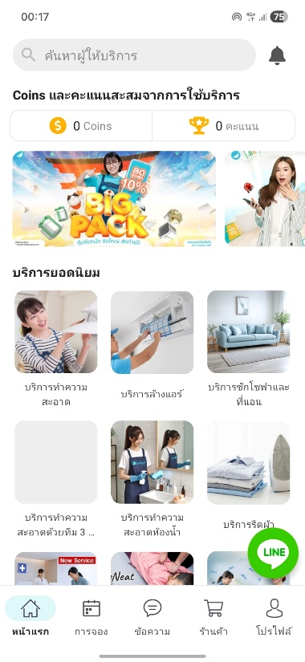
ภาพที่ 2-1 หน้าแอปพลิเคชัน BeNeat
(2) บีทัสกี (bTaskee) [7]
แพลตฟอร์มผู้ให้บริการทำงานบ้านในรูปแบบออนดีมานด์ชั้นนำในระดับภูมิภาคเอเชียตะวันออกเฉียงใต้ ซึ่งนำโมเดลธุรกิจแบบ "Gig Economy" มาประยุกต์ใช้อย่างสมบูรณ์ผ่านแอปพลิเคชันมือถือ โดยมุ่งเน้นการให้บริการทำความสะอาดรายชั่วโมงที่มีความยืดหยุ่นสูง กลไกทางเทคนิคที่เป็นจุดเด่นสำคัญของ bTaskee คือระบบ "Smart Matching Algorithm" ที่ทำหน้าที่วิเคราะห์และจับคู่งานแบบเรียลไทม์ โดยจะประมวลผลจากตำแหน่งพิกัดภูมิศาสตร์ (Geofencing) เพื่อแจ้งเตือนงานใหม่ไปยังผู้ให้บริการที่อยู่ในระยะรัศมีที่เหมาะสมที่สุดผ่านระบบ Push Notification ซึ่งช่วยลดต้นทุนและระยะเวลาในการเดินทางของผู้ให้บริการได้อย่างมีนัยสำคัญ
นอกจากนี้ bTaskee ยังให้ความสำคัญกับระบบนิเวศทางการเงินภายในแอปพลิเคชันผ่านฟังก์ชัน "bPay" ซึ่งเป็นกระเป๋าเงินอิเล็กทรอนิกส์ที่เชื่อมต่อกับระบบการชำระเงินที่หลากหลาย ช่วยให้ผู้ให้บริการสามารถตรวจสอบยอดรายได้สะสม รายละเอียดค่าตอบแทนรายวัน และดำเนินการเบิกเงินเข้าบัญชีธนาคารได้อย่างรวดเร็ว ในด้านมาตรฐานการปฏิบัติงาน bTaskee ได้นำระบบ "Rating & Incentive Program" มาใช้อย่างเข้มข้น โดยคะแนนประเมินจากผู้รับบริการจะมีผลโดยตรงต่อการจัดลำดับความสำคัญในการเห็นงานใหม่ของผู้ให้บริการ ซึ่งเป็นกลไกที่กระตุ้นให้ผู้ให้บริการรักษาคุณภาพและมาตรฐานการทำงานอย่างสม่ำเสมอ ทั้งนี้ bTaskee ยังมีการพัฒนาระบบบริการลูกค้า (Customer Support) ที่เชื่อมต่อโดยตรงผ่านแอปพลิเคชันเพื่อจัดการข้อร้องเรียนและปัญหาหน้างานแบบทันท่วงที
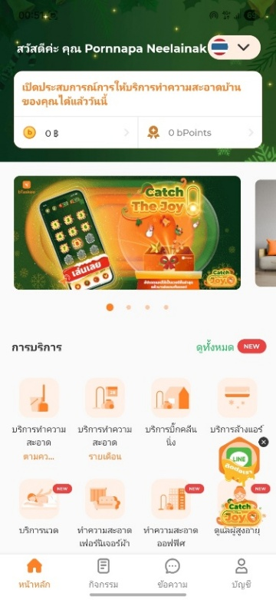
ภาพที่ 2-2 หน้าแอปพลิเคชัน bTaskee
(3) อาญาสรรค์ (Ayasan) [8]
เป็นแอปพลิเคชันระดับพรีเมียมที่มุ่งเน้นการให้บริการจัดหาบุคลากรดูแลที่พักอาศัยครบวงจร (Home Services & HR-Tech) ครอบคลุมทั้งแม่บ้าน พี่เลี้ยงเด็ก และพนักงานขับรถ ทั้งในรูปแบบรายวันและรายเดือน จุดเด่นทางเทคนิคที่สำคัญคือระบบ "Digital Recruitment & Interviewer System" ซึ่งเป็นโมดูลการบริหารจัดการทรัพยากรบุคคลเชิงดิจิทัล โดยผู้ให้บริการทุกคนต้องผ่านกระบวนการตรวจสอบประวัติเชิงลึก (Vetting Process) และการสัมภาษณ์แบบเผชิญหน้าเพื่อประเมินทัศนคติและทักษะเฉพาะทาง ตัวแอปพลิเคชันรองรับการใช้งานหลายภาษา (Multi-language Support) ได้แก่ ไทย อังกฤษ และญี่ปุ่น เพื่อรองรับกลุ่มผู้ใช้งานที่เป็นนิสิตและบุคลากรนานาชาติ รวมถึงผู้เชี่ยวชาญชาวต่างชาติในองค์กร นอกจากนี้ยังมีระบบ "Profile Matching" ที่ช่วยให้ผู้ว่าจ้างสามารถพิจารณาคุณสมบัติ รายละเอียดประสบการณ์ และคะแนนความพึงพอใจสะสมของผู้ให้บริการได้อย่างละเอียดผ่านแอปพลิเคชัน ซึ่งถือเป็นต้นแบบสำคัญในการพัฒนาระบบคัดกรองบุคลากรที่มีมาตรฐานความปลอดภัยสูง
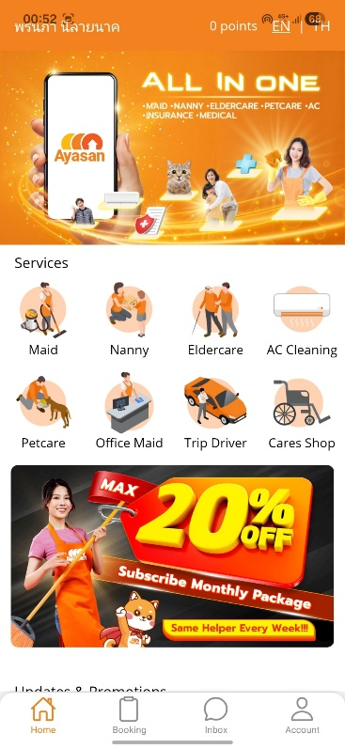
ภาพที่ 2-3 หน้าแอปพลิเคชัน Ayasan
2.1.2 โมไบล์แอปพลิเคชัน (Mobile Application)
โมไบล์แอปพลิเคชัน (Mobile Application) หรือที่เรียกสั้น ๆ ว่า "แอปพลิเคชัน" หมายถึง ซอฟต์แวร์ที่ถูกพัฒนาขึ้นเพื่อประมวลผลและทำงานบนอุปกรณ์สื่อสารเคลื่อนที่ เช่น สมาร์ตโฟน (Smartphone) หรือแท็บเล็ต (Tablet) โดยทำงานภายใต้ระบบปฏิบัติการที่ออกแบบมาเฉพาะ แอปพลิเคชันถูกสร้างขึ้นเพื่ออำนวยความสะดวกในด้านต่าง ๆ ตั้งแต่ความบันเทิง ธุรกรรมทางการเงิน ไปจนถึงการติดต่อสื่อสาร [9] ในปัจจุบัน โมไบล์แอปพลิเคชันสามารถแบ่งออกได้เป็น 3 ประเภทหลัก ดังนี้
- แอปพลิเคชันแบบดั้งเดิม ( Native Application )
เป็นแนวทางการพัฒนาแอปพลิเคชันที่ต้องใช้ภาษาและเครื่องมือเฉพาะทางที่ผู้พัฒนาระบบปฏิบัติการนั้น ๆ กำหนด (Platform-specific SDK) เช่น การเขียนโปรแกรมด้วยภาษา Swift หรือ Objective-C สำหรับระบบปฏิบัติการ iOS และภาษา Kotlin หรือ Java สำหรับระบบปฏิบัติการ Android ในเชิงสถาปัตยกรรม โค้ดที่เขียนจะถูกคอมไพล์ (Compile) เป็น Machine Code โดยตรง ทำให้แอปพลิเคชันสามารถสื่อสารกับหน่วยประมวลผลกลาง (CPU) และหน่วยประมวลผลกราฟิก (GPU) ได้อย่างไร้รอยต่อ ส่งผลให้มีประสิทธิภาพการทำงานสูงสุด (High Performance) รองรับการแสดงผลแอนิเมชันที่ซับซ้อน และเข้าถึงฟังก์ชันระดับฮาร์ดแวร์ได้ครบถ้วน เช่น กล้องความละเอียดสูง, ระบบพิกัด GPS ที่มีความแม่นยำ, ระบบรักษาความปลอดภัย Biometrics และ Bluetooth อย่างไรก็ตาม ข้อจำกัดที่สำคัญคือต้นทุนการพัฒนาและดูแลรักษาระบบที่สูงมาก เนื่องจากต้องพัฒนาแยกโค้ด (Source Code) เป็น 2 ชุดสำหรับ 2 ระบบปฏิบัติการ ทำให้ต้องใช้ทรัพยากรบุคคลและระยะเวลาในการทำงานเพิ่มขึ้นเป็นเท่าตัว
- แอปพลิเคชันแบบผสม ( Hybrid Application )
เป็นการนำเทคโนโลยีมาตรฐานเว็บ (Web Standard) ได้แก่ HTML, CSS และ JavaScript มาประยุกต์ใช้ในการเขียนโค้ดเพียงชุดเดียว (Single Codebase) แล้วนำไปรันบน Native Container ของระบบปฏิบัติการต่าง ๆ ผ่านเครื่องมือหรือเฟรมเวิร์กสมัยใหม่ เช่น React Native ซึ่งเป็นเทคโนโลยีหลักที่เลือกใช้ในโครงงานนี้ ในกรณีของ React Native จะมีสถาปัตยกรรมเชิงลึกที่ใช้หลักการ "Bridge" เพื่อเชื่อมโยงการทำงานระหว่างส่วน JavaScript และส่วน Native UI Components ทำให้การแสดงผลไม่ใช่เพียงแค่การเปิดหน้าเว็บภายในแอปพลิเคชัน แต่เป็นการเรียกใช้ UI ของระบบปฏิบัติการนั้น ๆ จริง ๆ แอปพลิเคชันประเภทนี้จึงมีจุดเด่นในการพัฒนาที่รวดเร็ว ช่วยลดงบประมาณและเวลาลงอย่างมากเนื่องจากเขียนโค้ดเพียงครั้งเดียวแต่ใช้งานได้ทั้งระบบ iOS และ Android อีกทั้งยังมีประสิทธิภาพที่ใกล้เคียงกับ Native App ซึ่งเพียงพอสำหรับการจัดการตารางงานและการนำทางพิกัดสำหรับแม่บ้าน
- เว็บแอปพลิเคชัน ( Web Application )
เป็นเว็บแอปพลิเคชันที่ถูกออกแบบมาให้ทำงานผ่านเว็บเบราว์เซอร์บนมือถือ โดยเน้นสถาปัตยกรรมการออกแบบที่ตอบสนองต่อขนาดหน้าจอ (Responsive Design) ปัจจุบันได้พัฒนาสู่รูปแบบ PWA ที่สามารถติดตั้งไอคอนบนหน้าจอหลักได้โดยไม่ต้องผ่านระบบ Store สถาปัตยกรรมนี้ทำงานบน Web Engine ของเบราว์เซอร์ (เช่น WebKit หรือ Blink) โดยใช้เทคโนโลยี Service Workers ในการจัดการข้อมูลแคช (Cache) เพื่อให้สามารถทำงานในโหมดออฟไลน์ได้บางส่วน จุดเด่นที่สำคัญคือความง่ายในการเข้าถึง ผู้ใช้สามารถเริ่มใช้งานได้ทันทีผ่านลิงก์โดยไม่ต้องเปลืองพื้นที่จัดเก็บข้อมูลในอุปกรณ์ และผู้พัฒนาสามารถอัปเดตระบบได้แบบเรียลไทม์ อย่างไรก็ตาม ประเภทนี้มีข้อจำกัดสูงในด้านการเข้าถึงฮาร์ดแวร์เชิงลึก และระบบการแจ้งเตือน (Push Notification) ที่อาจทำงานได้ไม่สมบูรณ์ในบางระบบปฏิบัติการ ซึ่งอาจส่งผลกระทบต่อระบบการแจ้งเตือนงานใหม่สำหรับแม่บ้าน
    - ระบบปฏิบัติการ Android และ iOS
- แอนดรอยด์ (Android)
ระบบปฏิบัติการ Android เป็นแพลตฟอร์มแบบเปิด (Open Source) ที่พัฒนาขึ้นโดยกลุ่ม Open Handset Alliance ภายใต้การดูแลหลักของ Google โดยมีสถาปัตยกรรมพื้นฐานที่พัฒนาต่อยอดมาจาก Linux Kernel ซึ่งเป็นหัวใจสำคัญในการบริหารจัดการทรัพยากรฮาร์ดแวร์และระบบรักษาความปลอดภัยพื้นฐาน ความโดดเด่นของ Android อยู่ที่โครงสร้างแบบ Layered Architecture ที่มีความยืดหยุ่นสูง ทำให้นักพัฒนาสามารถปรับแต่งและเข้าถึงส่วนประกอบของระบบปฏิบัติการได้กว้างขวาง สอดคล้องกับพฤติกรรมการใช้งานของผู้ใช้ในประเทศไทยและกลุ่มนิสิตในวิทยาเขตที่มีอุปกรณ์หลากหลายแบรนด์และหลายระดับราคา นอกจากนี้ Android ยังมีความแข็งแกร่งในด้านการประมวลผลแบบมัลติทาสก์และการรองรับบริการจาก Google Ecosystem อย่างครบถ้วน ซึ่งเอื้อต่อการพัฒนาระบบที่ต้องอาศัยการประมวลผลพิกัดภูมิศาสตร์และการจัดการฐานข้อมูลขนาดใหญ่ อย่างไรก็ตาม ความหลากหลายของอุปกรณ์หรือที่เรียกว่า Fragmentation ถือเป็นความท้าทายหลักที่นักพัฒนาต้องเผชิญในการปรับปรุงประสิทธิภาพแอปพลิเคชันให้ทำงานได้เสถียรบนทุกรุ่นอุปกรณ์ [10]
- ไอโอเอส (iOS)
ระบบปฏิบัติการ iOS เป็นระบบปฏิบัติการแบบปิด (Closed System) ที่พัฒนาและถือลิขสิทธิ์โดยบริษัท Apple Inc. สำหรับใช้งานบนอุปกรณ์ iPhone และ iPad โดยเฉพาะ มีปรัชญาการออกแบบที่มุ่งเน้นความเรียบง่าย ความเสถียร และความปลอดภัยของข้อมูลส่วนบุคคลเป็นอันดับแรก สถาปัตยกรรมของ iOS พัฒนาขึ้นบนเคอร์เนลที่ชื่อว่า XNU ซึ่งมีรากฐานมาจาก Unix ส่งผลให้ระบบมีการจัดการหน่วยความจำและการประมวลผลที่ทรงประสิทธิภาพภายใต้ทรัพยากรที่จำกัด จุดเด่นที่สำคัญคือระบบ Sandbox ที่จำกัดสิทธิ์แอปพลิเคชันไม่ให้เข้าถึงไฟล์ระบบหรือข้อมูลส่วนตัวโดยไม่ได้รับอนุญาตโดยตรงจากผู้ใช้ และมีมาตรฐานการออกแบบส่วนติดต่อผู้ใช้งานที่เคร่งครัด ทำให้แอปพลิเคชันบน iOS มักมอบประสบการณ์การใช้งานที่ลื่นไหลและสม่ำเสมอ นอกจากนี้ ระบบการแจ้งเตือนงานใหม่ผ่าน Push Notification ของ iOS ยังมีความน่าเชื่อถือสูงมาก ซึ่งเป็นหัวใจสำคัญในการแจ้งงานให้แม่บ้านรับทราบสถานะปัจจุบันได้อย่างทันท่วงที การพัฒนาแอปพลิเคชันสำหรับ iOS จึงต้องคำนึงถึงระเบียบข้อบังคับด้านความปลอดภัยและคุณภาพของ Apple อย่างใกล้ชิดเพื่อมอบบริการที่น่าเชื่อถือแก่บุคลากรและนิสิตที่ใช้งานอุปกรณ์ในกลุ่มนี้ [11]
2.2 เครื่องมือและเทคโนโลยีที่ใช้ในการพัฒนา
ในการพัฒนาโครงงานนี้ ได้เลือกใช้เครื่องมือและเทคโนโลยีที่มีความทันสมัยและเหมาะสมกับการพัฒนาแอปพลิเคชันแบบข้ามแพลตฟอร์ม (Cross-platform) โดยมีรายละเอียดดังนี้
    - รีแอค เนทีฟ (React Native)
React Native [12] เป็นเฟรมเวิร์กโอเพนซอร์สที่พัฒนาโดย Meta (เดิมคือ Facebook) ซึ่งใช้สำหรับการพัฒนาแอปพลิเคชันมือถือที่สามารถทำงานได้ทั้งบน iOS และ Android โดยใช้โค้ดชุดเดียวกัน (Codebase) ที่เขียนด้วยJavaScript หรือ React Native TypeScript. React Native สร้างขึ้นบนพื้นฐานของ React (ไลบรารีสำหรับสร้าง User Interface) และใช้ JavaScript ร่วมกับ Native Components ในการพัฒนาแอปพลิเคชันมือถือที่มีประสิทธิภาพและประสบการณ์การใช้งานใกล้เคียงกับแอปพลิเคชันที่พัฒนาด้วยภาษา Native (เช่น Swift หรือ Kotlin)


ภาพที่ 2-4 React Native
- ลักษณะการทำงาน
React Native เป็นเฟรมเวิร์กสำหรับพัฒนาแอปพลิเคชันมือถือที่ใช้ JavaScript ในการเขียนโค้ด โดยมีกลไกการทำงานที่สำคัญคือการแปลงโค้ด JavaScript ให้กลายเป็นคอมโพเนนต์เนทีฟของแต่ละแพลตฟอร์มกระบวนการทำงานหลักของ React Native แบ่งเป็น 2 ส่วน
(1.1) ส่วนการเขียนโค้ด - นักพัฒนาเขียนโค้ดด้วย JavaScript และใช้คอมโพเนนต์ที่ React Native จัดเตรียมไว้
(1.2) ส่วนการแปลงโค้ด - React Native จะแปลงโค้ดเหล่านั้นเป็นคอมโพเนนต์เนทีฟของแต่ละระบบปฏิบัติการโดยอัตโนมัติ ความสามารถหลักของ React Native มีดังนี้
- Hot Reloading - เมื่อแก้ไขโค้ด สามารถเห็นผลลัพธ์ได้ทันทีโดยไม่ต้องรีสตาร์ทแอป ช่วยให้การพัฒนาทําได้เร็วขึ้น
- ใช้โค้ดร่วมกันระหว่างแพลตฟอร์ม - โค้ดส่วนใหญ่สามารถใช้ร่วมกันได้ทั้ง iOS และ Androidยกเว้นบางส่วนที่ต้องเขียนแยกตามแพลตฟอร์ม
- เชื่อมต่อกับฟังก์ชันเนทีฟ - สามารถใช้งานฟังก์ชันของอุปกรณ์ได้ เช่น กล้อง GPS หรือเซ็นเซอร์ต่างๆ ผ่านโมดูลเนทีฟ
- ประสิทธิภาพ - เนื่องจากใช้คอมโพเนนต์เนทีฟจริง แอปจึงทํางานได้ใกล้เคียงกับแอปที่พัฒนาด้วยภาษาเนทีฟ
- โครงสร้างของภาษา
React Native ใช้ JavaScript เป็นภาษาเขียนโปรแกรมหลัก ใช้แนวคิดการเขียนแบบ
Component-Based โดยสร้างส่วนติดต่อผู้ใช้จาก Component ซึ่งแบ่งได้เป็นสองประเภทหลัก คือ
(2.1) Function Component: ใช้สำหรับ Component ที่ไม่ต้องการการจัดการ State หรือ Lifecycle โดยมีลักษณะการทำงานที่เรียบง่าย และเน้นการแสดงผล UI ที่ตรงไปตรงมา
(2.2) Class Component: ใช้สำหรับ Component ที่ต้องการจัดการ State และ Lifecycle โดยการใช้คลาสใน JavaScript เพื่อสร้างโครงสร้างที่ซับซ้อนขึ้น
การกำหนด Style ประกอบด้วยคุณสมบัติที่ใช้บ่อย เช่น การจัดเรียงตำแหน่ง (flexbox), การกำหนดสีพื้นหลัง (background Color), ขนาดตัวอักษร (font Size) และการจัดระยะห่าง (margin, padding) ตัวอย่างเช่น การใช้ flexbox เพื่อจัดตำแหน่ง UI สามารถทำได้โดยการกำหนด flex Direction, justify Content และ align Items เพื่อสร้างเลย์เอาต์ที่ตอบสนองความต้องการในหลากหลายขนาดหน้าจอ
การนําทางใน React Native เป็นส่วนสำคัญที่ช่วยให้นักพัฒนาสามารถสร้างแอปพลิเคชันที่มี
หลายหน้าได้อย่างมีประสิทธิภาพ React Navigation เป็นไลบรารีที่นิยมใช้สำหรับจัดการระบบการนําทางใน แอปพลิเคชัน
React Navigation สนับสนุนโครงสร้างการนําทางหลากหลายรูปแบบ เช่น Stack Navigator,
Tab Navigator และ Drawer Navigator โดยแต่ละรูปแบบเหมาะกับการใช้งานที่แตกต่างกัน เช่น:
- Stack Navigator: เหมาะสำหรับการนําทางที่มีลำดับ เช่น หน้ารายการสินค้าไปยังหน้ารายละเอียดสินค้า
- Tab Navigator: เหมาะสำหรับแอปที่มีเมนูหลักแบบแท็บ เช่น แอปสื่อสังคมออนไลน์ที่มีแท็บสำหรับ ฟีด, การแจ้งเตือน, และโปรไฟล์ผู้ใช้
- Drawer Navigator: ใช้สำหรับสร้างเมนูแบบเลื่อนออกด้านข้าง เช่น เมนูตั้งค่าในแอปพลิเคชัน
(3) ตัวอย่างการเขียนโค้ด
โครงสร้างไฟล์:
node_modules/: โฟลเดอร์ที่เก็บ dependencies ทั้งหมดที่ติดตั้งผ่าน npm หรือ yarn
assets/: สําหรับเก็บไฟล์ asset เช่น รูปภาพ, ฟอนต์, ไอคอน
components/: สําหรับเก็บ component ย่อย ๆ ที่สามารถนากลับมาใช้ใหม่ได้ในแอป
.gitignore: ไฟล์ที่ระบุว่าไฟล์หรือโฟลเดอร์ใดไม่ควรที่จะถูกติดตามโดย Git
App.js: จุดเริ่มต้นของแอปพลิเคชัน (ถ้าไม่ใช้ src/App.js)
app.json: ไฟล์ตั้งค่าพื้นฐานของโปรเจค
babel.config.js: ไฟล์ตั้งค่าสำหรับ Babel ซึ่งใช้ในการแปลงโค้ด JavaScript ให้เข้ากันได้
กับแพลตฟอร์มต่าง ๆ
package.json: ไฟล์ที่ระบุข้อมูลโปรเจค เช่น ชื่อ, เวอร์ชัน, dependencies และสคริปต์ที่
ใช้ในการรันคําสั่งต่าง ๆ
yarn.lock หรือ package-lock.json: ไฟล์ที่เก็บข้อมูล dependencies
(3.1) การประกาศตัวแปรในภาษา JavaScript
ใน JavaScript มีคําสำคัญ (keyword) สามคําที่ใช้ในการประกาศตัวแปล ได้แก่ const, let, var
แต่ละคํามีความหมายและการใช้งานที่แตกต่างกัน ดังนี้:
- var: Scope: ตัวแปรที่ประกาศด้วย var มี function scope หรือ global scope
- let: Scope: ตัวแปรที่ประกาศด้วย let มี block scope (ใช้ได้ภายในบล็อกที่ถูกประกาศเท่านั้น เช่น ภายใน {})
- Scope: มี block scope เช่นเดียวกับ let แต่ไม่สามารถเปลี่ยนแปลงได้หลังจากถูกกําหนดค่า แต่ถ้าตัวแปรนั้นเป็น objectหรือ array ค่าใน object หรือ array นั้นยังสามารถเปลี่ยนแปลงได้
(3.2) Arrow Function ในภาษา JavaScript
() => เป็นส่วนหนึ่งของ syntax ของ Arrow Function ใน JavaScriptซึ่งเป็นวิธีการเขียน
ฟังก์ชันแบบย่อที่มีอยู่ใน ES6 (ECMAScript 2015)
(3.3) return()
React Native (และ React โดยทั่วไป) ฟังก์ชัน return () จะใช้ในcontext ของการเขียน
component เพื่อกำหนดสิ่งที่ component จะ render หรือแสดงผลบนหน้าจอเมื่อสร้าง component
ใน React Native โดยใช้ function หรือ class-based component, การใช้ return () จะกำหนดส่วน
ของ UI ที่จะถูกสร้างและแสดงผล
(3.4) Component
Components React Native เป็นหน่วยย่อยของ UI ที่สามารถนํากลับมาใช้ใหม่ได้
โดยแบ่งเป็นสองประเภทหลักคือ Functional Component และ Class Component โดยแต่ละ
component สามารถรับ props และจัดการ state ของตนเองได้
Props และ State (จะนําเสนอในเนื้อหาถัดไป)
- Props: เป็นข้อมูลที่ถูกส่งจาก component แม่ (parent) ไปยังcomponent ลูก(child) และเป็นข้อมูลที่ไม่สามารถเปลี่ยนแปลงได้ภายใน component ลูก
- State: เป็นข้อมูลที่อยู่ภายใน component และสามารถเปลี่ยนแปลงได้โดยการเปลี่ยนแปลง state จะท าให้ component render ใหม่
(3.5) <View> component
<View> ใช้เพื่อห่อหุ้มและจัดการ layout ขององค์ประกอบลูก (child elements) ไม่ว่าจะเป็น
องค์ประกอบ UI อื่น ๆ เช่น <Text>, <Image>, หรือ <View> อื่น ๆ คล้ายคลึงกับ tag <html> แต่ใน
1 หน้าของ mobile ประกอบด้วยหลาย <View> ได้
(3.6) <Text> component
<Text> ใช้สำหรับการแสดงข้อความภายในแอปพลิเคชัน โดยสามารถซ้อน <Text>
component หลาย ๆ ตัวภายในกันได้เพื่อการจัดรูปแบบที่ซับซ้อนขึ้น
(3.7) การนําเข้าโมดูล
import นําเข้าโมดูลและคอมโพเนนต์พื้นฐานใน React Native การเริ่มต้นเขียนแอปพลิเคชัน
จะต้องนําเข้าโมดูลและคอมโพเนนต์ที่จําเป็นสําหรับการใช้งาน โดยใช้คําสั่ง import ซึ่งช่วยให้เราสามารถ
ดึงเอาโค้ดหรือฟังก์ชันที่มีอยู่ใน React Native library หรือแพ็กเกจอื่น ๆ มาใช้งานได้
o React : โมดูลหลักที่จําเป็นสําหรับการเขียนโค้ดใน React และ React Native
- StyleSheet : ช่วยให้เรากำหนดรูปแบบ (CSS-like) ของคอมโพเนนต์ในแอปพลิเคชัน
o Text : คอมโพเนนต์สำหรับแสดงข้อความบนหน้าจอ
o View : คอมโพเนนต์พื้นฐานที่ทำหน้าที่เป็นกล่องหรือคอนเทนเนอร์สำหรับ
คอมโพเนนต์อื่น
o Button : คอมโพเนนต์ปุ่มสําเร็จรูป
(3.8) กำหนดสไตล์คอมโพเนนต์(StyleSheet)
StyleSheet สำหรับกำหนดสไตล์ของคอมโพเนนต์ โดยมีลักษณะคล้าย CSS ในการเขียน
o flex : กําหนดให้คอมโพเนนต์กินพื้นที่ทั้งหมดในหน้าจอ
o justifyContent: จัดตำแหน่งคอมโพเนนต์ลูกในแนวตั้งใ
o alignItems: จัดตำแหน่งคอมโพเนนต์ลูกในแนวนอน
o backgroundColor : กำหนดสีพื้นหลังของคอมโพเนนต์
o fontSize และ fontWeight : ใช้ปรับขนาดและความหนาของข้อความ
o marginBottom : เว้นระยะห่างด้านล่างของคอมโพเนนต์
(3.9) การกำหนดรูปภาพ (Image)
การจัดการรูปภาพของ ทำงานใน tag <Image .. /> และใช้งานร่วมกับ source = {require()} การจัดการรูปภาพของทำงานใน tag <Image .. /> และใช้งานร่วมกับ source = {{ uri: 'https:
ที่อยู่ของรูปภาพจาก internet' }}
(3.10) การนําทาง (Navigation)
o NavigationContainer เป็นคอนเทนเนอร์หลักที่ห่อหุ้ม Stack Navigatorเพื่อให้
สามารถจัดการการนําทางได้
- Stack.Navigator ใช้ในการจัดการหน้าจอ (มีหลายหน้าจอ ใช้หลักการเดียวกับpop-stack) ของหน้าจอ โดยกําหนดหน้าจอเริ่มต้น(initialRouteName) เป็น "Home"
o Stack.Screen แต่ละอันแทนหน้าจอในStack Navigator ซึ่งจะถูกนําทางไป
ตามลําดับ จัดข้อมูลให้หน่อยเรียงดีๆ
    - ไฟเบส (Firebase)
ฐานข้อมูล Firebase [13] จัดเป็นบริการฐานข้อมูลบนคลาวด์ (Cloud-hosted Database) ที่พัฒนาโดย Google ภายใต้แพลตฟอร์ม Firebase ซึ่งถูกออกแบบมาเพื่ออำนวยความสะดวกแก่นักพัฒนาแอปพลิเคชันในการจัดเก็บและซิงโครไนซ์ข้อมูลระหว่างกลุ่มผู้ใช้งานในรูปแบบเรียลไทม์ (Real-time Synchronization) โดยมีลักษณะการทำงานเชิงลึกและโครงสร้างของภาษาที่โดดเด่นดังนี้

ภาพที่ 2-5 Firebase
(1) ลักษณะการทำงาน (Operating Characteristics) ลักษณะเด่นที่สุดของ Firebase Realtime Database คือการทำงานแบบการรับส่งข้อมูลทันทีเมื่อมีการเปลี่ยนแปลง (Data Synchronization) ซึ่งแตกต่างจากการดึงข้อมูลแบบดั้งเดิม (HTTP Request) โดยระบบจะใช้โปรโตคอล WebSockets ในการเชื่อมต่อฐานข้อมูลกับอุปกรณ์ของผู้ใช้ตลอดเวลา เมื่อมีการเพิ่ม แก้ไข หรือลบข้อมูลในฐานข้อมูล ระบบจะทำการผลักข้อมูล (Push Data) ไปยังอุปกรณ์ทุกเครื่องที่เชื่อมต่ออยู่ โดยอัตโนมัติในระดับมิลลิวินาที นอกจากนี้ Firebase ยังมีความสามารถในการทำงานแบบออฟไลน์ (Offline Persistence) โดยจะทำการจัดเก็บข้อมูลไว้ในหน่วยความจำชั่วคราวของเครื่องผู้ใช้ เมื่อมีการเชื่อมต่ออินเทอร์เน็ตกลับมา ระบบจะทำการซิงโครไนซ์ข้อมูลที่ค้างอยู่กับเซิร์ฟเวอร์โดยอัตโนมัติ ซึ่งเหมาะอย่างยิ่งสำหรับแอปพลิเคชันแม่บ้านที่อาจต้องทำงานในพื้นที่ที่สัญญาณอินเทอร์เน็ตไม่เสถียร
(2) โครงสร้างของภาษาและข้อมูล (Language and Data Structure) Firebase Realtime Database จัดเป็นฐานข้อมูลประเภท NoSQL ที่จัดเก็บข้อมูลในรูปแบบของต้นไม้ JSON (JSON Tree) ซึ่งไม่มีความจำเป็นต้องกำหนดโครงสร้างตาราง (Table) หรือความสัมพันธ์ที่ตายตัวเหมือนฐานข้อมูล SQL โครงสร้างข้อมูลจะประกอบด้วยคู่ของ "คีย์" (Key) และ "ค่า" (Value) โดยที่ค่าสามารถเป็นตัวเลข ข้อความ บูลีน หรือแม้แต่โหนดลูก (Child Nodes) ที่ซ้อนทับกันเป็นลำดับชั้น การเข้าถึงข้อมูลจะทำผ่านชุดเครื่องมือพัฒนาซอฟต์แวร์หรือ Firebase SDK ซึ่งสนับสนุนภาษา JavaScript ทำให้ผู้พัฒนาสามารถดึงข้อมูลในรูปแบบออบเจกต์ (Object) มาใช้งานได้ทันทีโดยไม่ต้องผ่านกระบวนการแปลงข้อมูลที่ซับซ้อน ช่วยให้การจัดลำดับชั้นข้อมูลงานบริการแม่บ้าน เช่น ข้อมูลพนักงาน พิกัดสถานที่ และสถานะงาน มีความยืดหยุ่นและปรับเปลี่ยนได้ง่ายตามความต้องการของระบบ
(3) บริการเสริมและระบบนิเวศ (Firebase Ecosystem) การบริหารจัดการระบบทั้งหมดสามารถทำได้ผ่าน Firebase Console ซึ่งเป็นหน้าเว็บแอปพลิเคชันศูนย์กลางที่ให้นักพัฒนาสามารถสร้างโปรเจกต์ ตั้งค่าแอปพลิเคชัน และติดตามสถิติเชิงลึกของผู้ใช้งานได้อย่างเบ็ดเสร็จ นอกจากฐานข้อมูลแล้ว Firebase ยังมอบบริการ Firebase Cloud Messaging (FCM) สำหรับการส่งการแจ้งเตือนแบบ Push Notification เพื่อแจ้งเหตุการณ์สำคัญแก่แม่บ้าน ระบบ Firebase Authentication ที่มอบคุณสมบัติการตรวจสอบตัวตนผู้ใช้งานเพื่อให้การเข้าถึงระบบเป็นไปอย่างมั่นคงปลอดภัย และ Firebase Storage สำหรับจัดเก็บไฟล์สื่อ เช่น รูปภาพหลักฐานการทำงานที่มีความปลอดภัยสูง ทั้งหมดนี้ทำงานประสานกันภายใต้โครงสร้างพื้นฐาน Cloud Platform ของ Google ที่มีความซับซ้อนและทรงประสิทธิภาพ ช่วยลดระยะเวลาและเพิ่มความคล่องตัวในการพัฒนาแอปพลิเคชันบริการแม่บ้าน มก.ฉกส. ได้เป็นอย่างดี
2.2.3 ฐานข้อมูล MySQL
MySQL [14] เป็นระบบจัดการฐานข้อมูลเชิงสัมพันธ์ (Relational Database Management System: RDBMS) แบบโอเพนซอร์สที่ได้รับความนิยมสูงสุดในระดับสากล ได้รับการพัฒนาและสนับสนุนโดยบริษัท Oracle Corporation โดย MySQL เป็นซอฟต์แวร์ที่ทำงานในรูปแบบของสถาปัตยกรรมไคลเอนต์-เซิร์ฟเวอร์ (Client-Server Architecture) ซึ่งประกอบด้วยเซิร์ฟเวอร์ฐานข้อมูลที่ทำหน้าที่ประมวลผลคำสั่งและจัดการข้อมูล และฝั่งไคลเอนต์ที่ส่งคำสั่งสืบค้น (Query) เพื่อขอรับข้อมูล คุณลักษณะที่สำคัญของ MySQL คือความสามารถในการจัดการข้อมูลที่มีความสัมพันธ์กัน (Relational Data) อย่างมีระบบ โดยจัดเก็บข้อมูลในรูปแบบของตาราง (Tables) ซึ่งประกอบด้วยแถว (Rows) และคอลัมน์ (Columns) แต่ละตารางจะมีการกำหนดคีย์หลัก (Primary Key) เพื่อระบุความแตกต่างของข้อมูล และมีการใช้คีย์นอก (Foreign Key) เพื่อสร้างความเชื่อมโยงระหว่างตารางต่าง ๆ ซึ่งความสามารถนี้เป็นปัจจัยหลักที่ทำให้ MySQL เหมาะสมอย่างยิ่งสำหรับโครงงานแอปพลิเคชัน เนื่องจากต้องมีการจัดการข้อมูลที่มีความเกี่ยวข้องกันอย่างซับซ้อน เช่น ข้อมูลโปรไฟล์แม่บ้านที่ต้องเชื่อมโยงกับตารางประวัติงาน และตารางบันทึกรายได้
สถาปัตยกรรมภายในของ MySQL มีจุดเด่นด้านกลไกการจัดเก็บข้อมูล (Storage Engines) ที่มีความยืดหยุ่น โดยเฉพาะกลไกแบบ InnoDB ซึ่งเป็นค่าเริ่มต้นที่คณะผู้จัดทำเลือกใช้งาน เนื่องจาก InnoDB สนับสนุนคุณสมบัติ ACID (Atomicity, Consistency, Isolation, Durability) ซึ่งเป็นหลักการที่รับประกันว่าธุรกรรมข้อมูล (Transactions) จะมีความถูกต้องแม่นยำและปลอดภัยสูงสุด แม้ในกรณีที่เกิดระบบขัดข้องข้อมูลจะไม่เกิดความเสียหาย นอกจากนี้ InnoDB ยังรองรับการล็อกข้อมูลในระดับแถว (Row-level Locking) ทำให้ผู้ใช้งานหลายคนสามารถเข้าถึงและแก้ไขข้อมูลในตารางเดียวกันพร้อมกันได้อย่างมีประสิทธิภาพโดยไม่เกิดปัญหาคอขวด (Bottleneck) ในด้านความปลอดภัย MySQL มีระบบจัดการสิทธิ์การเข้าใช้งานที่รัดกุม (Privilege System) ทำให้นักพัฒนาสามารถกำหนดขอบเขตการเข้าถึงข้อมูลของแต่ละบัญชีผู้ใช้งานได้อย่างละเอียด ป้องกันการแก้ไขข้อมูลที่สำคัญโดยไม่ได้รับอนุญาต
ในมิติด้านการเขียนโปรแกรม MySQL ทำงานร่วมกับภาษา SQL (Structured Query Language) ซึ่งเป็นภาษามาตรฐานสากลในการจัดการฐานข้อมูล โดยคำสั่ง SQL ที่ใช้ในโครงงานนี้สามารถแบ่งออกเป็น 4 ประเภทหลัก คือ
(1) Data Definition Language (DDL) สำหรับการสร้างและแก้ไขโครงสร้างตาราง
(2) Data Manipulation Language (DML) สำหรับการเพิ่ม แก้ไข และลบข้อมูลการปฏิบัติงาน
(3) Data Query Language (DQL) สำหรับการสืบค้นประวัติงานและยอดรายได้
(4) Data Control Language (DCL) สำหรับการจัดการสิทธิ์เข้าใช้งาน
เพื่อให้แอปพลิเคชันสามารถสื่อสารกับฐานข้อมูล MySQL ได้อย่างไร้รอยต่อ คณะผู้จัดทำได้ใช้ภาษา PHP ในการพัฒนาสื่อกลางสื่อสารข้อมูล (Middle-end) โดยใช้ไลบรารี MySQL หรือ PDO เพื่อสร้างการเชื่อมต่อที่มีความปลอดภัยสูงและรองรับการประมวลผลคำสั่งในรูปแบบ Prepared Statements ซึ่งช่วยป้องกันการโจมตีระบบผ่านช่องโหว่ SQL Injection ได้อย่างดีเยี่ยม การประสานงานกันระหว่าง MySQL และ PHP จึงเป็นกระดูกสันหลังสำคัญที่ทำให้ระบบหลังบ้านของแอปพลิเคชันมีความมั่นคง เสถียร และพร้อมรองรับการขยายตัวของข้อมูลในอนาคต
2.3 ยูเอ็มแอล (UML)
UML (Unified Modeling Language) [15] เป็นภาษามาตรฐานที่ใช้ในการสร้างแบบจำลอง (Modeling) สำหรับการพัฒนาระบบซอฟต์แวร์เชิงวัตถุ (Object-Oriented Software Development) ซึ่งถูกออกแบบมาเพื่อช่วยให้นักวิเคราะห์ระบบและนักพัฒนาสามารถแสดงภาพ (Visualize) กำหนด (Specify) สร้าง (Construct) และจัดทำเอกสาร (Document) เกี่ยวกับส่วนประกอบต่างๆ ของระบบซอฟต์แวร์ได้อย่างเป็นระบบและมีความชัดเจน
2.3.1 ยูสเคสไดอะแกรม (Use Case Diagram) [16]
เป็นแผนภาพที่ใช้แสดงให้ทราบว่าระบบทำงานหรือมีหน้าที่ใดบ้าง
สัญลักษณ์และความสัมพันธ์ใน Use Case Diagram
- Use Case คือ หน้าที่ที่ระบบต้องทํา ใช้สัญลักษณ์รูปวงรี พร้อมทั้งเขียนชื่อ Use Case ซึ่งต้องใช้คํากริยาหรือกริยาวลีก็ได้

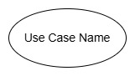
ภาพที่ 2-6 แสดงสัญลักษณ์ Use Case
- Actor คือ ผู้เกี่ยวข้องกับระบบ ซึ่งรวมทั้ง Primary Actor
และStakeholder Actor ที่เป็นมนุษย์ ในที่นี้จะใช้สัญลักษณ์รูปคน (Stick Man Icon) เหมือนกัน
พร้อมทั้งเขียนชื่อ Actor ไว้ด้านล่างของสัญลักษณ์ด้วย แต่หากเป็น Actor ที่ไม่ใช่มนุษย์ เช่น
ระบบงาน อื่นที่อยู่นอกเหนือระบบที่สนใจ จะใช้รูปสี่เหลี่ยมแล้วเขียนคำว่า “<<actor>>” ไว้ด้านบน
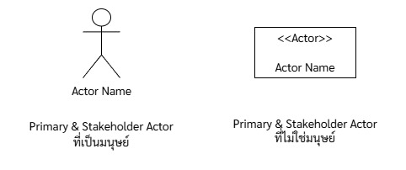
ภาพที่ 2-7 แสดงสัญลักษณ์ Actor
- System Boundary เส้นแบ่งขอบเขตระหว่างระบบกับผู้กระทำต่อระบบ (Use
Case กับ Actor) ใช้รูป สี่เหลี่ยมเป็นสัญลักษณ์พร้อมทั้งเขียนชื่อระบบไว้ด้านใน
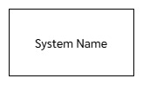
ภาพที่ 2-8 สัญลักษณ์ System Boundary
- Connection คือ เส้นที่ลากเชื่อมต่อระหว่าง Actor กับ Use Case
ที่มีปฏิสัมพันธ์กัน ใช้เส้นตรงไม่มี หัวลูกศรเป็นสัญลักษณ์ของ Connection ส่วน Connection
ที่ใช้เชื่อมต่อระหว่าง Use Case กับ Use Case กรณีที่ Use Case นั้นมีความสัมพันธ์ซึ่งกันและกัน
จะใช้ สัญลักษณ์เส้นตรงมีหัวลูกศร พร้อมทั้งเขียนชื่อความสัมพันธ์ไว้ตรงกลางเส้นด้วย โดย
เขียนไว้ภายในเครื่องหมาย <<…>>
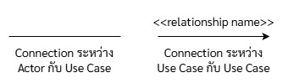
ภาพที่ 2-9 แสดงสัญลักษณ์ Connection
(5) Extend Relationship เป็นความสัมพันธ์แบบขยายหรือเพิ่มเกิดขึ้นในกรณีที่บาง Use Case ดำเนินกิจกรรม ของตนเองไปตามปกติ แต่อาจจะมีเงื่อนไขหรือสิ่งกระตุ้นบางอย่างที่ส่งผลให้กิจกรรม ตามปกติของ Use Case นั้นถูกรบกวนจนเบี่ยงเบนไป ซึ่งสามารถแสดงเงื่อนไขหรือ สิ่งกระตุ้นเหล่านั้นได้ในรูปของ “Use Case” และเรียกความสัมพันธ์ระหว่าง Use Case ในลักษณะนี้ว่า
“Extend Relationship” โดยเรียก Use Case ที่ถูกรบกวนหรือ Use Case ที่ดำเนินงานตามปกติว่า “Base Use Case” และเรียก Use Case ที่ทำหน้าที่รบกวนหรือกระตุ้น Base Use Case ว่า “Extending Use Case”
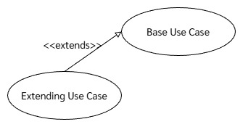
ภาพที่ 2-10 Extend Relationship
(6) Include Relationship คือ ความสัมพันธ์แบบเรียกใช้ เกิดขึ้นในกรณีที่ Use
Case หนึ่งไปเรียกหรือดึงกิจกรรมของอีก Use Case หนึ่งมาใช้ เพื่อให้กิจกรรมนั้นเกิดขึ้นจริงใน Use
Case ของตนเองโดย Use Case ที่ทำหน้าที่ดึงกิจกรรมมาจาก Use Case อื่นๆ เรียกว่า “Base Use
Case” ในขณะที่ Use Case ที่ถูกเรียก หรือถูกดึงกิจกรรมมาใช้ เรียกว่า “Included Use Case”
สามารถเขียนเส้น Connection ได้ในทิศทางตรงกันข้ามกับ Extend Relationship โดยเริ่มต้นลากเส้นตรงจาก Base Use Case หันลูกศรชี้ไปที่ Included Use Case แล้วเขียนชื่อ Relationship “<<user>>” (บางตำราจะใช้คำว่า <<iIncluded>>) ไว้ตรงกลางเส้นด้วย
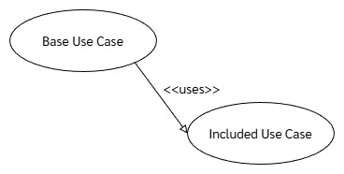
ภาพที่ 2-11 Include Relationship
(7) Generalization/Specialization Relationship เกิดขึ้นระหว่าง
Use Caseมีคุณสมบัติที่แตกต่างจาก Generalization/Specialization ที่เกิดขึ้นระหว่างคลาส
คือความสัมพันธ์ลักษณะดังกล่าวที่เกิดขึ้นใน Use Case จะไม่มีการถ่ายทอดคุณลักษณะ (ไม่มีการ
Inherit) แต่จะใช้เพื่อแสดงความสัมพันธ์แบบจำแนกแยกแยะประเภทของ Use Case เท่านั้น
อย่างไรก็ตาม Use Case ที่เป็น Use Case หลักในการจำแนกประเภทจะเรียกว่า “Parent Use
Case” ส่วน Use Case ที่ถูกจำแนกแยกแยะออกมา จะเรียกว่า “Child Use Case” ส่วนสัญลักษณ์เชื่อมความสัมพันธ์ให้ใช้เส้นตรงลูกศรโปร่ง ลากจาก Child Use Case ให้ลูกศรชี้ไปที่ Parent Use Case
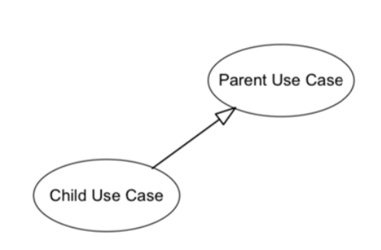
ภาพที่ 2-12 ความสัมพันธ์แบบ Generalization / Specializationระหว่าง Use Case
นอกจากจะใช้ความสัมพันธ์แบบ Generalization / Specialization กับ Use Case แล้วยังสามารถใช้ความสัมพันธ์ลักษณะนี้กับ Actor ได้เช่นเดียวกัน ตัวอย่างเช่น การใช้ UML
อธิบายข้อเท็จจริง “คนคุมงาน (Worker Supervisor) จัดเป็นคนงานประเภทพิเศษที่มีหน้าที่พิเศษกว่าคนงาน (Worker) ทั่วไป”
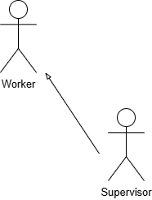

ภาพที่ 2-13 ความสัมพันธ์แบบ Generalization / Specialization ระหว่าง Actor
การสร้าง Use Case Diagram เริ่มต้นการสร้าง Use Case Diagram ด้วยการวิเคราะห์หาขอบเขตของระบบ (Problem Domain) ซึ่งประกอบไปด้วยการค้นหา Actor ที่ควรมีในระบบ และ Use Case ที่มีปฏิสัมพันธ์โดยตรงกับ Actor เหล่านั้นขึ้นมาก่อน จากนั้นจึงเพิ่มเติม Use Case อื่นๆเข้าไปจนครบหน้าที่การทำงานของระบบ
(1) ค้นหา Actor
(2) ค้นหาUse Case ที่มีปฏิสัมพันธ์กับActor นั้นโดยตรง
(3) ค้นหาและสร้างความสัมพันธ์ระหว่าง Use Case หรือ Actor (ถ้ามี) แล้วเพิ่มเติม Use Case ใหม่ซึ่งอาจเป็น Included Use Case, Extending Use Case ที่เพิ่มเติมจากBase Use Case ที่มีอยู่แล้ว หรือจะเพิ่ม Base Use Case ใหม่ก็ได้ (ถ้ามี)
(4) ต้องไม่มี Actor ใดเลยที่ไม่มีปฏิสัมพันธ์กับ Use Case
(5) ต้องไม่มี Use Case ใดเลยที่ไม่มีปฏิสัมพันธ์กับ Actor
(6) Use Case ทุกตัวต้องมีปฏิสัมพันธ์อย่างใดอย่างหนึ่งกับ Actor หรือ Use Case
ตัวอื่นๆเสมอ
(7) เขียนคำอธิบายแต่ละ Use Case จนครบถ้วน
2.3.2 Activity Diagram
เป็น diagram ที่แสดงถึง workflow กิจกรรมของระบบแสดงขั้นตอนการทำงานหนึ่งไปสู่อีกอันหนึ่ง โดยวิธีการเขียนจะต้องมีจุดเริ่มต้น-จุดสิ้นสุดและมีกิจกรรมต่าง ๆ ที่เกิดขึ้นระหว่างจุดเริ่มต้นกับจุดสิ้นสุด
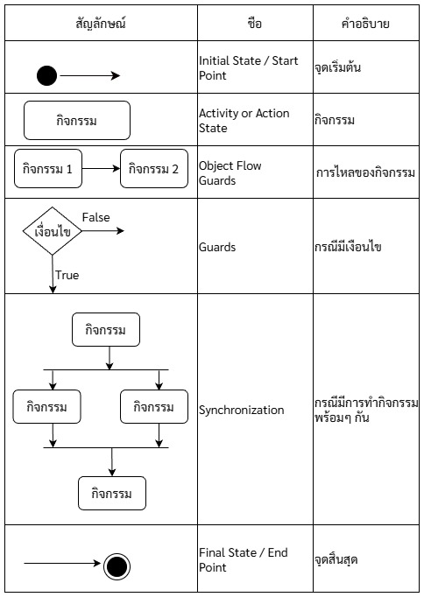
ภาพที่ 2-14 แสดงสัญลักษณ์พื้นฐาน Activity Diagram

ตัวอย่าง Activity Diagram
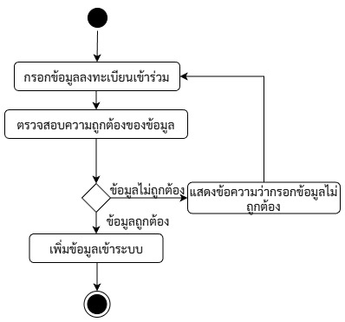
ภาพที่ 2-15 Activity diagram การกรอกข้อมูลลงทะเบียนเข้าร่วมโครงการ
2.3.3 คาร์ลฟุต อีอาร์ไดอะแกรม (ER Diagram with Crow’s Foot Notation)
ER Diagram (Entity-Relationship Diagram) [17] คือแผนภาพที่ใช้ในการออกแบบและแสดงโครงสร้างของฐานข้อมูลโดยเน้นการแสดงความสัมพันธ์ระหว่างข้อมูล (Entities) ในระบบซึ่งช่วยให้เข้าใจความสัมพันธ์และโครงสร้างของฐานข้อมูลได้ง่ายขึ้น

ตารางที่ 2-1 สัญลักษณ์ในการโมเดลแบบ Crow’s Foot
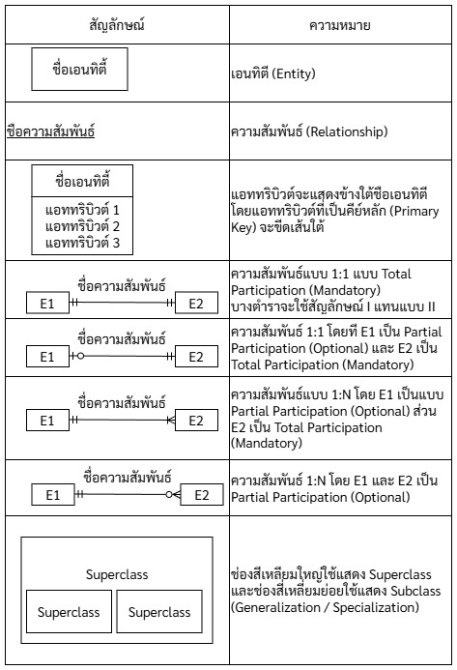
ความสัมพันธ์ระหว่างเอนทิตี้สามารถเขียนได้หลายรูปแบบหากนำรายละเอียดความสัมพันธ์ระหว่างเอนทิตี้ข้างต้นมาประกอบกันความสัมพันธ์
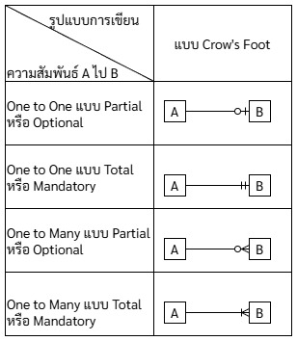
ภาพที่ 2-16 การเขียนความสัมพันธ์ระหว่างเอนทิตี้และข้อกำหนด
2.4 แบบประเมินความพึงพอใจ (Likert)
เรนซิส ลิเคิร์ท (Rensis Likert) [18] คือนักจิตวิทยาทางสังคมชาวอเมริกันผู้มีชื่อเสียง (ค.ศ. 1903–1981) ซึ่งเป็นผู้คิดค้นมาตรวัดแบบลิเคิร์ท ลิเคิร์ทมีความเชี่ยวชาญในสาขาจิตวิทยาทางสังคมและเป็นผู้บุกเบิกแนวคิดการจัดการแบบมีส่วนร่วม (Participative Management) ผลงานที่สำคัญที่สุดของเขาคือการพัฒนามาตรวัดแบบลิเคิร์ท ซึ่งเป็นเครื่องมือทางจิตวิทยาที่ใช้ในการวัดทัศนคติและความคิดเห็นของผู้คน [19]
2.4.1 มาตรวัดแบบลิเคิร์ท
มาตรวัดแบบลิเคิร์ทถูกออกแบบมาเพื่อใช้ในการวัดปรากฏการณ์ทางจิตวิทยาที่ไม่สามารถสังเกตได้โดยตรง (Latent Variables) โดยเฉพาะอย่างยิ่งการวัดทัศนคติ (Attitudes) และความคิดเห็น (Opinions)
(1) วัตถุประสงค์หลัก
(1.1) วัดทัศนคติ ใช้ในการวัดระดับความรู้สึกหรือความคิดเห็นของผู้ตอบที่มีต่อหัวข้อ แนวคิด หรือวัตถุใดๆ
(1.2) วัดความเข้มข้น ใช้ในการวัด ความเข้มข้น (Intensity) ของทัศนคติ โดยการให้ผู้ตอบระบุระดับความเห็นด้วยหรือความไม่เห็นด้วยอย่างชัดเจน
(2) ลักษณะการใช้งาน
(2.1) รูปแบบการตอบ ผู้ตอบจะถูกขอให้เลือกตัวเลือกที่แสดงระดับความเห็นด้วยของตนเองต่อข้อความ (Statement) ที่กำหนด โดยทั่วไปจะใช้มาตรวัด 5 จุด หรือ 7 จุด ซึ่งเป็นมาตรวัดแบบเรียงลำดับ (Ordinal Scale)
(2.2) การประยุกต์ใช้ ใช้กันอย่างแพร่หลายในแบบสอบถาม (Questionnaires) และแบบสำรวจ (Surveys) ในงานวิจัยด้านจิตวิทยา สังคมวิทยา การตลาด และการศึกษา
2.4.2 ความสำคัญของมาตรวัดแบบลิเคิร์ท
มาตรวัดแบบลิเคิร์ทมีความสำคัญอย่างยิ่งต่อวงการวิจัยทางสังคมศาสตร์
(1) ความง่ายและประสิทธิภาพ
(1.1) ลดความซับซ้อน มาตรวัดนี้มีความง่ายในการสร้างและนำไปใช้มากกว่ามาตรวัดแบบอื่น ๆ ที่มีมาก่อนหน้า
(1.2) ความน่าเชื่อถือ แม้จะมีความง่าย แต่ก็ให้ผลลัพธ์ที่มีความเที่ยงตรง (Reliability) สูง ทำให้เป็นที่ยอมรับในงานวิจัย
(2) การแปลงข้อมูลเชิงคุณภาพเป็นปริมาณ
(2.1) การวัดเชิงปริมาณ มาตรวัดนี้ช่วยให้นักวิจัยสามารถกำหนดค่าตัวเลขให้กับทัศนคติที่เป็นนามธรรมได้
(2.2) การวิเคราะห์ทางสถิติ ข้อมูลที่ได้สามารถนำไปวิเคราะห์ทางสถิติขั้นสูงได้ เช่น การหาค่าเฉลี่ย ส่วนเบี่ยงเบนมาตรฐาน และการทดสอบสมมติฐานทางสถิติ
(3) การเป็นมาตรฐานสากล
(3.1) เครื่องมือพื้นฐาน Likert Scale ได้กลายเป็นเครื่องมือพื้นฐานและเป็นมาตรฐานทองคำ (Gold Standard) ในการวัดทัศนคติในงานวิจัยเชิงปริมาณทั่วโลก
(3.2) ความสม่ำเสมอ ช่วยให้เกิดความสม่ำเสมอและสามารถเปรียบเทียบผลการวิจัยข้ามสาขาได้ง่ายขึ้น
2.4.3 รูปแบบการวัดระดับ (5-Point Likert Scale)
ในโครงงานนี้ใช้รูปแบบการวัดมาตรฐาน 5 ระดับซึ่งเป็นที่นิยมทั่วไป โดยกำหนดน้ำหนักคะแนน ดังนี้
• 5 คะแนน : มีความพึงพอใจในระดับ มากที่สุด
• 4 คะแนน : มีความพึงพอใจในระดับ มาก
• 3 คะแนน : มีความพึงพอใจในระดับ ปานกลาง
• 2 คะแนน : มีความพึงพอใจในระดับ น้อย
• 1 คะแนน : มีความพึงพอใจในระดับ น้อยที่สุด
2.5 วรรณกรรมที่เกี่ยวข้อง
2.5.1 นุวดี ชุมชื่น (2565) [20] ได้นำเสนอการศึกษาเชิงลึกผ่านแผนธุรกิจ “Home Maid” ซึ่งเป็นรูปแบบบริการแม่บ้านเดลิเวอรี่ที่มุ่งเน้นนวัตกรรมการทำความสะอาดและการฆ่าเชื้อโรคสำหรับที่พักอาศัยในเขตกรุงเทพมหานครและปริมณฑล การศึกษาวิจัยนี้มีวัตถุประสงค์หลักเพื่อวิเคราะห์ความเป็นไปได้ในการลงทุนและประเมินปัจจัยเชิงสาเหตุที่ส่งผลต่อการตัดสินใจเลือกใช้บริการของกลุ่มผู้บริโภครุ่นใหม่ (Generation Y และ Generation Z) ซึ่งเป็นกลุ่มประชากรที่มีบทบาทสำคัญในการขับเคลื่อนเศรษฐกิจดิจิทัลในปัจจุบัน โดยใช้ระเบียบวิธีวิจัยเชิงปริมาณ (Quantitative Research) ผ่านการเก็บรวบรวมข้อมูลจากกลุ่มตัวอย่างจำนวน 400 ราย ด้วยแบบสอบถามออนไลน์ที่ผ่านการตรวจสอบความเที่ยงตรงและเชื่อถือได้
ผลการวิเคราะห์ข้อมูลด้วยสถิติเชิงพรรณนาและการวิเคราะห์การถดถอยโลจิสติก (Logistic Regression) พบข้อบ่งชี้ที่สำคัญว่า "ความน่าเชื่อถือของผู้ให้บริการ" เป็นปัจจัยที่มีอิทธิพลสูงสุดต่อการตัดสินใจใช้งานอย่างมีนัยสำคัญทางสถิติ ซึ่งครอบคลุมถึงมิติด้านความปลอดภัยเชิงประจักษ์ เช่น การมีระบบตรวจสอบประวัติอาชญากรรมของพนักงานที่มีมาตรฐาน ความโปร่งใสในการดำเนินงาน และการได้รับการรับรองคุณภาพจากแพลตฟอร์มที่น่าเชื่อถือ ผลการวิจัยยังชี้ให้เห็นว่าปัจจัยด้าน "ราคาที่สมเหตุสมผล" หรือความคุ้มค่าเมื่อเทียบกับคุณภาพบริการ (Value for Money) และปัจจัยด้าน "ความสะดวกสบายเชิงดิจิทัล" (Digital Convenience) ซึ่งหมายถึง UI/UX ของแอปพลิเคชันที่มีขั้นตอนการจองที่เรียบง่าย ไม่ซับซ้อน และรองรับระบบการชำระเงินที่หลากหลาย เป็นปัจจัยสนับสนุนหลักที่ทำให้ผู้บริโภคเกิดพฤติกรรมการใช้งานซ้ำ
แผนธุรกิจดังกล่าวยังได้ทำการวิเคราะห์สภาพแวดล้อมทางธุรกิจอย่างละเอียด (SWOT Analysis) ซึ่งระบุว่าจุดแข็งสำคัญของธุรกิจคือการใช้เทคโนโลยีสารสนเทศเข้ามาสร้างความแตกต่างในตัวบริการ (Service Differentiation) แต่ในขณะเดียวกันก็ต้องเผชิญกับจุดอ่อนในด้านต้นทุนการบริหารจัดการและสภาวะการแข่งขันเชิงราคาที่รุนแรงในตลาดกรุงเทพฯ งานวิจัยชิ้นนี้จึงได้เสนอแนะกลยุทธ์ทางการตลาดเชิงรุกที่เน้นการสร้างตัวตนบนโลกออนไลน์ (Digital Presence) ผ่าน Social Media Marketing และการใช้ Influencer Marketing เพื่อสร้างความเชื่อมั่นและการรับรู้แบรนด์ (Brand Awareness) ข้อมูลจากการศึกษานี้ได้ถูกนำมาเป็นแนวทางหลักในการออกแบบระบบยืนยันตัวตนแม่บ้านและการพัฒนาระบบการรายงานผลงานผ่านภาพถ่ายในแอปพลิเคชันแม่บ้าน มก.ฉกส. เพื่อสร้างมาตรฐานความปลอดภัยที่จับต้องได้
2.5.2 ปุญยวีร์ กาญจนวงศ์วณิช (2560) [21] ได้ทำการศึกษาความเป็นไปได้ในการลงทุนสำหรับแผนธุรกิจแอปพลิเคชันจัดหาแม่บ้านในเขตกรุงเทพมหานครและปริมณฑล โดยมีวัตถุประสงค์เพื่อทำความเข้าใจพฤติกรรมของผู้บริโภคและพัฒนากลยุทธ์ทางธุรกิจที่เหมาะสม การศึกษาครั้งนี้ใช้วิธีวิจัยแบบผสมผสาน (Mixed-Methods Research) โดยในส่วนของการวิจัยเชิงคุณภาพ (Qualitative Research) ได้ทำการสัมภาษณ์เชิงลึก (In-depth Interview) กับผู้ประกอบการและผู้เชี่ยวชาญในธุรกิจบริการแม่บ้านเพื่อรวบรวมข้อมูลเชิงลึกเกี่ยวกับตลาดและการดำเนินงาน และในส่วนของการวิจัยเชิงปริมาณ (Quantitative Research) ได้ใช้แบบสอบถามสำรวจความคิดเห็นของกลุ่มตัวอย่างจำนวน 400 คน ผลการศึกษาพบว่า คุณภาพการบริการและความน่าเชื่อถือของแม่บ้าน เป็นปัจจัยที่มีความสำคัญสูงสุดต่อการตัดสินใจของลูกค้า โดยลูกค้าให้ความสำคัญกับการคัดกรองประวัติอาชญากรรมและความสามารถในการทำงานของแม่บ้าน รองลงมาคือ ความสะดวกในการใช้งานแอปพลิเคชัน และ โปรโมชันส่งเสริมการขาย ที่น่าสนใจ ในขณะที่ปัจจัยด้านประชากรศาสตร์ เช่น เพศ อายุ และรายได้ ไม่มีผลต่อพฤติกรรมการใช้บริการอย่างมีนัยสำคัญ จากผลการศึกษานี้ แผนธุรกิจได้เสนอแนะกลยุทธ์ทางการตลาดที่มุ่งเน้นการสร้างการรับรู้แบรนด์ (Brand Awareness) ผ่านสื่อสังคมออนไลน์และการทำโปรโมชันในช่วงเริ่มต้นเพื่อกระตุ้นให้เกิดการทดลองใช้บริการ
2.5.3 มนัชพร ตันธนวิกรัย (2561) [22] ได้จัดทำสารนิพนธ์เรื่องแผนธุรกิจ “Janita แม่บ้านเดลิเวอรี่” โดยมีวัตถุประสงค์เพื่อสร้างแผนธุรกิจที่ครอบคลุมสำหรับบริการแม่บ้านทำความสะอาดในเขตกรุงเทพมหานคร การศึกษานี้ให้ความสำคัญกับการวิเคราะห์สภาพแวดล้อมทางธุรกิจอย่างเป็นระบบ โดยใช้เครื่องมือวิเคราะห์เชิงกลยุทธ์ที่หลากหลาย ได้แก่ การวิเคราะห์ปัจจัยภายนอก (PEST Analysis) เพื่อประเมินผลกระทบจากปัจจัยทางการเมือง เศรษฐกิจ สังคม และเทคโนโลยี, การวิเคราะห์แรงกดดันทั้งห้า (Five Forces Model) เพื่อประเมินระดับการแข่งขันในอุตสาหกรรม และ การวิเคราะห์จุดแข็ง จุดอ่อน โอกาส และอุปสรรค (SWOT Analysis) เพื่อประเมินศักยภาพภายในขององค์กร ผลการวิเคราะห์ได้นำไปสู่การกำหนดกลยุทธ์ระดับองค์กรที่มุ่งเน้นการเติบโต (Growth Strategy) และการสร้างความแตกต่าง (Differentiation Strategy) โดยเน้นที่ คุณภาพของบุคลากร และ การสร้างมาตรฐานการบริการที่เป็นเลิศ แผนธุรกิจได้เสนอแนวทางการดำเนินงานที่ชัดเจน ตั้งแต่กระบวนการคัดเลือกและฝึกอบรมแม่บ้านอย่างเข้มงวด การนำเทคโนโลยีมาใช้ในการบริหารจัดการการจอง ไปจนถึงการวางแผนการเงินที่ละเอียดรอบคอบ

บทที่ 3
การออกแบบและวิเคราะห์ระบบ
3.1 การวิเคราะห์ระบบงาน
โมไบล์แอปพลิเคชัน
3.1.1 แม่บ้าน(ผู้ให้บริการ)
(1) สามารถสมัครสมาชิกได้
(1.1) สมัครสมาชิกสำหรับแม่บ้านใหม่ โดยการกรอกข้อมูลพื้นฐาน อีเมล และกำหนดรหัสผ่านเพื่อสร้างบัญชีผู้ใช้งาน
(2) สามารถเข้าสู่ระบบได้ โดยการกรอกอีเมลและรหัสผ่านที่ลงทะเบียนไว้เพื่อยืนยันตัวตน
(3) สามารถบริหารจัดการและแก้ไขข้อมูลส่วนบุคคลได้
(3.1) สามารถแก้ไข ชื่อ-นามสกุล เบอร์โทรศัพท์ติดต่อ ทักษะความชำนาญพิเศษ และข้อมูลบัญชีธนาคาร
(3.2) สามารถอัปโหลด และเปลี่ยนแปลงรูปภาพประจำตัวได้
(4) สามารถจัดการสถานะความพร้อมและการรับงานได้
(4.1) สามารถปรับเปลี่ยนสถานะ (Online/Offline) เพื่อเริ่มต้นหรือระงับการรับแจ้งเตือนงานใหม่
(4.2) สามารถรับการแจ้งเตือนจากแอปพลิเคชันแบบทันที เมื่อมีคำสั่งจ้างงานใหม่เข้ามา ในพื้นที่รับผิดชอบ
(5) สามารถตรวจสอบรายละเอียดของภารกิจก่อนกดยืนยันรับงานได้
(5.1) ระบบจะแสดงรายละเอียดของงาน ได้แก่ พิกัดสถานที่ และอัตราค่าตอบแทน
(6) เงื่อนไขและอัตราค่าบริการ
  - อัตราค่าบริการแบ่งตามพื้นที่ทำความสะอาด (บาท/ครั้ง)
- ห้องนอน: นิสิต 250 บาท | อาจารย์ 300 บาท
- ระเบียง: นิสิต 150 บาท | อาจารย์ 200 บาท
- ห้องน้ำ: นิสิต 250 บาท | อาจารย์ 300 บาท
- บริเวณครัว: นิสิต 150 บาท | อาจารย์ 200 บาท
  - อัตราค่าบริการเสริม (บาท/ครั้ง)
- บริการทำความสะอาดตู้เย็น: 200 บาท
- บริการรีดผ้า: 150 บาท
- บริการซักผ้า-ตากผ้า: 200 บาท
(7) สามารถใช้ระบบสนับสนุนการเดินทางและการปฏิบัติภารกิจได้
(7.1) สามารถเปิดระบบนำทางดิจิทัลไปยังสถานที่ปฏิบัติงานได้
(7.2) สามารถดูเบอร์โทรศัพท์และติดต่อผู้ว่าจ้างได้
(8) สามารถรายงานผลการทำงานและส่งหลักฐานได้
(8.1) สามารถถ่ายและอัปโหลดภาพหลักฐาน ก่อนการปฏิบัติงาน (Before) และ หลังการปฏิบัติงาน (After)
(8.2) ระบบบังคับให้ส่งภาพในสัดส่วนอย่างน้อยพื้นที่ละ 2 รูป (เช่น ภารกิจ 3 ห้องนอน จะต้องส่งภาพหลักฐานรวมขั้นต่ำ 6 รูป) เพื่อป้องกันข้อพิพาท
(9) สามารถแจ้งรายงานอุปสรรคหรือปัญหาที่พบหน้างานได้
(9.1) สามารถระบุปัญหา เช่น ปัญหาการเข้าถึงพื้นที่ หรือความคลาดเคลื่อนของขนาดพื้นที่จริง
(10) สามารถตรวจสอบรายได้และจัดการกระเป๋าเงินอิเล็กทรอนิกส์ได้
(10.1) สามารถดูยอดเงินสะสมปัจจุบันที่ได้รับจากการปฏิบัติงาน
(10.2) สามารถทำรายการแจ้งถอนเงิน ออกจากกระเป๋าเงินอิเล็กทรอนิกส์ได้
(10.3) สามารถดูสรุปรายงานรายได้ ในรูปแบบรายวัน รายสัปดาห์ และรายเดือนได้
(11) สามารถดูประวัติการรับงานย้อนหลังได้
(11.1) ระบบจะแสดงรายละเอียดของงานที่ผ่านมา รวมถึงรายละเอียดของงาน
นั้นๆ
(12) สามารถดูคะแนนรีวิว ได้
(12.1) ระบบจะแสดงค่าเฉลี่ยคะแนนรีวิวจากผู้รับบริการ เพื่อให้แม่บ้านนำไปประเมินและพัฒนามาตรฐานการทำงานของตนเอง

3.1.2 Use Case Diagram
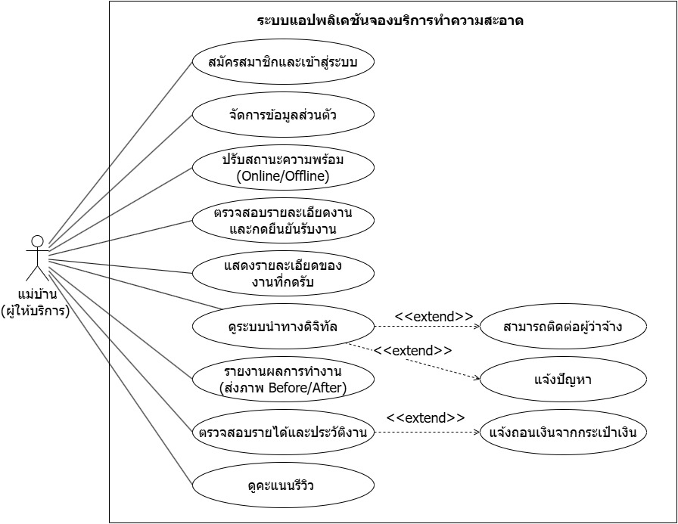
ภาพที่ 3-1 Use Case Diagram ของแม่บ้านผู้ให้บริการของระบบ
3.1.3 คำอธิบาย Use Case Diagram
ตารางที่ 3-1 Use Case Description สมัครสมาชิก
ชื่อยูสเคส (Use Case Name) | สมัครสมาชิก
รหัส (Use Case ID) | UC-001
ผู้กระทำหลัก (Primary Actor) | แม่บ้าน (ผู้ให้บริการ)
ผู้มีส่วนเกี่ยวข้องและการใช้ประโยชน์ | แม่บ้าน - สามารถสร้างบัญชีเพื่อเข้าใช้งานระบบรับงานได้
คำอธิบาย (Brief Description) | แม่บ้านทำการลงทะเบียนเพื่อเปิดบัญชีสำหรับการรับงาน
เงื่อนไขก่อนการทำงาน (Precondition) | แม่บ้านต้องยังไม่มีบัญชีอีเมลนี้ในระบบ และเชื่อมต่ออินเทอร์เน็ตได้
สิ่งกระตุ้น (Trigger) | แม่บ้านกดเมนู "สมัครสมาชิก" บนหน้าจอแอปพลิเคชัน
ขั้นตอนการทำงานปกติ  (Normal Flow of Event) | 1. แม่บ้านเลือกเมนู "สมัครสมาชิก"  2. ระบบแสดงหน้าจอแบบฟอร์มสมัครสมาชิก  3. แม่บ้านกรอกข้อมูลพื้นฐาน อีเมล และรหัสผ่าน  4. แม่บ้านกดปุ่ม "ยืนยันการสมัคร"  5. ระบบตรวจสอบความครบถ้วนของข้อมูลและตรวจสอบอีเมลซ้ำ  6. ระบบบันทึกข้อมูลบัญชีลงในฐานข้อมูล  7. ระบบแสดงผลสำเร็จและพากลับไปหน้าเข้าสู่ระบบ
ขั้นตอนการทำงานแบบทางเลือก/พิเศษ (Exception Flows) | 1. ข้อมูลไม่ครบถ้วน: ระบบแสดงข้อความแจ้งเตือนให้กรอกข้อมูลให้ครบถ้วน  2. อีเมลซ้ำในระบบ: ระบบแจ้งเตือนว่าอีเมลนี้ถูกใช้งานแล้ว
เงื่อนไขหลังการทำงาน (Postcondition) | ข้อมูลของแม่บ้านถูกบันทึกลงในฐานข้อมูล และพร้อมสำหรับการเข้าสู่ระบบ

ตารางที่ 3-2 Use Case Description เข้าสู่ระบบ
ชื่อยูสเคส (Use Case Name) | เข้าสู่ระบบ
รหัส (Use Case ID) | UC-002
ผู้กระทำหลัก (Primary Actor) | แม่บ้าน (ผู้ให้บริการ)
ผู้มีส่วนเกี่ยวข้องและการใช้ประโยชน์ | แม่บ้าน - เข้าสู่ระบบเพื่อใช้งานฟังก์ชันต่างๆ ของแอปพลิ เคชัน
คำอธิบาย (Brief Description) | แม่บ้านทำการลงชื่อเข้าใช้งานระบบด้วยอีเมลและรหัสผ่านที่ลงทะเบียนไว้
เงื่อนไขก่อนการทำงาน (Precondition) | แม่บ้านต้องสมัครสมาชิกและมีข้อมูลในระบบเรียบร้อยแล้ว
สิ่งกระตุ้น (Trigger) | แม่บ้านกรอกข้อมูลและกดปุ่ม "เข้าสู่ระบบ"
ขั้นตอนการทำงานปกติ (Normal Flow of Event) | 1. แม่บ้านเปิดแอปพลิเคชัน ระบบแสดงหน้าเข้าสู่ระบบ  2. แม่บ้านกรอกอีเมลและรหัสผ่าน  3. แม่บ้านกดปุ่ม "เข้าสู่ระบบ"  4. ระบบตรวจสอบข้อมูลกับฐานข้อมูล  5. ระบบอนุญาตให้เข้าสู่ระบบและแสดงหน้าหลักของแอปพลิเคชัน
ขั้นตอนการทำงานแบบทางเลือก/พิเศษ (Exception Flows) | 1. ข้อมูลไม่ถูกต้อง: ระบบแสดงข้อความแจ้งเตือนข้อผิดพลาด และให้แม่บ้านกรอกใหม่
เงื่อนไขหลังการทำงาน (Postcondition) | ระบบจำสถานะการล็อกอิน และแม่บ้านสามารถเริ่มรับงานได้

ตารางที่ 3-3 Use Case Description จัดการข้อมูลส่วนตัว
ชื่อยูสเคส (Use Case Name) | จัดการข้อมูลส่วนตัว
รหัส (Use Case ID) | UC-003
ผู้กระทำหลัก (Primary Actor) | แม่บ้าน (ผู้ให้บริการ)
ผู้มีส่วนเกี่ยวข้องและการใช้ประโยชน์ | แม่บ้าน - สามารถแก้ไขข้อมูลส่วนตัว ให้เป็นปัจจุบันได้
คำอธิบาย (Brief Description) | แม่บ้านแก้ไขข้อมูลส่วนบุคคลในหน้าโปรไฟล์
เงื่อนไขก่อนการทำงาน (Precondition) | แม่บ้านต้องเข้าสู่ระบบแล้ว
สิ่งกระตุ้น (Trigger) | แม่บ้านคลิกเมนู "โปรไฟล์"
ขั้นตอนการทำงานปกติ (Normal Flow of Event) | 1. แม่บ้านเลือกเมนู "โปรไฟล์"  2. ระบบดึงข้อมูลและแสดงหน้า "โปรไฟล์ปัจจุบัน"  3. แม่บ้านเลือกหัวข้อข้อมูลที่ต้องการแก้ไข  4. ระบบแสดงหน้าจอสำหรับแก้ไขข้อมูล  5. แม่บ้านระบุข้อมูลใหม่ และกดปุ่ม "บันทึก"  6. ระบบตรวจสอบความถูกต้องและครบถ้วนของข้อมูล  7. ระบบบันทึกการเปลี่ยนแปลงลงในฐานข้อมูล  8. ระบบอัปเดตหน้าจอและแสดงข้อความ "บันทึกสำเร็จ"
ขั้นตอนการทำงานแบบทางเลือก/พิเศษ (Exception Flows) | 1. ข้อมูลไม่ครบถ้วน/ผิดรูปแบบ: ระบบแสดงข้อความแจ้งเตือนให้แก้ไขข้อมูลให้ถูกต้องก่อนบันทึก
เงื่อนไขหลังการทำงาน (Postcondition) | ข้อมูลโปรไฟล์ของแม่บ้านในฐานข้อมูลได้รับการอัปเดตเป็นข้อมูลล่าสุด

ตารางที่ 3-4 Use Case Description ปรับสถานะความพร้อมรับงาน
ชื่อยูสเคส (Use Case Name) | ปรับสถานะความพร้อมรับงาน
รหัส (Use Case ID) | UC-004
ผู้กระทำหลัก (Primary Actor) | แม่บ้าน (ผู้ให้บริการ)
ผู้มีส่วนเกี่ยวข้องและการใช้ประโยชน์ | แม่บ้าน - ใช้เพื่อบอกระบบว่าพร้อมรับงานใหม่หรือไม่
คำอธิบาย (Brief Description) | แม่บ้านเปิดหรือปิดสถานะการทำงาน เพื่อรับการแจ้งเตือนงานใหม่จากระบบ
เงื่อนไขก่อนการทำงาน (Precondition) | แม่บ้านต้องเข้าสู่ระบบและอยู่ในหน้าหลักของแอปพลิเคชัน
สิ่งกระตุ้น (Trigger) | แม่บ้านกดสวิตช์เปิด/ปิด สถานะ (Online/Offline)
ขั้นตอนการทำงานปกติ (Normal Flow of Event) | 1. แม่บ้านกดเปลี่ยนสถานะเป็น "ออนไลน์" (พร้อมรับงาน)  2. ระบบอัปเดตสถานะแม่บ้านในฐานข้อมูลเป็นออนไลน์  3. ระบบพร้อมส่งการแจ้งเตือนเมื่อมีงานใหม่เข้ามาในพื้นที่
ขั้นตอนการทำงานแบบทางเลือก/พิเศษ (Exception Flows) | 1. กรณีเปลี่ยนเป็นออฟไลน์: แม่บ้านกดปิดสถานะ ระบบจะหยุดส่งการแจ้งเตือนงานใหม่ทันที
เงื่อนไขหลังการทำงาน (Postcondition) | สถานะความพร้อมของแม่บ้านถูกอัปเดต และมีผลต่อการรับงานจากระบบ

ตารางที่ 3-5 Use Case Description ตรวจสอบรายละเอียดงานและกดยืนยันรับงาน
ชื่อยูสเคส (Use Case Name) | ตรวจสอบรายละเอียดงานและกดยืนยันรับงาน
รหัส (Use Case ID) | UC-005
ผู้กระทำหลัก (Primary Actor) | แม่บ้าน (ผู้ให้บริการ)
ผู้มีส่วนเกี่ยวข้องและการใช้ประโยชน์ | แม่บ้าน - ตัดสินใจรับงานที่ระบบจ่ายมาให้เพื่อสร้างรายได้
คำอธิบาย (Brief Description) | แม่บ้านกดดูรายละเอียดงานใหม่ที่ระบบแจ้งเตือนเข้ามา และทำการกดยืนยันเพื่อรับงานนั้น
เงื่อนไขก่อนการทำงาน (Precondition) | แม่บ้านอยู่ในสถานะ "ออนไลน์" และมีระบบส่งการแจ้งเตือนงานใหม่มาให้
สิ่งกระตุ้น (Trigger) | แม่บ้านกดที่หน้าจอแจ้งเตือน งานใหม่
ขั้นตอนการทำงานปกติ (Normal Flow of Event) | 1. ระบบแสดงรายละเอียดเบื้องต้นของงานใหม่  2. แม่บ้านตรวจสอบข้อมูลและกดปุ่ม "รับงาน"  3. ระบบอัปเดตสถานะงานในฐานข้อมูลว่าแม่บ้านคนนี้รับงานแล้ว  4. ระบบเพิ่มงานลงในฐานข้อมูลตารางงานของแม่บ้าน
ขั้นตอนการทำงานแบบทางเลือก/พิเศษ (Exception Flows) | 1. ปฏิเสธงาน: แม่บ้านตรวจสอบรายละเอียดแล้วกดปุ่ม "ไม่รับงาน" ระบบจะนำรายการนั้นออก
เงื่อนไขหลังการทำงาน (Postcondition) | งานถูกผูกติดกับบัญชีของแม่บ้าน และนำไปแสดงในตารางงาน

ตารางที่ 3-6 Use Case Description แสดงรายละเอียดของงานที่กดรับ
ชื่อยูสเคส (Use Case Name) | แสดงรายละเอียดของงานที่กดรับ
รหัส (Use Case ID) | UC-006
ผู้กระทำหลัก (Primary Actor) | แม่บ้าน (ผู้ให้บริการ)
ผู้มีส่วนเกี่ยวข้องและการใช้ประโยชน์ | แม่บ้าน - ดูรายละเอียดงานที่ต้องทำในแต่ละวัน เพื่อเตรียมตัวเดินทางและปฏิบัติงาน
คำอธิบาย (Brief Description) | แม่บ้านเข้าไปดูรายละเอียดแบบเต็มของงานที่เคยกดยืนยันรับไว้แล้วในตารางงาน
เงื่อนไขก่อนการทำงาน (Precondition) | แม่บ้านต้องมีงานที่เคยกดยืนยันรับไว้แล้วในระบบ
สิ่งกระตุ้น (Trigger) | แม่บ้านกดเข้าไปที่เมนู "ตารางงาน" และคลิกที่รายการงาน
ขั้นตอนการทำงานปกติ (Normal Flow of Event) | 1. แม่บ้านเลือกเมนู "ตารางงาน"  2. ระบบดึงข้อมูลงานที่ยังไม่เสร็จสิ้นมาแสดง  3. แม่บ้านกดเลือกรายการงานที่ถึงกำหนดปฏิบัติ หรือที่ต้องการดูข้อมูล  4. ระบบแสดงหน้ารายละเอียดของงาน  5. แม่บ้านสามารถกดปุ่ม "เริ่มทำงาน" จากหน้านี้ได้เมื่อถึงเวลา
ขั้นตอนการทำงานแบบทางเลือก/พิเศษ (Exception Flows) | ไม่มี
เงื่อนไขหลังการทำงาน (Postcondition) | แม่บ้านได้รับทราบข้อมูลรายละเอียดงานเพื่อเตรียมความพร้อม
ตารางที่ 3-7 Use Case Description ระบบนำทางดิจิทัล
ชื่อยูสเคส (Use Case Name) | ระบบนำทางดิจิทัล
รหัส (Use Case ID) | UC-007
ผู้กระทำหลัก (Primary Actor) | แม่บ้าน (ผู้ให้บริการ)
ผู้มีส่วนเกี่ยวข้องและการใช้ประโยชน์ | แม่บ้าน - ใช้ดูเส้นทางเพื่อเดินทางไปยังสถานที่ปฏิบัติงานให้ถูกต้องและตรงเวลา
คำอธิบาย (Brief Description) | ระบบเชื่อมต่อกับแผนที่เพื่อนำทางแม่บ้านไปยังบ้านของผู้ว่าจ้าง
เงื่อนไขก่อนการทำงาน (Precondition) | แม่บ้านต้องกดยืนยันรับงานและถึงกำหนดเวลาปฏิบัติงานแล้ว
สิ่งกระตุ้น (Trigger) | แม่บ้านกดปุ่ม "เริ่มทำงาน" จากหน้าตารางงาน
ขั้นตอนการทำงานปกติ (Normal Flow of Event) | 1. แม่บ้านเลือกงานและกดปุ่ม "เริ่มทำงาน"  2. ระบบอัปเดตสถานะงานเป็น "กำลังปฏิบัติงาน"  3. ระบบแสดงหน้าจอแผนที่นำทาง (Google Maps)  4. แม่บ้านเดินทางตามระบบนำทาง  5. เมื่อถึงสถานที่ แม่บ้านกดปุ่ม "ถึงสถานที่ปฏิบัติงานแล้ว"  6. ระบบบันทึกข้อมูลและพิกัดการถึงสถานที่ลงในฐานข้อมูล
ขั้นตอนการทำงานแบบทางเลือก/พิเศษ (Exception Flows) | 1. ติดต่อผู้ว่าจ้าง (<<extend>>): กรณีค้นหาสถานที่ไม่พบ สามารถกดปุ่มโทรติดต่อผู้ว่าจ้างได้  2. แจ้งปัญหา (<<extend>>): กรณีรอเกิน 30 นาที หรือเกิดปัญหาหน้างาน สามารถกดแจ้งปัญหาได้ (ดู UC-008)
เงื่อนไขหลังการทำงาน (Postcondition) | แม่บ้านเดินทางถึงสถานที่ ระบบบันทึกพิกัดพร้อมให้เริ่มขั้นตอนทำความสะอาด

ตารางที่ 3-8 Use Case Description แจ้งปัญหา
ชื่อยูสเคส (Use Case Name) | แจ้งปัญหา
รหัส (Use Case ID) | UC-008
ผู้กระทำหลัก (Primary Actor) | แม่บ้าน (ผู้ให้บริการ)
ผู้มีส่วนเกี่ยวข้องและการใช้ประโยชน์ | แม่บ้าน - แจ้งยกเลิกงานกรณีสุดวิสัยเพื่อรับสิทธิ์พิจารณาค่าชดเชย
คำอธิบาย (Brief Description) | แม่บ้านตรวจสอบและแจ้งปัญหาในกรณีที่ไม่สามารถปฏิบัติงานได้ตามปกติ เพื่อยกเลิกงาน
เงื่อนไขก่อนการทำงาน (Precondition) | แม่บ้านอยู่ในขั้นตอนการเดินทางและระบบแสดงหน้าจอ "กำลังปฏิบัติงาน"
สิ่งกระตุ้น (Trigger) | แม่บ้านตรวจสอบพบปัญหาหน้างาน และกดปุ่ม "แจ้งปัญหา"
ขั้นตอนการทำงานปกติ (Normal Flow of Event) | 1. แม่บ้านตรวจสอบพบปัญหาหน้างาน  2. แม่บ้านกดปุ่ม "แจ้งปัญหา"  3. แม่บ้านระบุสาเหตุปัญหาที่พบ  4. แม่บ้านรอที่จุดนัดหมายเกิน 30 นาที (ตามเงื่อนไขเพื่อยืนยันปัญหา)  5. ระบบรับและบันทึกข้อมูลของปัญหาลงระบบ  6. ระบบอัปเดตสถานะงานเป็น "ยกเลิก (มีปัญหา)"  7. ระบบพิจารณาโอนเงินค่าชดเชยการเดินทางเข้ากระเป๋าเงิน
ขั้นตอนการทำงานแบบทางเลือก/พิเศษ (Exception Flows) | 1. ไม่มีปัญหาที่หน้างาน: หากผู้ใช้ตรวจสอบแล้วไม่พบปัญหา ผู้ใช้เลือก "เริ่มปฏิบัติงานตามปกติ" และดำเนินการทำความสะอาดต่อไป
เงื่อนไขหลังการทำงาน (Postcondition) | งานถูกเปลี่ยนสถานะเป็นยกเลิก (มีปัญหา) และยุติกระบวนการทำงานสำหรับงานนั้นทันที

ตารางที่ 3-9 Use Case Description รายงานผลการทำงาน
ชื่อยูสเคส (Use Case Name) | รายงานผลการทำงาน
รหัส (Use Case ID) | UC-009
ผู้กระทำหลัก (Primary Actor) | แม่บ้าน (ผู้ให้บริการ)
ผู้มีส่วนเกี่ยวข้องและการใช้ประโยชน์ | แม่บ้าน - ส่งหลักฐานการทำงานเพื่อยืนยันและรับเงินค่าจ้าง
คำอธิบาย (Brief Description) | แม่บ้านอัปโหลดภาพก่อนและหลังการทำความสะอาด เพื่อเป็นหลักฐานการทำงาน
เงื่อนไขก่อนการทำงาน (Precondition) | แม่บ้านต้องทำขั้นตอน "ถึงสถานที่ปฏิบัติงานแล้ว" สำเร็จโดยไม่มีปัญหา
สิ่งกระตุ้น (Trigger) | แม่บ้านเข้าสู่หน้าจอรายงานผล
ขั้นตอนการทำงานปกติ (Normal Flow of Event) | 1. แม่บ้านถ่ายและอัปโหลดรูปภาพ "ก่อนทำงาน" (Before)  2. ระบบบันทึกรูปภาพ (Before) เข้าสู่ระบบ  3. แม่บ้านทำความสะอาดตามภารกิจ  4. แม่บ้านถ่ายและอัปโหลดรูปภาพ "หลังทำงาน" (After)  5. ระบบบันทึกรูปภาพ (After) เข้าสู่ระบบ  6. แม่บ้านกดปุ่ม "เสร็จสิ้นการทำงาน"  7. ระบบอัปเดตสถานะงานเป็น "เสร็จสิ้น" และโอนเงินค่าจ้างสุทธิเข้ากระเป๋าเงิน
ขั้นตอนการทำงานแบบทางเลือก/พิเศษ (Exception Flows) | 1. อัปโหลดรูปไม่สำเร็จ: ระบบจะแจ้งเตือนให้ทำการอัปโหลดภาพใหม่อีกครั้ง
เงื่อนไขหลังการทำงาน (Postcondition) | งานเสร็จสมบูรณ์ และเงินค่าจ้างถูกเพิ่มเข้ากระเป๋าเงินอิเล็กทรอนิกส์

ตารางที่ 3-10 Use Case Description ตรวจสอบรายได้และประวัติงาน
ชื่อยูสเคส (Use Case Name) | ตรวจสอบรายได้และประวัติงาน
รหัส (Use Case ID) | UC-010
ผู้กระทำหลัก (Primary Actor) | แม่บ้าน (ผู้ให้บริการ)
ผู้มีส่วนเกี่ยวข้องและการใช้ประโยชน์ | แม่บ้าน - ตรวจสอบยอดเงินสะสมและดูรายละเอียดงานย้อนหลัง
คำอธิบาย (Brief Description) | แม่บ้านเข้าหน้ากระเป๋าเงินเพื่อดูยอดเงิน หรือเข้าหน้าประวัติเพื่อดูงานที่ผ่านมา
เงื่อนไขก่อนการทำงาน (Precondition) | แม่บ้านต้องเข้าสู่ระบบแล้ว
สิ่งกระตุ้น (Trigger) | แม่บ้านกดเมนู "กระเป๋าเงิน" หรือ "ประวัติการรับงาน"
ขั้นตอนการทำงานปกติ (Normal Flow of Event) | 1. แม่บ้านเลือกเมนู "กระเป๋าเงิน" หรือ "ประวัติการรับงาน"  2. ระบบดึงข้อมูลจากฐานข้อมูล  3. ระบบแสดงหน้าจอยอดรายได้ทั้งหมด หรือ รายการประวัติงานตามแท็บสถานะ (ทั้งหมด/สำเร็จแล้ว/ยกเลิก)  4. แม่บ้านสามารถกดดูรายละเอียดเพิ่มเติมของแต่ละรายการได้
ขั้นตอนการทำงานแบบทางเลือก/พิเศษ (Exception Flows) | ไม่มี
เงื่อนไขหลังการทำงาน (Postcondition) | ระบบแสดงข้อมูลรายได้และประวัติที่ถูกต้องตามฐานข้อมูล

ตารางที่ 3-11 Use Case Description ส่งคำร้องแจ้งถอนเงิน
ชื่อยูสเคส (Use Case Name) | ส่งคำร้องแจ้งถอนเงิน
รหัส (Use Case ID) | UC-011
ผู้กระทำหลัก (Primary Actor) | แม่บ้าน (ผู้ให้บริการ)
ผู้มีส่วนเกี่ยวข้องและการใช้ประโยชน์ | แม่บ้าน - เบิกถอนรายได้
คำอธิบาย (Brief Description) | แม่บ้านทำรายการขอถอนเงินสะสมจากกระเป๋าเงินอิเล็กทรอนิกส์
เงื่อนไขก่อนการทำงาน (Precondition) | แม่บ้านต้องมียอดเงินสะสมในกระเป๋าเงินอิเล็กทรอนิกส์
สิ่งกระตุ้น (Trigger) | แม่บ้านกดปุ่ม "ถอนเงิน"
ขั้นตอนการทำงานปกติ (Normal Flow of Event) | 1. แม่บ้านเข้าหน้ากระเป๋าเงินและกดปุ่ม "ถอนเงิน"  2. แม่บ้านระบุจำนวนเงินที่ต้องการถอน  3. ระบบตรวจสอบยอดเงินสะสมในระบบ  4. แม่บ้านกดปุ่มยืนยันการถอนเงิน  5. ระบบบันทึกข้อมูล  6. ระบบหักยอดเงินในกระเป๋า  7. ระบบแจ้งเตือนแม่บ้าน "กำลังดำเนินการ"
ขั้นตอนการทำงานแบบทางเลือก/พิเศษ (Exception Flows) | 1. ยอดเงินไม่เพียงพอ: หากยอดเงินที่ระบุมากกว่าเงินที่มีในระบบ ระบบจะแสดงข้อความแจ้งเตือน "ยอดเงินไม่เพียงพอ"
เงื่อนไขหลังการทำงาน (Postcondition) | ยอดเงินในกระเป๋าเงินอิเล็กทรอนิกส์ลดลงตามจำนวนที่ถอน

ตารางที่ 3-12 Use Case Description ดูคะแนนรีวิว
ชื่อยูสเคส (Use Case Name) | ดูคะแนนรีวิว
รหัส (Use Case ID) | UC-012
ผู้กระทำหลัก (Primary Actor) | แม่บ้าน (ผู้ให้บริการ)
ผู้มีส่วนเกี่ยวข้องและการใช้ประโยชน์ | แม่บ้าน - สามารถตรวจสอบคะแนนเฉลี่ยและอ่านคำติชมจากแม่บ้านบริการ เพื่อประเมินและปรับปรุงมาตรฐานการทำงานของตนเอง
คำอธิบาย (Brief Description) | แม่บ้านเข้าดูคะแนนรีวิวเฉลี่ยและรายการข้อเสนอแนะที่ได้รับจากลูกค้า โดยสามารถเลือกกรองดูรายละเอียดรีวิวตามจำนวนดาวที่ต้องการได้
เงื่อนไขก่อนการทำงาน (Precondition) | แม่บ้านต้องเข้าสู่ระบบและอยู่ในหน้า "บัญชี"
สิ่งกระตุ้น (Trigger) | แม่บ้านกดเมนู "คะแนนรีวิว"
ขั้นตอนการทำงานปกติ (Normal Flow of Event) | 1. แม่บ้านเลือกเมนู "คะแนนรีวิว"  2. ระบบดึงข้อมูลคะแนนรีวิวทั้งหมดและทำการคำนวณคะแนนเฉลี่ย  3. ระบบแสดงหน้าจอคะแนนรีวิว โดยแสดงข้อมูลในแท็บ "ทั้งหมด" เป็นค่าเริ่มต้น  4. แม่บ้านพิจารณาความต้องการกรองข้อมูล  5. หากต้องการกรอง แม่บ้านกดเลือกแท็บคะแนนดาว (5, 4, 3, 2 หรือ 1 ดาว)  6. ระบบทำการกรองข้อมูลและอัปเดตรายการรีวิวบนหน้าจอตามจำนวนดาวที่เลือก  7. แม่บ้านอ่านข้อมูลจนเสร็จสิ้น
ขั้นตอนการทำงานแบบทางเลือก/พิเศษ (Exception Flows) | ไม่มี
เงื่อนไขหลังการทำงาน (Postcondition) | ระบบแสดงรายการข้อมูลรีวิวและคะแนนเฉลี่ยที่ถูกต้องตรงตามระดับดาวที่แม่บ้านต้องการตรวจสอบ
3.1.4 Activity Diagram
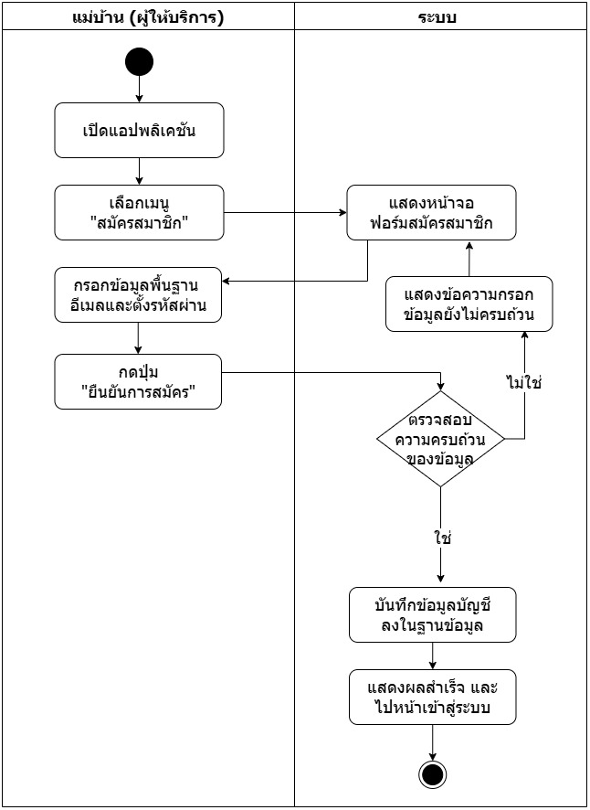
ภาพที่ 3-2 Activity Diagram สมัครสมาชิก

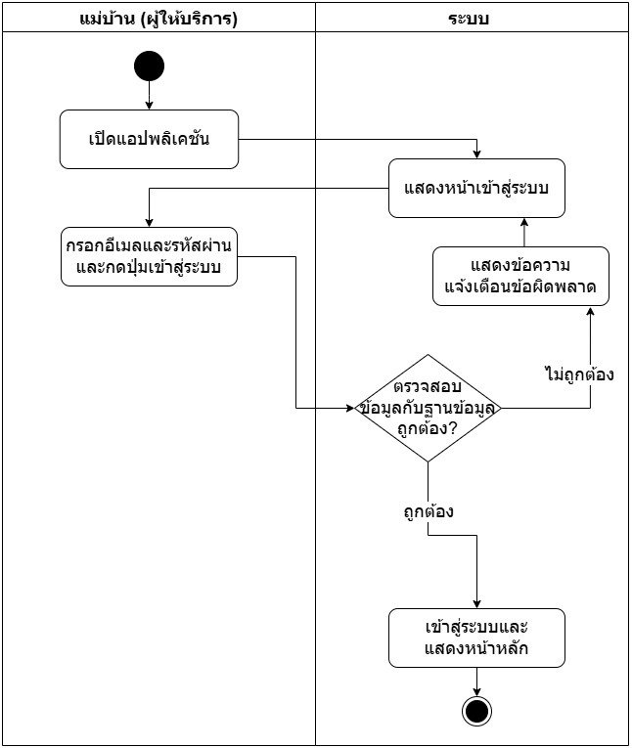
ภาพที่ 3-3 Activity Diagram เข้าสู่ระบบ

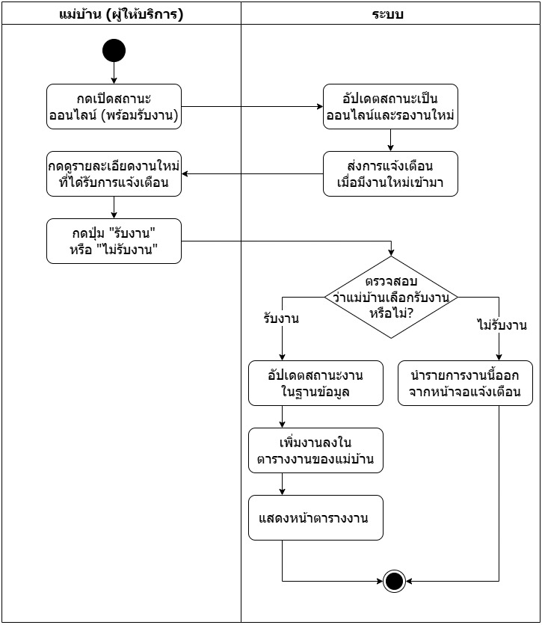
ภาพที่ 3-4 Activity Diagram งานที่แจ้งเตือนเข้ามา

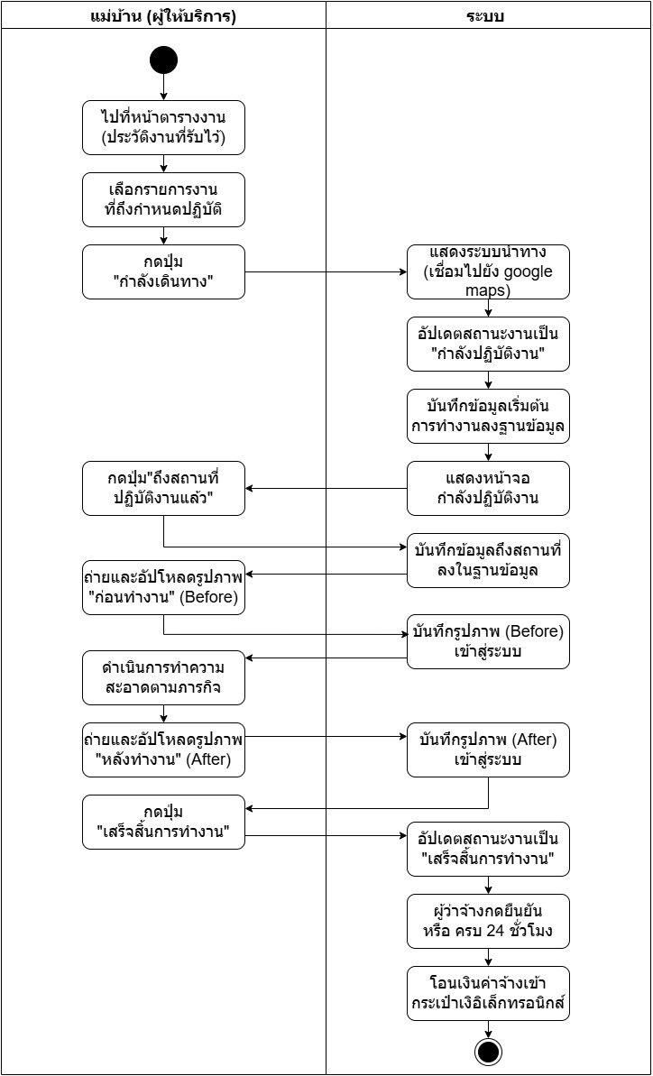
ภาพที่ 3-5 Activity Diagram เริ่มทำงานของแม่บ้านกรณีไม่มีปัญหา
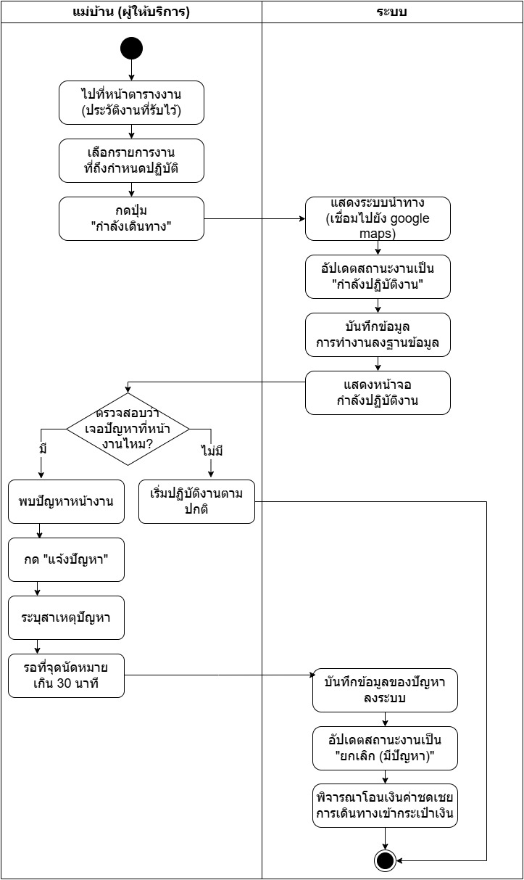
ภาพที่ 3-6 Activity Diagram เริ่มทำงานของแม่บ้านกรณีมีปัญหา

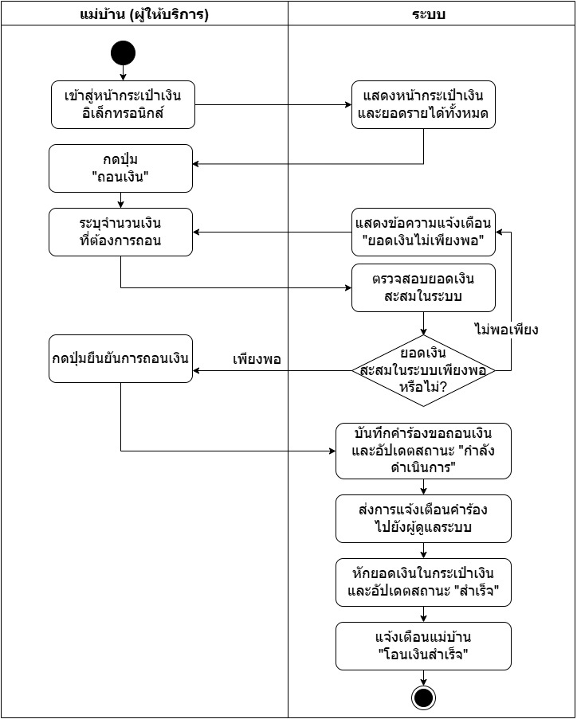
ภาพที่ 3-7 Activity Diagram แม่บ้านแจ้งถอนเงิน

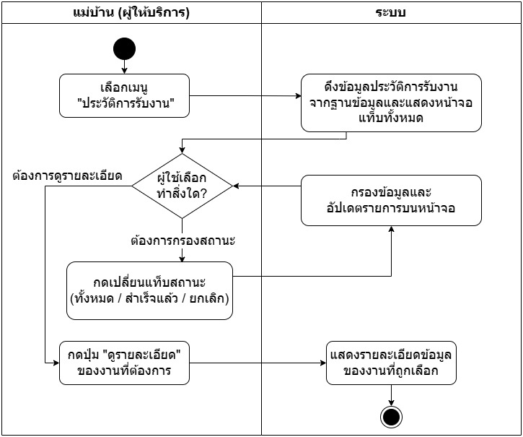
ภาพที่ 3-8 Activity Diagram ประวัติการทำงานของแม่บ้าน

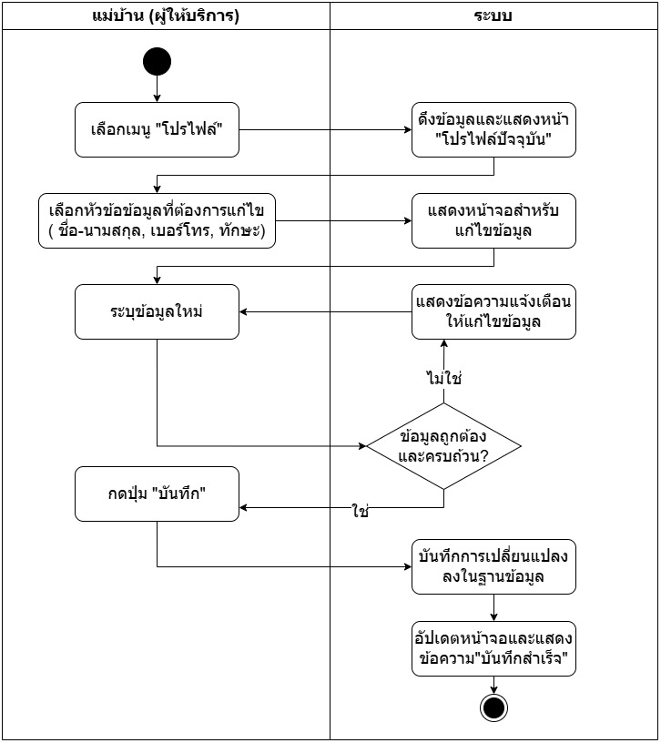
ภาพที่ 3-9 Activity Diagram แก้ไขข้อมูลส่วนตัวของแม่บ้าน

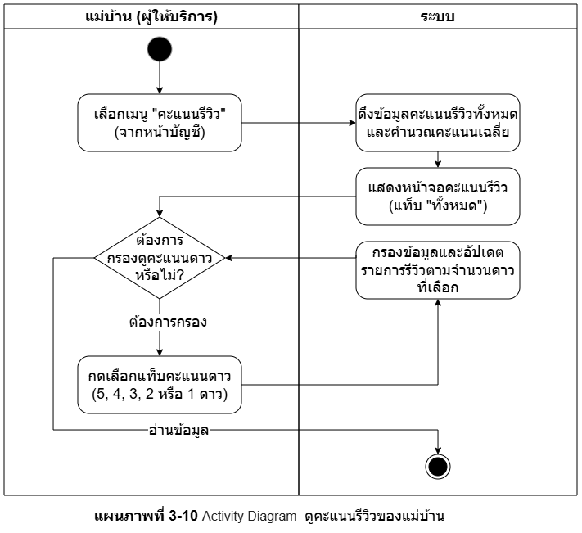
ภาพที่ 3-10 Activity Diagram ดูคะแนนรีวิวของแม่บ้าน

3.1.5 Entity Relationship Diagram
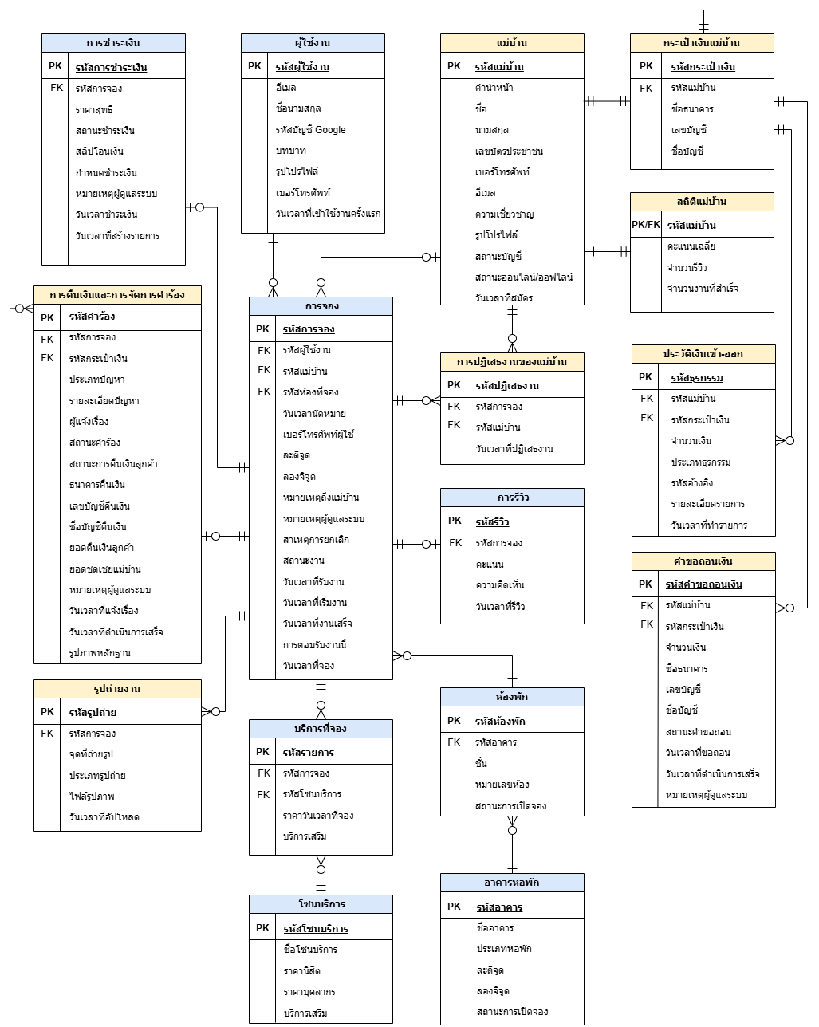
ภาพที่ 3-11 Entity Relationship Diagram

3.1.6 พจนานุกรมข้อมูล (Data Dictionary)
ตารางที่ 3-13 ตารางฐานข้อมูลของระบบ
ลำดับ | ตาราง | คำอธิบาย
1 | users | ตารางผู้ใช้งาน
2 | maids | ตารางแม่บ้าน
3 | maid_finances | ตารางการเงินแม่บ้าน
4 | maid_stats | ตารางสถิติแม่บ้าน
5 | bookings | ตารางการจอง
6 | dorm_rooms | ตารางห้องพัก
7 | dorm_buildings | ตารางอาคารหอพัก
8 | service_zones | ตารางโซนบริการ
9 | booking_services | ตารางบริการที่จอง
10 | booking_reviews | ตารางรีวิว
11 | booking_payments | ตารางการชำระเงิน
12 | booking_refunds | ตารางการคืนเงินและการจัดการคำร้อง
13 | maid_job_rejections | ตารางประวัติปฏิเสธงาน
14 | job_photos | ตารางรูปถ่ายงาน
15 | withdrawal_requests | ตารางคำขอถอนเงิน
16 | wallet_transactions | ตารางประวัติเงินเข้า-ออก
17 | email_verifications | ตารางรหัส OTP ยืนยันอีเมลสมัครสมาชิก
18 | password_resets | ตารางรหัส OTP ลืมรหัสผ่าน

ตารางที่ 3-14 ตารางฐานข้อมูล – ผู้ใช้งาน
ตารางที่ 1 users
ลำดับ | ชื่อ Attribute | ชนิดข้อมูล | PK/FK | ตารางอ้างอิง | คำอธิบาย
1 | user_id | Varchar (5) | PK | - | รหัสผู้ใช้งาน
2 | email | Varchar (100) | - | - | อีเมล
3 | fullname | Varchar (100) | - | - | ชื่อ-นามสกุล
4 | google_id | Varchar (255) | - | - | รหัสบัญชี Google
5 | role | Enum | - | - | บทบาท
6 | profile_pic | Text | - | - | รูปโปรไฟล์
7 | phone | Varchar (10) | - | - | เบอร์โทรศัพท์
8 | created_at | Timestamp | - | - | วันเวลาที่เข้าใช้งานครั้งแรก

ตารางที่ 3-15 ตารางฐานข้อมูล - แม่บ้าน
ตารางที่ 2 maids
ลำดับ | ชื่อ Attribute | ชนิดข้อมูล | PK/FK | ตารางอ้างอิง | คำอธิบาย
1 | maid_id | Varchar (5) | PK | - | รหัสแม่บ้าน
2 | title_prefix | Varchar (10) | - | - | คำนำหน้า
3 | first_name | Varchar (50) | - | - | ชื่อ
4 | last_name | Varchar (50) | - | - | นามสกุล
5 | national_id | Char (13) | - | - | เลขบัตรประชาชน
6 | phone | Varchar (10) | - | - | เบอร์โทรศัพท์
7 | email | Varchar (100) | - | - | อีเมล
8 | specialty | Varchar (255) | - | - | ความเชี่ยวชาญ
9 | profile_pic | Text | - | - | รูปโปรไฟล์
10 | status | Enum | - | - | สถานะบัญชี
11 | is_online | Tinyint (1) | - | - | สถานะออนไลน์
12 | created_at | Timestamp | - | - | วันเวลาที่สมัคร

ตารางที่ 3-16 ตารางฐานข้อมูล – กระเป๋าเงินแม่บ้าน
ตารางที่ 3 maid_finances
ลำดับ | ชื่อ Attribute | ชนิดข้อมูล | PK/FK | ตารางอ้างอิง | คำอธิบาย
1 | wallet_id | Varchar (10) | PK |  | รหัสกระเป๋าเงิน
2 | maid_id | Varchar (5) | PK, FK | maids | รหัสแม่บ้าน
3 | bank_name | Varchar (100) | - | - | ชื่อธนาคาร
4 | account_number | Varchar (15) | - | - | เลขบัญชี
5 | account_name | Varchar (100) | - | - | ชื่อบัญชี
6 | wallet_balance | Decimal (10,2) | - | - | ยอดเงิน

ตารางที่ 3-17 ตารางฐานข้อมูล - สถิติแม่บ้าน
ตารางที่ 4 maid_stats
ลำดับ | ชื่อ Attribute | ชนิดข้อมูล | PK/FK | ตารางอ้างอิง | คำอธิบาย
1 | maid_id | Varchar (5) | PK, FK | maids | รหัสแม่บ้าน
2 | average_rating | Decimal (3,1) | - | - | คะแนนเฉลี่ย
3 | total_reviews | Smallint | - | - | จำนวนรีวิว
4 | completed_jobs | Int | - | - | จำนวนงานที่สำเร็จ

ตารางที่ 3-18 ตารางฐานข้อมูล - การจอง
ตารางที่ 1 bookings
ลำดับ | ชื่อ Attribute | ชนิดข้อมูล | PK/FK | ตารางอ้างอิง | คำอธิบาย
1 | booking_id | Varchar (5) | PK | - | รหัสการจอง
2 | user_id | Varchar (5) | FK | users | รหัสผู้ใช้งาน
3 | maid_id | Varchar (5) | FK | maids | รหัสแม่บ้าน
4 | room_id | Varchar (10) | FK | dorm_rooms | รหัสห้องที่จอง
5 | booking_date | Datetime | - | - | วันเวลานัดหมาย
6 | customer_phone | Varchar (10) | - | - | เบอร์โทรศัพท์ลูกค้า
7 | lat | Decimal (10,8) | - | - | ละติจูด
8 | lng | Decimal (11,8) | - | - | ลองจิจูด
9 | customer_note | Text | - | - | หมายเหตุถึงแม่บ้าน
10 | admin_note | Text | - | - | หมายเหตุผู้ดูแลระบบ
11 | cancel_reason |  |  |  | สาเหตุการยกเลิก
12 | status | Enum | - | - | สถานะงาน
13 | accepted_at | Datetime |  |  | วันเวลาที่รับงาน
14 | job_started_at | Datetime | - | - | วันเวลาที่เริ่มงาน
15 | completed_at | Datetime |  |  | วันเวลาที่งานสำเร็จ
16 | maid_status | Enum | - | - | การตอบรับงานนี้
17 | created_at | Timestamp | - | - | วันเวลาที่จอง

ตารางที่ 3-19 ตารางฐานข้อมูล - โซนบริการ
ตารางที่ 6 service_zones
ลำดับ | ชื่อ Attribute | ชนิดข้อมูล | PK/FK | ตารางอ้างอิง | คำอธิบาย
1 | zone_id | Varchar (10) | PK | - | รหัสโซนบริการ
2 | zone_name | Varchar (100) | - | - | ชื่อโซนบริการ
3 | student_price | Decimal (10,2) | - | - | ราคานิสิต
4 | staff_price | Decimal (10,2) | - | - | ราคาบุคลากร
5 | is_addon | Tinyint (1) | - | - | บริการเสริม

ตารางที่ 3-20 ตารางฐานข้อมูล - บริการที่จอง
ตารางที่ 7 booking_services
ลำดับ | ชื่อ Attribute | ชนิดข้อมูล | PK/FK | ตารางอ้างอิง | คำอธิบาย
1 | services_id | Int (10) | PK |  | รหัสรายการบริการ
2 | booking_id | Varchar (5) | FK | bookings | รหัสการจอง
3 | service_zone_id | Varchar (50) | FK | service_zones | รหัสโซนบริการ
4 | price_at_booking | Decimal (10,2) | - | - | ราคาวันเวลาที่จอง
5 | is_addon | Tinyint (1) | - | - | บริการเสริม

ตารางที่ 3-21 ตารางฐานข้อมูล - การรีวิว
ตารางที่ 8 booking_reviews
ลำดับ | ชื่อ Attribute | ชนิดข้อมูล | PK/FK | ตารางอ้างอิง | คำอธิบาย
1 | review_id | Int (10) | PK | - | รหัสรีวิว
2 | booking_id | Varchar (5) | FK | bookings | รหัสการจอง
3 | rating | Tinyint (1) | - | - | คะแนน
4 | review_text | Text | - | - | ความคิดเห็น
5 | created_at | Timestamp | - | - | วันเวลาที่รีวิว

ตารางที่ 3-22 ตารางฐานข้อมูล - การชำระเงิน
ตารางที่ 9 booking_payments
ลำดับ | ชื่อ Attribute | ชนิดข้อมูล | PK/FK | ตารางอ้างอิง | คำอธิบาย
1 | payment_id | Varchar (10) | PK | - | รหัสการชำระเงิน
2 | booking_id | Varchar (5) | FK | bookings | รหัสการจอง
3 | total_price | Decimal (10,2) | - | - | ราคาสุทธิ
4 | payment_status | Enum | - | - | สถานะชำระเงิน
5 | payment_slip | Text | - | - | สลิปโอนเงิน
6 | payment_deadline | Datetime | - | - | กำหนดชำระเงิน
7 | approved_by_  admin_note | Text | - | - | หมายเหตุผู้ดูแลระบบ
8 | paid_at | Datetime | - | - | วันเวลาชำระเงิน
9 | created_at | Timestamp | - | - | วันเวลาที่สร้างรายการ

ตารางที่ 3-23 ตารางฐานข้อมูล - การคืนเงินและการจัดการคำร้อง
ตารางที่ 10 booking_refunds
ลำดับ | ชื่อ Attribute | ชนิดข้อมูล | PK/FK | ตารางอ้างอิง | คำอธิบาย
1 | refund_id | Varchar (10) | PK | - | รหัสคำร้อง
2 | booking_id | Varchar (5) | FK | bookings | รหัสการจอง
3 | wallet_id | Varchar (10) | FK | maid_wallets | รหัสกระเป๋าเงิน
4 | reason_type | Enum | - | - | ประเภทปัญหา
5 | reason_text | Text | - | - | รายละเอียดปัญหา
6 | reported_by | Varchar (5) | - | - | ผู้แจ้งเรื่อง
7 | status | Enum | - | - | สถานะคำร้อง
8 | customer_refund_status | Enum |  |  | สถานะการคืนเงินลูกค้า
9 | refund_bank_name | Varchar (100) | - | - | ธนาคารคืนเงิน
10 | refund_account_number | Varchar (15) | - | - | เลขบัญชีคืนเงิน
11 | refund_account_name | Varchar (100) | - | - | ชื่อบัญชีคืนเงิน
12 | refund_amount | Decimal (10,2) | - | - | ยอดคืนเงินลูกค้า
13 | compensation_amount | Decimal (10,2) | - | - | ยอดชดเชยแม่บ้าน
14 | admin_note | Text | - | - | หมายเหตุผู้ดูแลระบบ
15 | reported_at | Timestamp | - | - | วันเวลาที่แจ้งเรื่อง
16 | resolved_at | Datetime | - | - | วันเวลาที่ดำเนินการเสร็จ
17 | evidence_images | Text | - | - | รูปภาพหลักฐาน

ตารางที่ 3-24 ตารางฐานข้อมูล - การปฏิเสธงานของแม่บ้าน
ตารางที่ 11 maid_job_rejections
ลำดับ | ชื่อ Attribute | ชนิดข้อมูล | PK/FK | ตารางอ้างอิง | คำอธิบาย
1 | mjr_id | Int (10) | PK | - | รหัสปฏิเสธงาน
2 | booking_id | Varchar (5) | FK | bookings | รหัสการจอง
3 | maid_id | Varchar (5) | FK | maids | รหัสแม่บ้าน
4 | rejected_at | Timestamp | - | - | วันที่ปฏิเสธงาน

ตารางที่ 3-25 ตารางฐานข้อมูล - รูปถ่ายงาน
ตารางที่ 12 job_photos
ลำดับ | ชื่อ Attribute | ชนิดข้อมูล | PK/FK | ตารางอ้างอิง | คำอธิบาย
1 | photo_id | Varchar (10) | PK | - | รหัสรูปถ่าย
2 | booking_id | Varchar (5) | FK | bookings | รหัสการจอง
3 | service_zone | Varchar (50) | - | - | จุดที่ถ่ายรูป
4 | photo_type | Enum | - | - | ประเภทรูปถ่าย
5 | photo_path | Text | - | - | ไฟล์รูปภาพ
6 | created_at | Timestamp | - | - | วันที่อัปโหลด

ตารางที่ 3-26 ตารางฐานข้อมูล - คำขอถอนเงิน
ตารางที่ 13 withdrawal_requests
ลำดับ | ชื่อ Attribute | ชนิดข้อมูล | PK/FK | ตารางอ้างอิง | คำอธิบาย
1 | withdrawal_id | Varchar (10) | PK | - | รหัสการถอนเงิน
2 | wallet_id | Varchar (10) | FK | maid_wallets | รหัสกระเป๋าเงิน
3 | amount | Decimal (10,2) | - | - | จำนวนเงิน
4 | bank_name | Varchar (100) | - | - | ชื่อธนาคาร
5 | bank_account_number | Varchar (15) | - | - | เลขบัญชี
6 | bank_account_name | Varchar (100) | - | - | ชื่อบัญชี
7 | status | Enum |  |  | สถานะคำขอถอน
8 | requested_at | Timestamp | - | - | วันเวลาที่ขอถอน
9 | processed_at | Datetime | - | - | วันที่ดำเนินการเสร็จ
10 | admin_note | Text |  |  | หมายเหตุผู้ดูแลระบบ

ตารางที่ 3-27 ตารางฐานข้อมูล - ประวัติเงินเข้า-ออก
ตารางที่ 14 wallet_transactions
ลำดับ | ชื่อ Attribute | ชนิดข้อมูล | PK/FK | ตารางอ้างอิง | คำอธิบาย
1 | withdrawal_id | Varchar (10) | PK | - | รหัสธุรกรรม
2 | wallet_id | Varchar (10) | FK | maid_wallets | รหัสกระเป๋าเงิน
3 | amount | Decimal (10,2) | - | - | จำนวนเงิน
4 | type | Enum | - | - | ประเภทธุรกรรม
5 | reference_id | Varchar (10) | - | - | รหัสอ้างอิง
6 | note | Text | - | - | รายละเอียดรายการ
7 | created_at | Timestamp |  |  | วันเวลาที่ทำรายการ
ตารางที่ 3-28 ตารางฐานข้อมูล - อาคารหอพัก
ตารางที่ 15 dorm_buildings
ลำดับ | ชื่อ Attribute | ชนิดข้อมูล | PK/FK | ตารางอ้างอิง | คำอธิบาย
1 | building_id | Varchar (5) | PK | - | รหัสอาคาร
2 | building_name | Varchar (100) | - | - | ชื่ออาคาร
3 | dorm_type | Enum | - | - | ประเภทหอพัก
4 | lat | Decimal (10,8) | - | - | ละติจูด
5 | lng | Decimal (11,8) | - | - | ลองจิจูด
6 | is_active | Tinyint (1) | - | - | สถานะการเปิดจอง

ตารางที่ 3-29 ตารางฐานข้อมูล - ห้องพัก
ตารางที่ 16 dorm_rooms
ลำดับ | ชื่อ Attribute | ชนิดข้อมูล | PK/FK | ตารางอ้างอิง | คำอธิบาย
1 | room_id | Varchar (10) | PK | - | รหัสห้องพัก
2 | building_id | Varchar (5) | FK | dorm_buildings | รหัสอาคาร
3 | floor | Tinyint (3) | - | - | ชั้น
4 | room_number | Varchar (10) | - | - | หมายเลขห้อง
5 | is_active | Tinyint (1) | - | - | สถานะการเปิดจอง

ตารางที่ 3-30 ตารางฐานข้อมูล - รหัส OTP ยืนยันอีเมลสมัครสมาชิก
ตารางที่ 17 email_verifications
ลำดับ | ชื่อ Attribute | ชนิดข้อมูล | PK/FK | ตารางอ้างอิง | คำอธิบาย
1 | email | Varchar (255) | PK | - | อีเมล
2 | otp | Char (6) | - | - | รหัส OTP
3 | expires_at | Datetime | - | - | เวลาหมดอายุ
4 | attempts | Int (11) | - | - | จำนวนครั้งที่กรอกรหัสผิด
5 | verified_at | Datetime | - | - | เวลาที่ยืนยันสำเร็จ
6 | created_at | Datetime | - | - | วันเวลาที่ขอรหัส

ตารางที่ 3-31 ตารางฐานข้อมูล - รหัส OTP ลืมรหัสผ่าน
ตารางที่ 18 password_resets
ลำดับ | ชื่อ Attribute | ชนิดข้อมูล | PK/FK | ตารางอ้างอิง | คำอธิบาย
1 | email | Varchar (255) | PK | - | อีเมล
2 | otp | Char (6) | - | - | รหัส OTP
3 | expires_at | Datetime | - | - | วันเวลาที่หมดอายุ
4 | created_at | Datetime | - | - | วันเวลาที่ขอรหัส
3.2 การออกแบบหน้าจอโมไบล์แอปพลิเคชัน
โมไบล์แอปพลิเคชัน
3.2.1 แม่บ้าน(ผู้ให้บริการ)
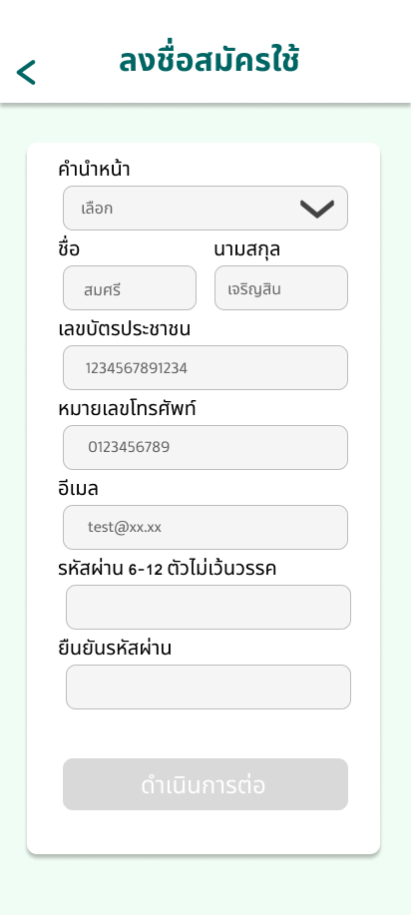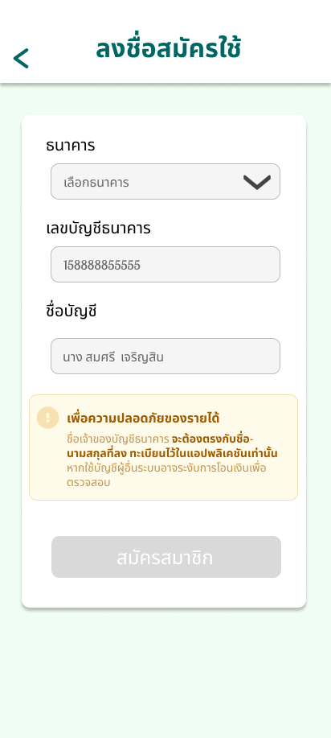
ภาพที่ 3-12 หน้าจอสมัครสมาชิกแม่บ้าน

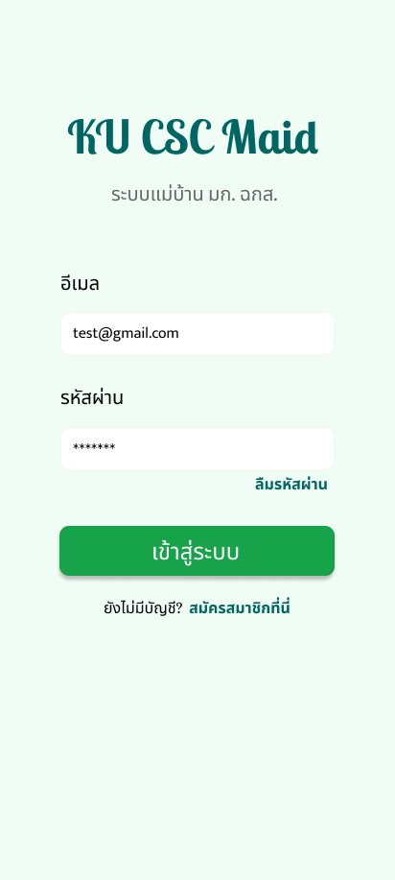
ภาพที่ 3-13 หน้าจอเข้าสู่ระบบแม่บ้าน
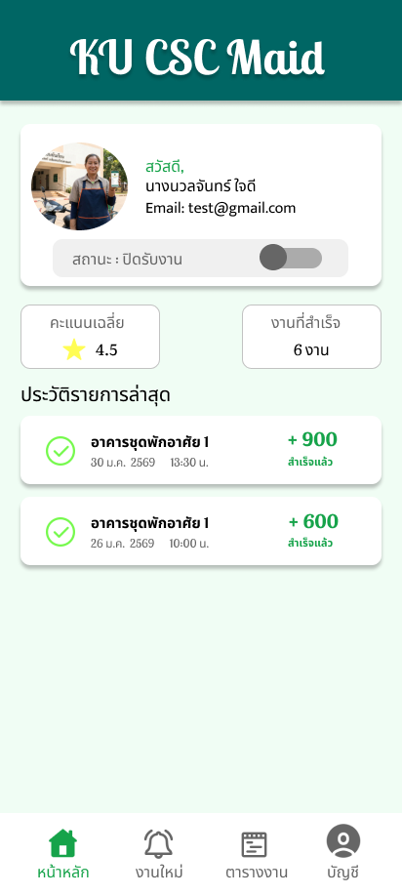
ภาพที่ 3-14 หน้าหลักเปิด-ปิดสถานะความพร้อมรับงาน
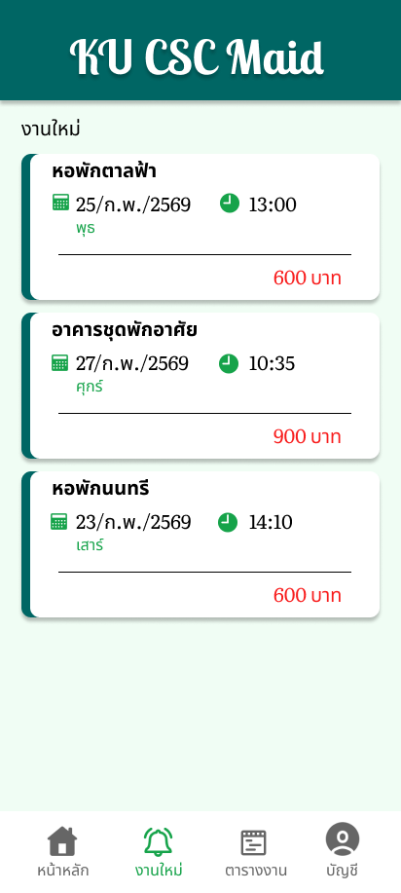
ภาพที่ 3-15 หน้าจอแจ้งเตือนงานใหม่
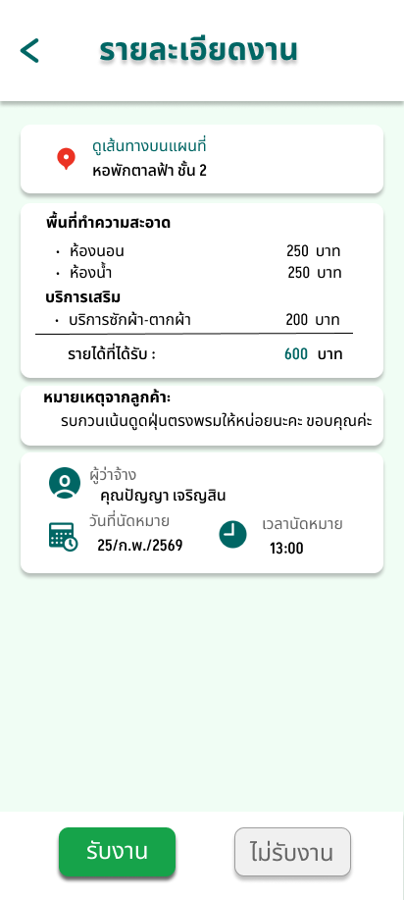
ภาพที่ 3-16 หน้าจอรายละเอียดงานใหม่
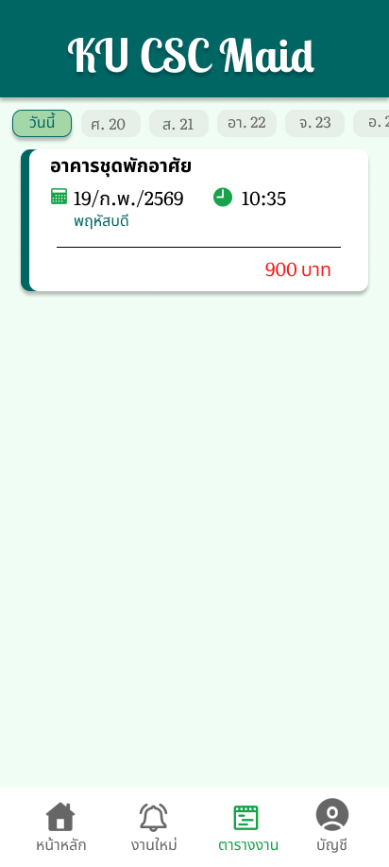
ภาพที่ 3-17 หน้าจอตารางงาน
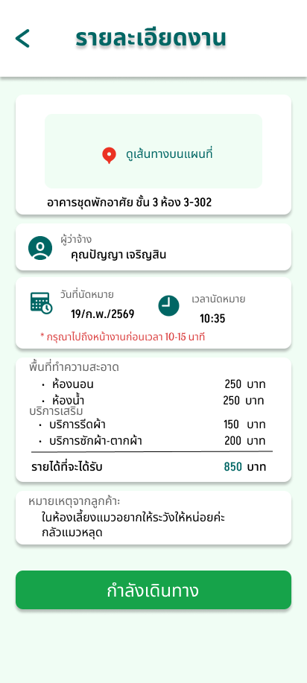
ภาพที่ 3-18 หน้าจอแสดงหน้ารายละเอียดก่อนกดกำลังเดินทาง
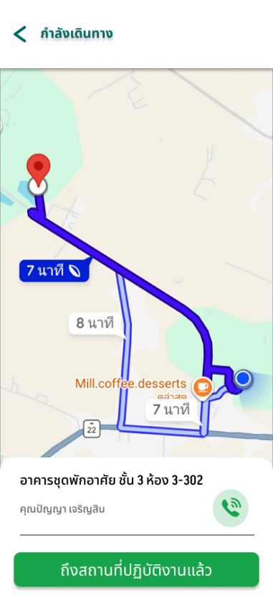
ภาพที่ 3-19 หน้าจอระบบนำทาง
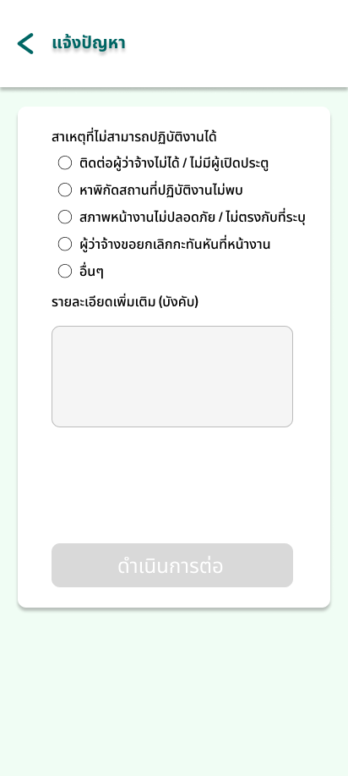
ภาพที่ 3-20 หน้าจอแจ้งปัญหา
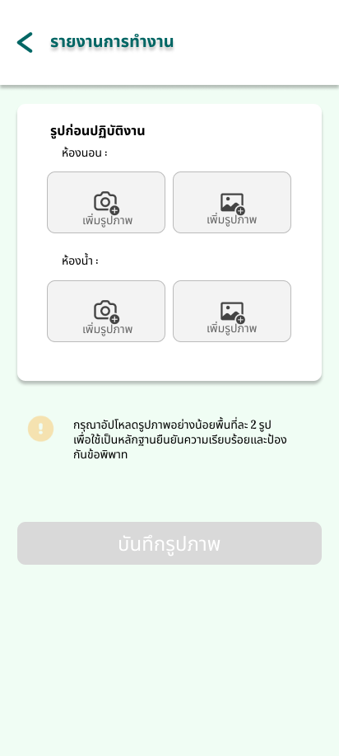
ภาพที่ 3-21 หน้าจอบันทึกรูปภาพก่อนทำงาน
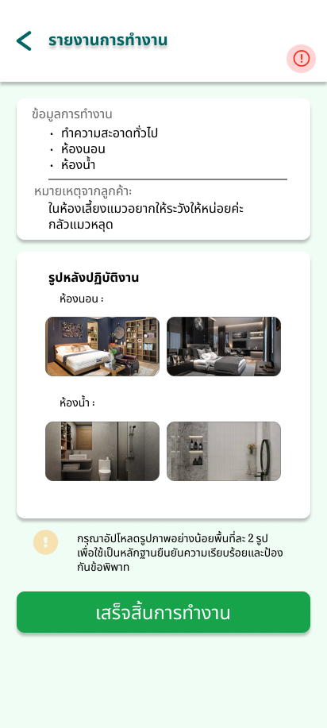
ภาพที่ 3-22 หน้าจอบันทึกรูปภาพหลังทำงาน
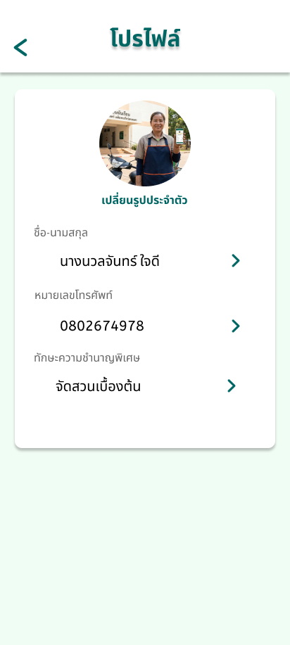
ภาพที่ 3-23 หน้าจอสำหรับแก้ไขข้อมูลส่วนตัวและรูปโปรไฟล์
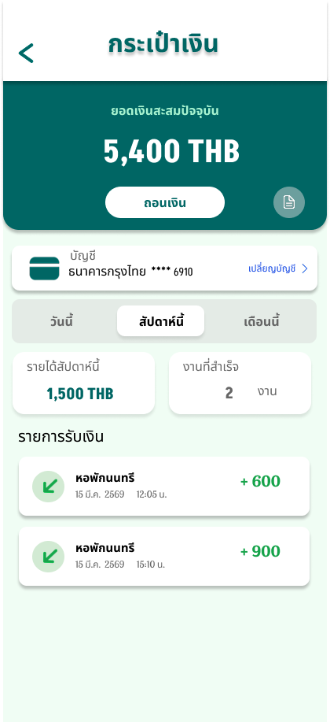
ภาพที่ 3-24 หน้าจอกระเป๋าเงินอิเล็กทรอนิกส์
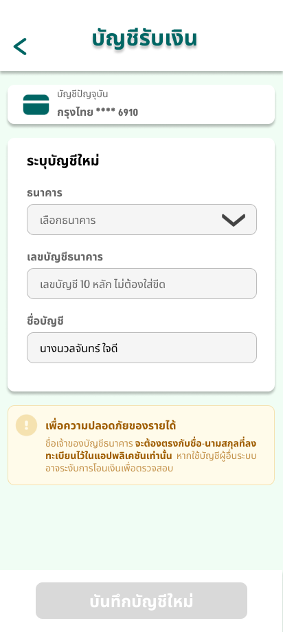
ภาพที่ 3-25 ภาพหน้าจอแก้ไขบัญชี
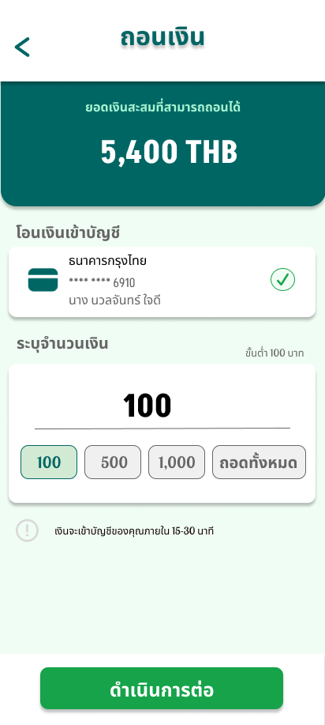
ภาพที่ 3-26 หน้าจอแจ้งถอนเงิน
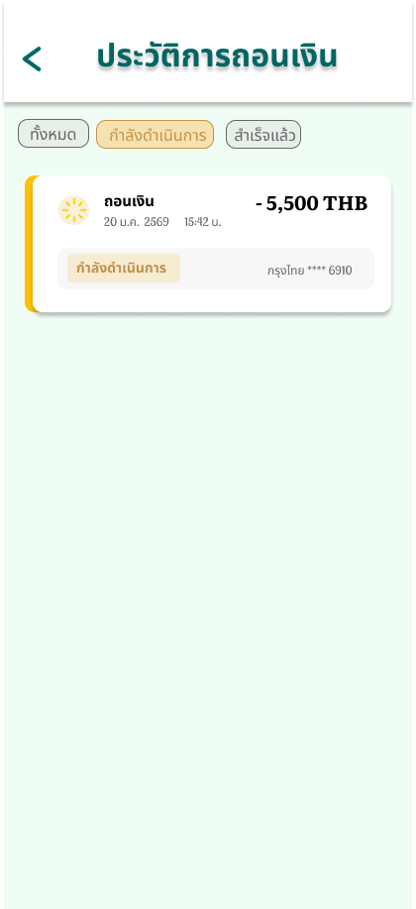
ภาพที่ 3-27 หน้าจอสถานะการแจ้งถอน
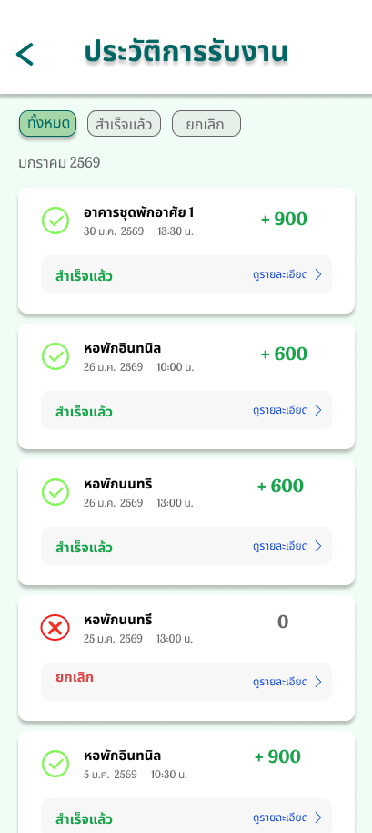
ภาพที่ 3-28 หน้าจอประวัติการรับงาน
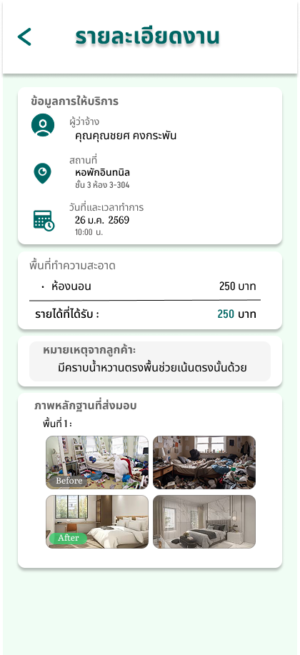
ภาพที่ 3-29 หน้าจอรายละเอียดประวัติการรับงาน
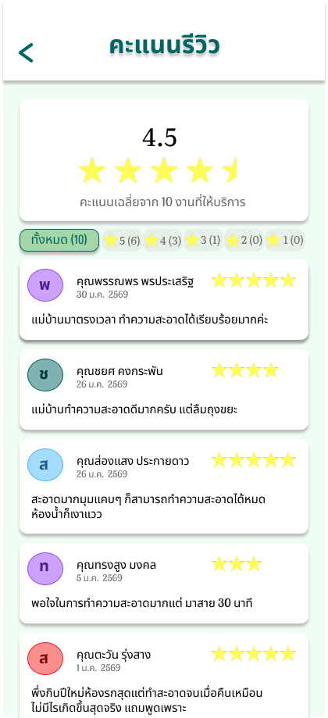
ภาพที่ 3-30 หน้าจอคะแนนรีวิว
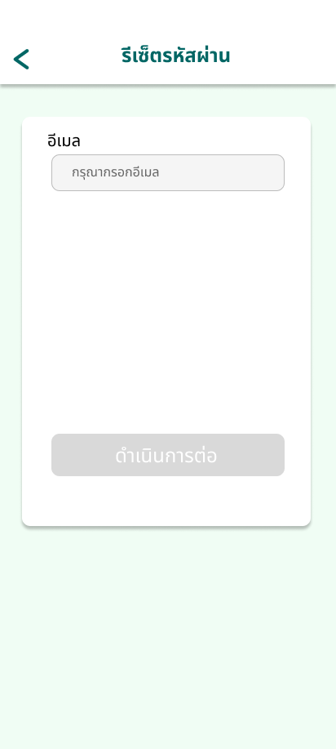
ภาพที่ 3-31 หน้าจอกรอกอีเมลเพื่อรับรหัสยืนยัน
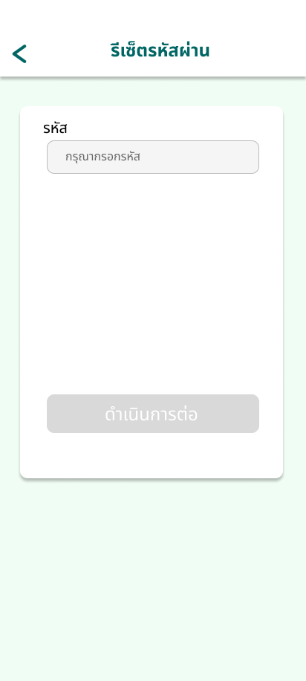
ภาพที่ 3-32 หน้าจอกรอกรหัสยืนยันที่ได้รับ
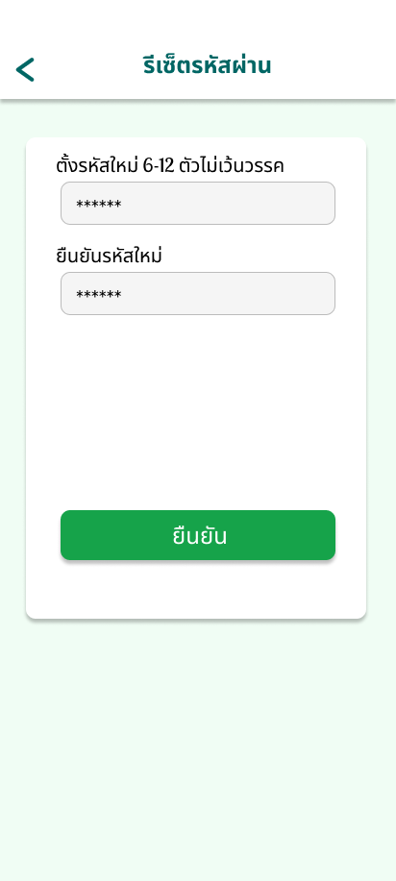
ภาพที่ 3-33 ตั้งรหัสผ่านใหม่และกรอกข้อมูลเข้าสู่ระบบอีกครั้ง

บทที่ 4

ผลการดำเนินการ
การทำงานของระบบโมไบล์แอปพลิเคชันเพื่อจัดเก็บข้อมูลแม่บ้านในการให้บริการภายใน มก. ฉกส. มีผู้ใช้งานหลัก 1 ส่วน คือ แม่บ้านผู้ให้บริการ
4.1 แม่บ้านผู้ให้บริการ
4.1.1 ระบบสมัครสมาชิกสำหรับแม่บ้านใหม่ โดยการกรอกข้อมูลพื้นฐาน อีเมลและการกำหนดรหัสผ่านเพื่อสร้างบัญชีผู้ใช้งาน
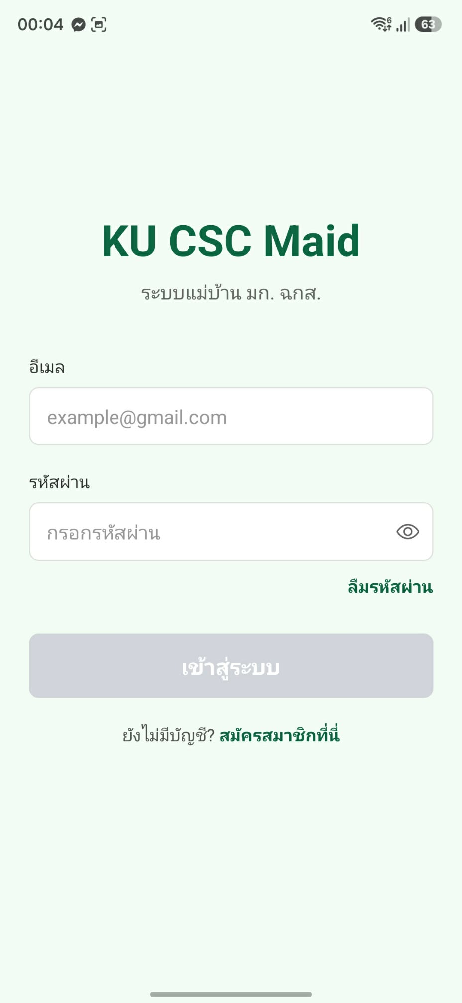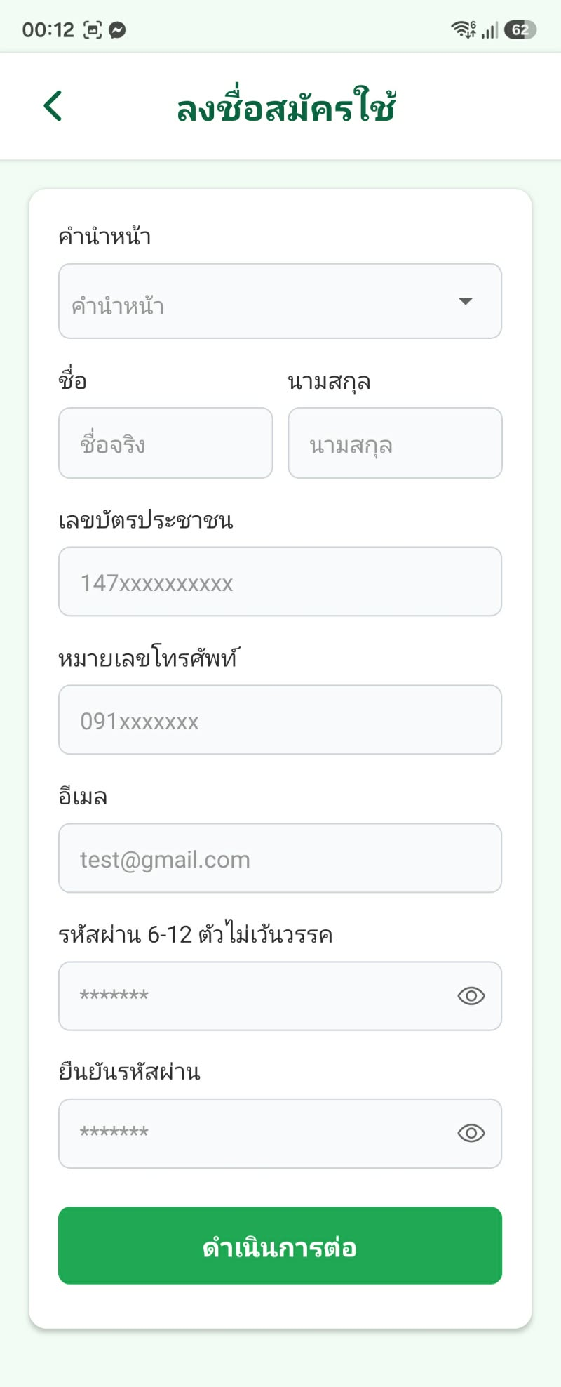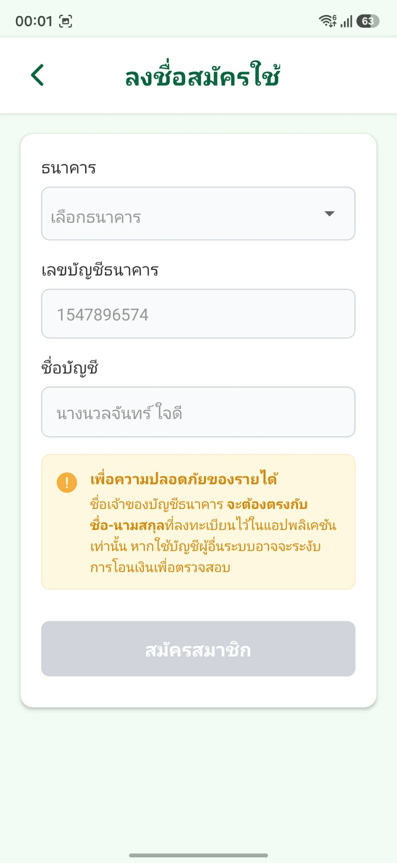
ภาพที่ 4-1 ภาพหน้าจอสมัครสมาชิกแม่บ้าน

4.1.2 การเข้าสู่ระบบ ผ่านการยืนยันตัวตนด้วยที่อยู่อีเมลและรหัสผ่านพนักงานที่ลงทะเบียนไว้ในระบบ
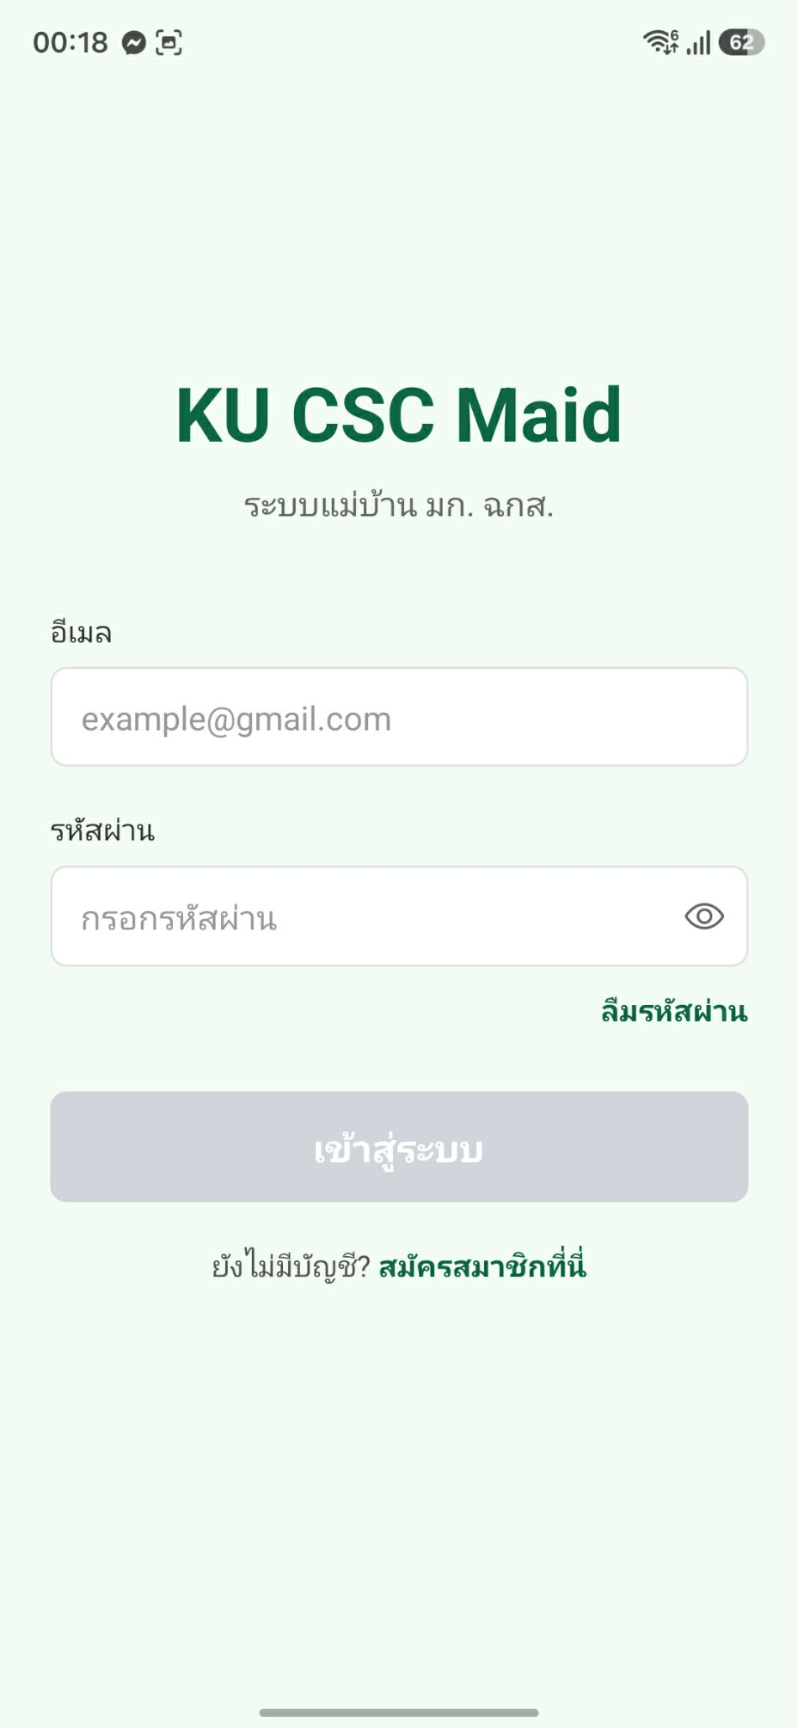
ภาพที่ 4-2 ภาพหน้าจอเข้าสู่ระบบ
4.1.3 สามารถแก้ไขและปรับปรุงข้อมูลส่วนบุคคล (Edit Profile) ได้แก่ ชื่อ-นามสกุล และเบอร์โทรศัพท์ติดต่อ
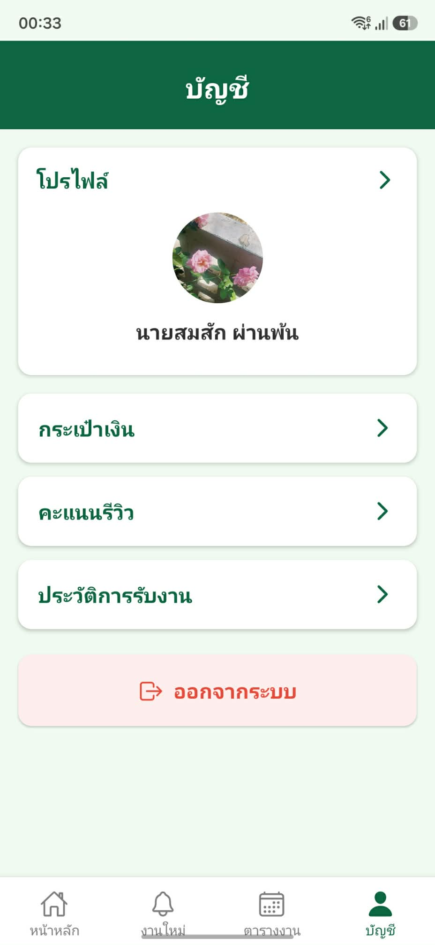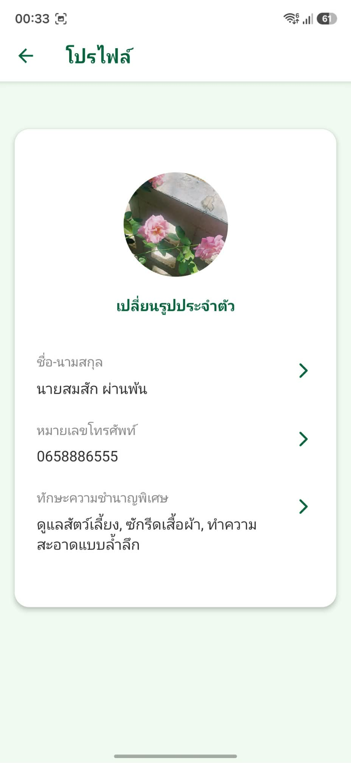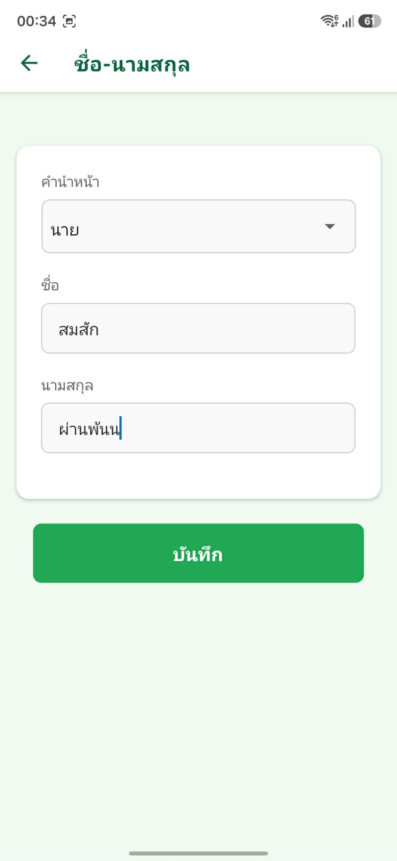
ภาพที่ 4-3 ภาพหน้าจอแก้ไขข้อมูลส่วนตัว
4.1.4 สามารถ บันทึกและปรับปรุงข้อมูลคุณลักษณะเฉพาะ เช่น ทักษะความชำนาญพิเศษ
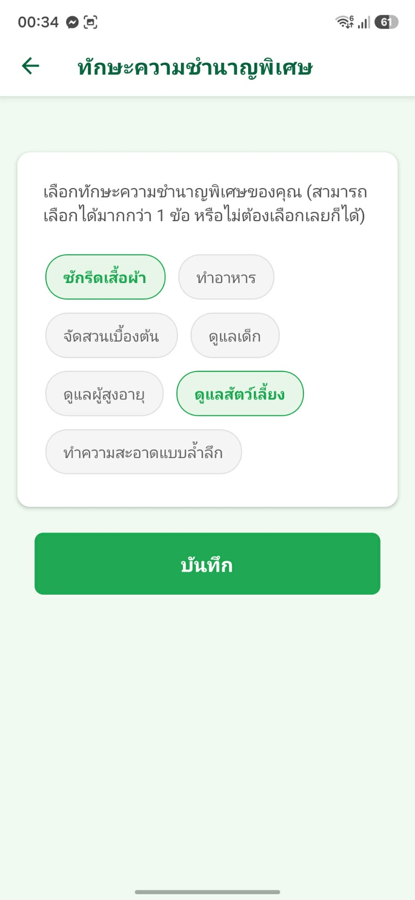
ภาพที่ 4-4 ภาพหน้าจอแก้ไขทักษะความชำนาญพิเศษ
4.1.5 สามารถแก้ไขและปรับปรุง บัญชีธนาคาร
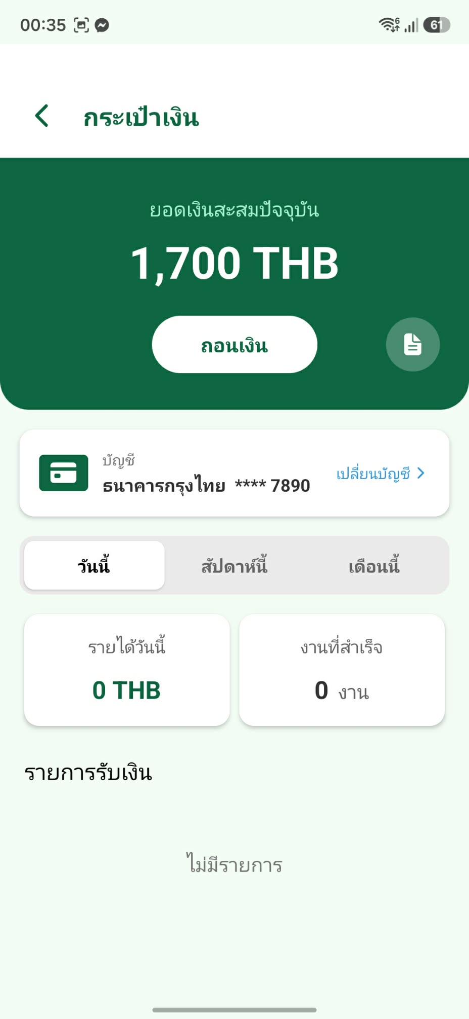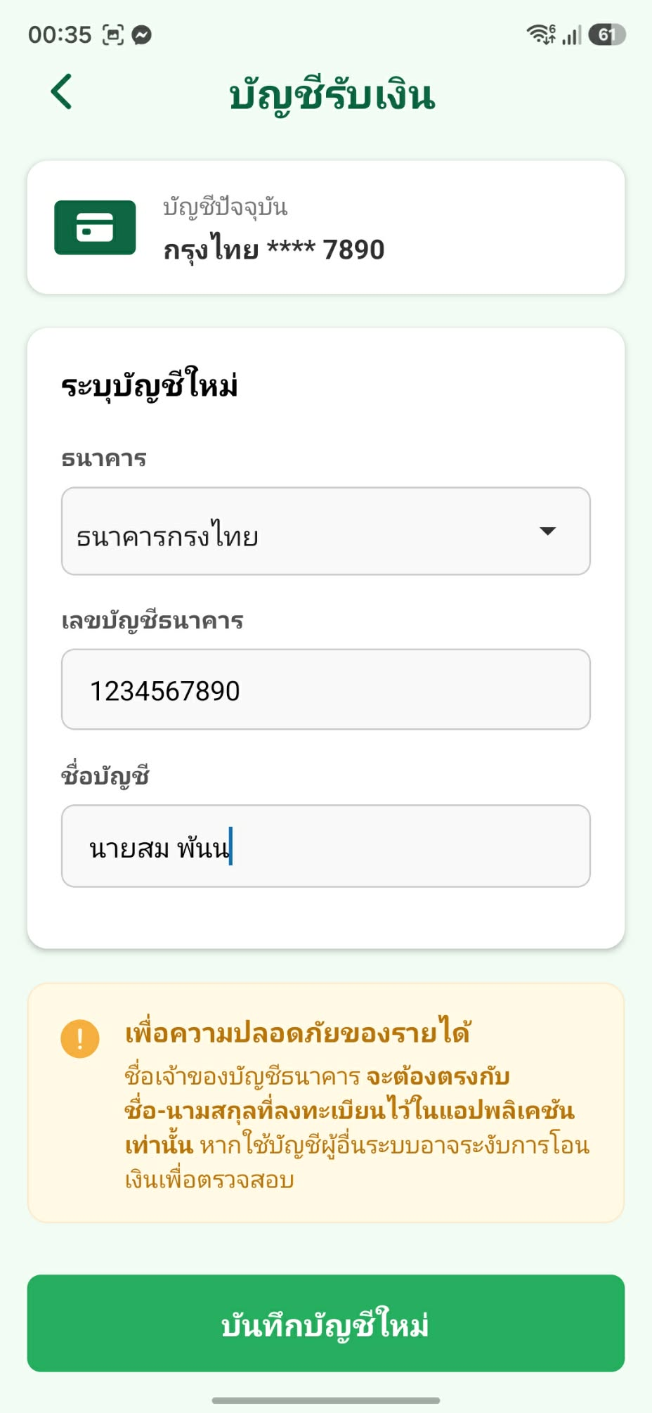
ภาพที่ 4-5 ภาพหน้าจอแก้ไขบัญชีธนาคาร

4.1.6 สามารถอัปโหลดและเปลี่ยนแปลงรูปภาพประจำตัว (Profile Picture)
ภาพที่ 4-6 ภาพหน้าจอเปลี่ยนแปลงรูปภาพประจำตัว
4.1.7 สามารถปรับเปลี่ยนสถานะความพร้อมเพื่อรองรับภารกิจ (Online/Offline) เพื่อเริ่มต้นหรือระงับการรับแจ้งเตือนงานใหม่
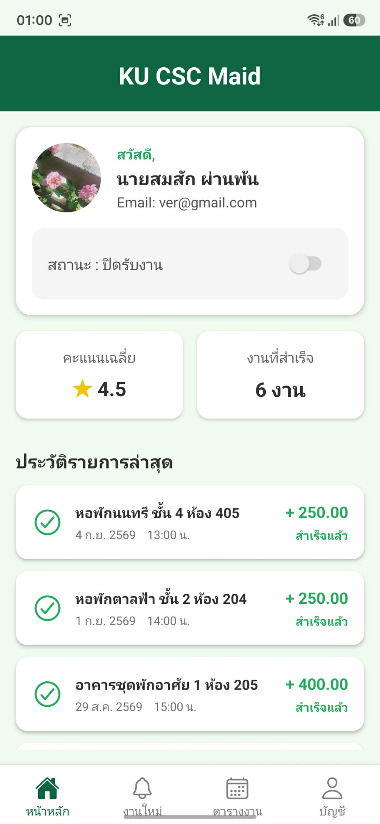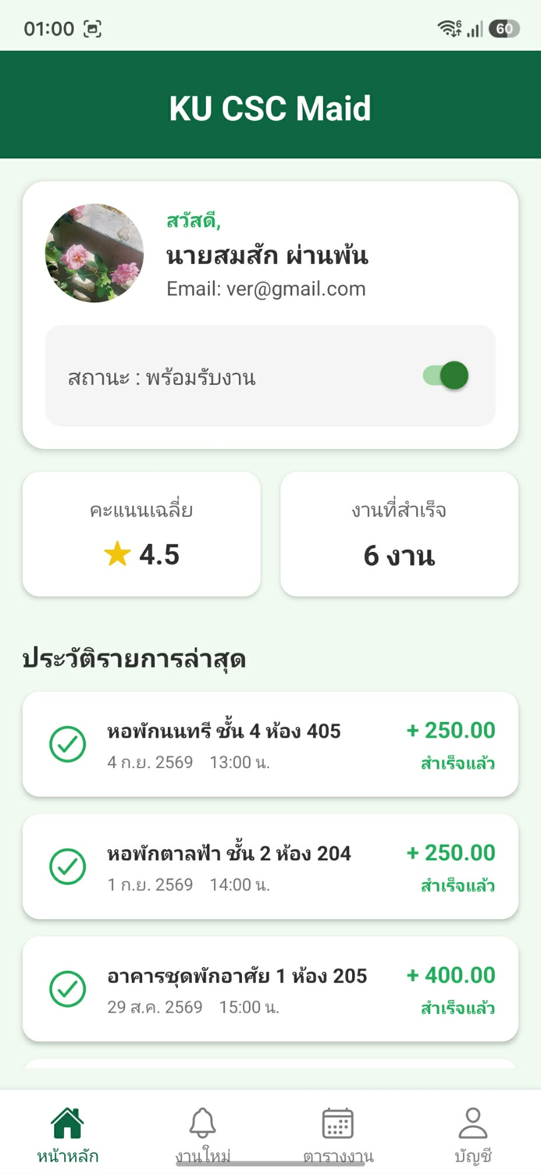
ภาพที่ 4-7 ภาพหน้าจอปรับเปลี่ยนสถานะความพร้อมเพื่อรองรับภารกิจ

4.1.8 ระบบการรับแจ้งเตือนไปยังแอปพลิเคชัน แบบทันที เมื่อมีคำสั่งจ้างงานใหม่ในพื้นที่รับผิดชอบหรือตรงตามเงื่อนไข
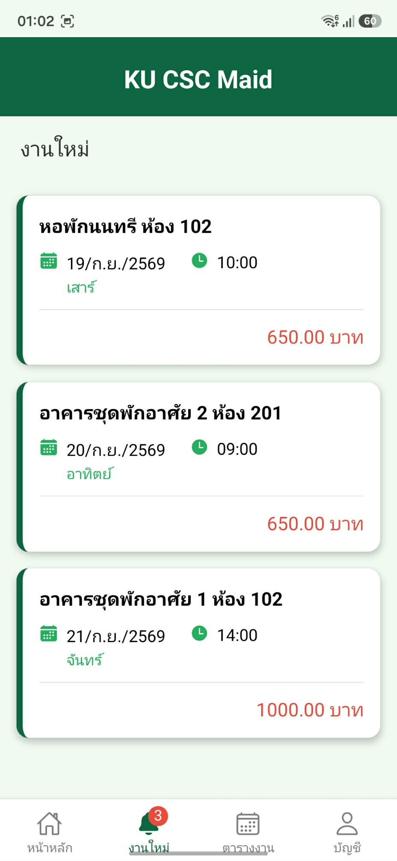
ภาพที่ 4-8 ภาพหน้าจอแจ้งเตือนงานใหม่
4.1.9 สามารถตรวจสอบรายละเอียดสารสนเทศของภารกิจ ได้แก่ พิกัดสถานที่ อัตราค่าตอบแทน ก่อนกดยืนยันตอบรับภารกิจ
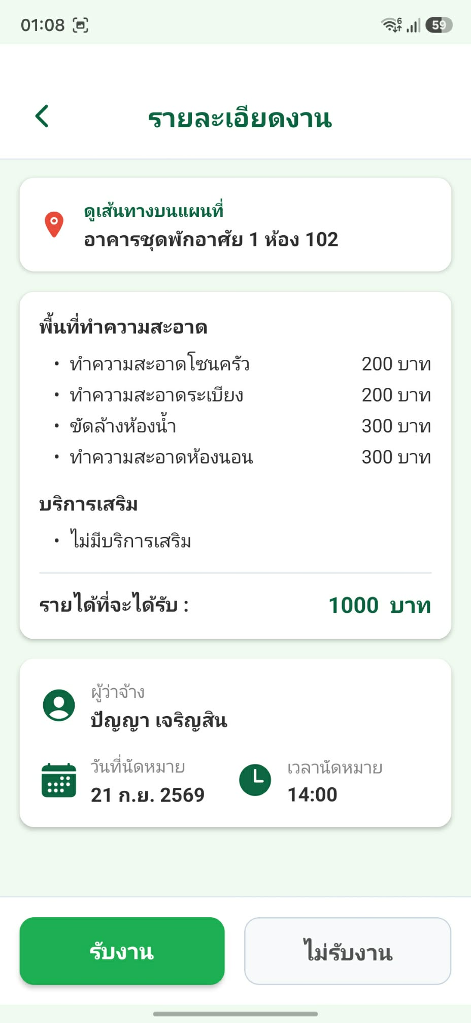
ภาพที่ 4-9 ภาพหน้าจอตรวจสอบรายละเอียดสารสนเทศของภารกิจ
4.1.10 มีระบบนำทางดิจิทัลไปยังสถานที่ปฏิบัติงานเพื่อความรวดเร็วในการเดินทาง
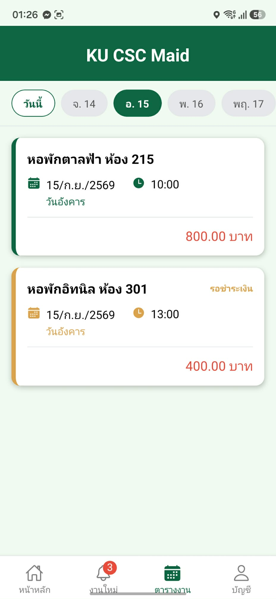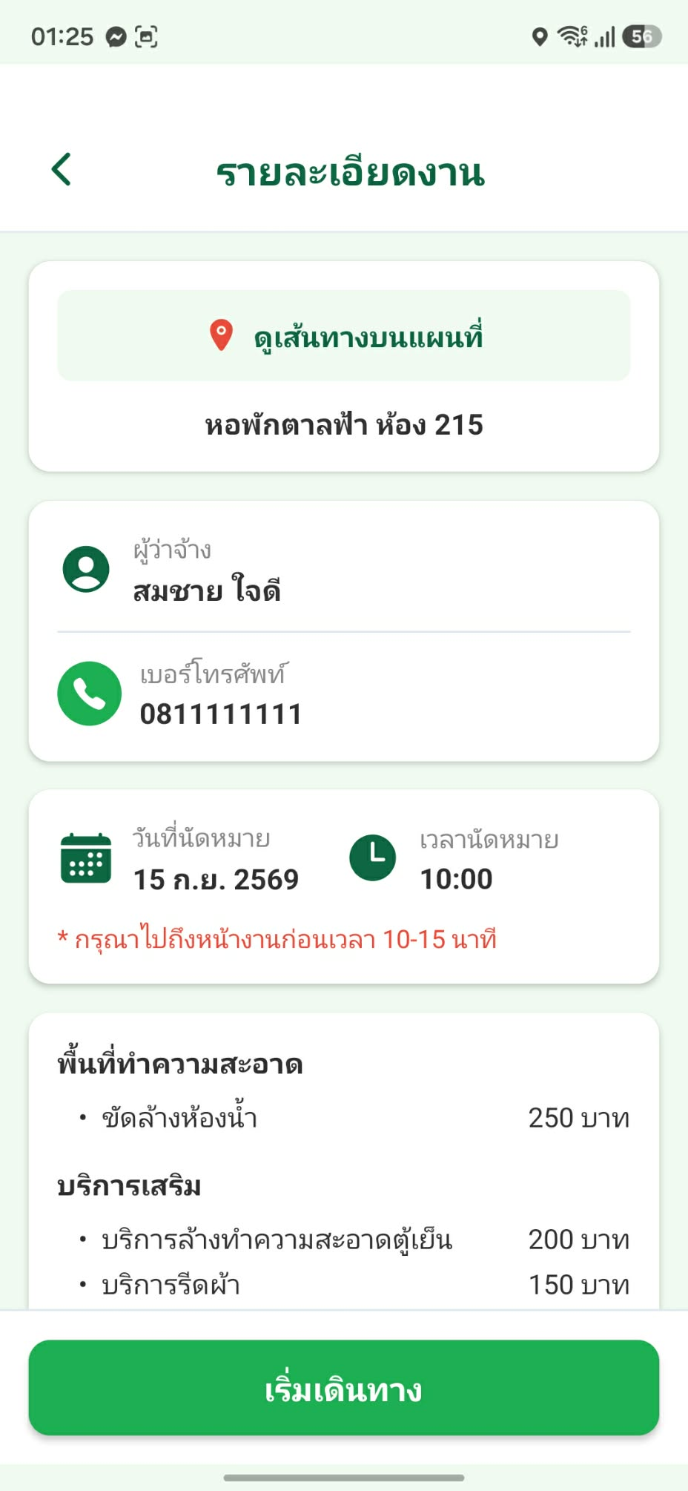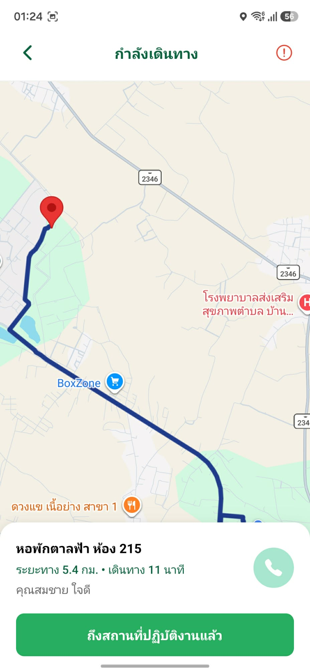
ภาพที่ 4-10 ภาพหน้าจอระบบนำทาง
4.1.11 มีเบอร์โทรศัพท์ติดต่อผู้ว่าจ้าง กรณีเกิดเหตุฉุกเฉินหรือหาตำแหน่งไม่พบ
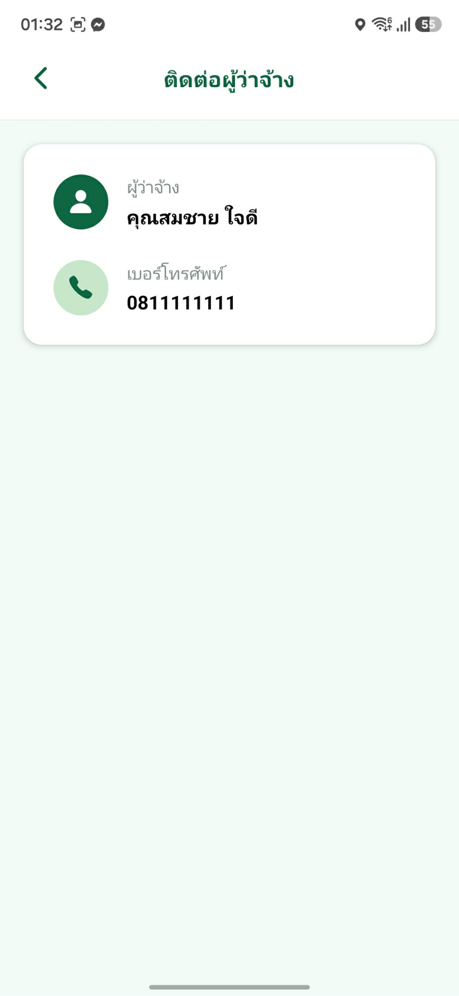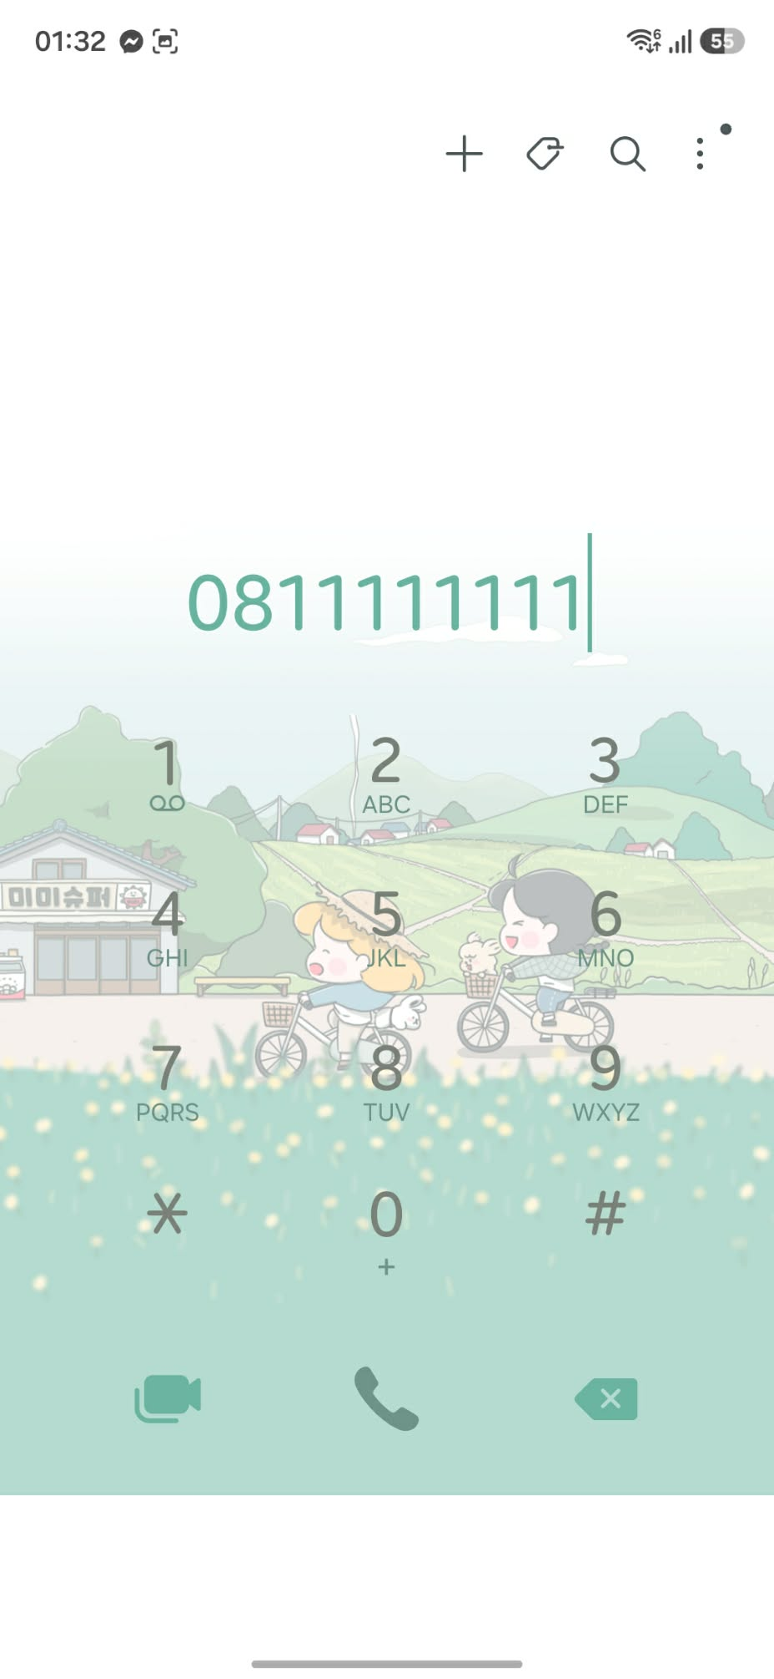
ภาพที่ 4-11 ภาพหน้าจอเบอร์โทรศัพท์ติดต่อผู้ว่าจ้าง

4.1.12 กระบวนการบันทึก และจัดส่งหลักฐานภาพถ่ายเชิงเปรียบเทียบ โดยกำหนด ให้มีการจัดส่งภาพ "ก่อนการปฏิบัติงาน"และภาพ "หลังการปฏิบัติงาน
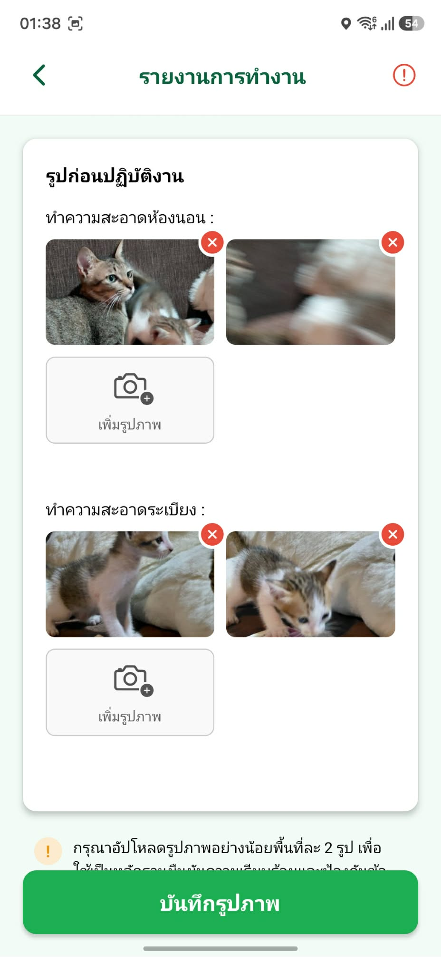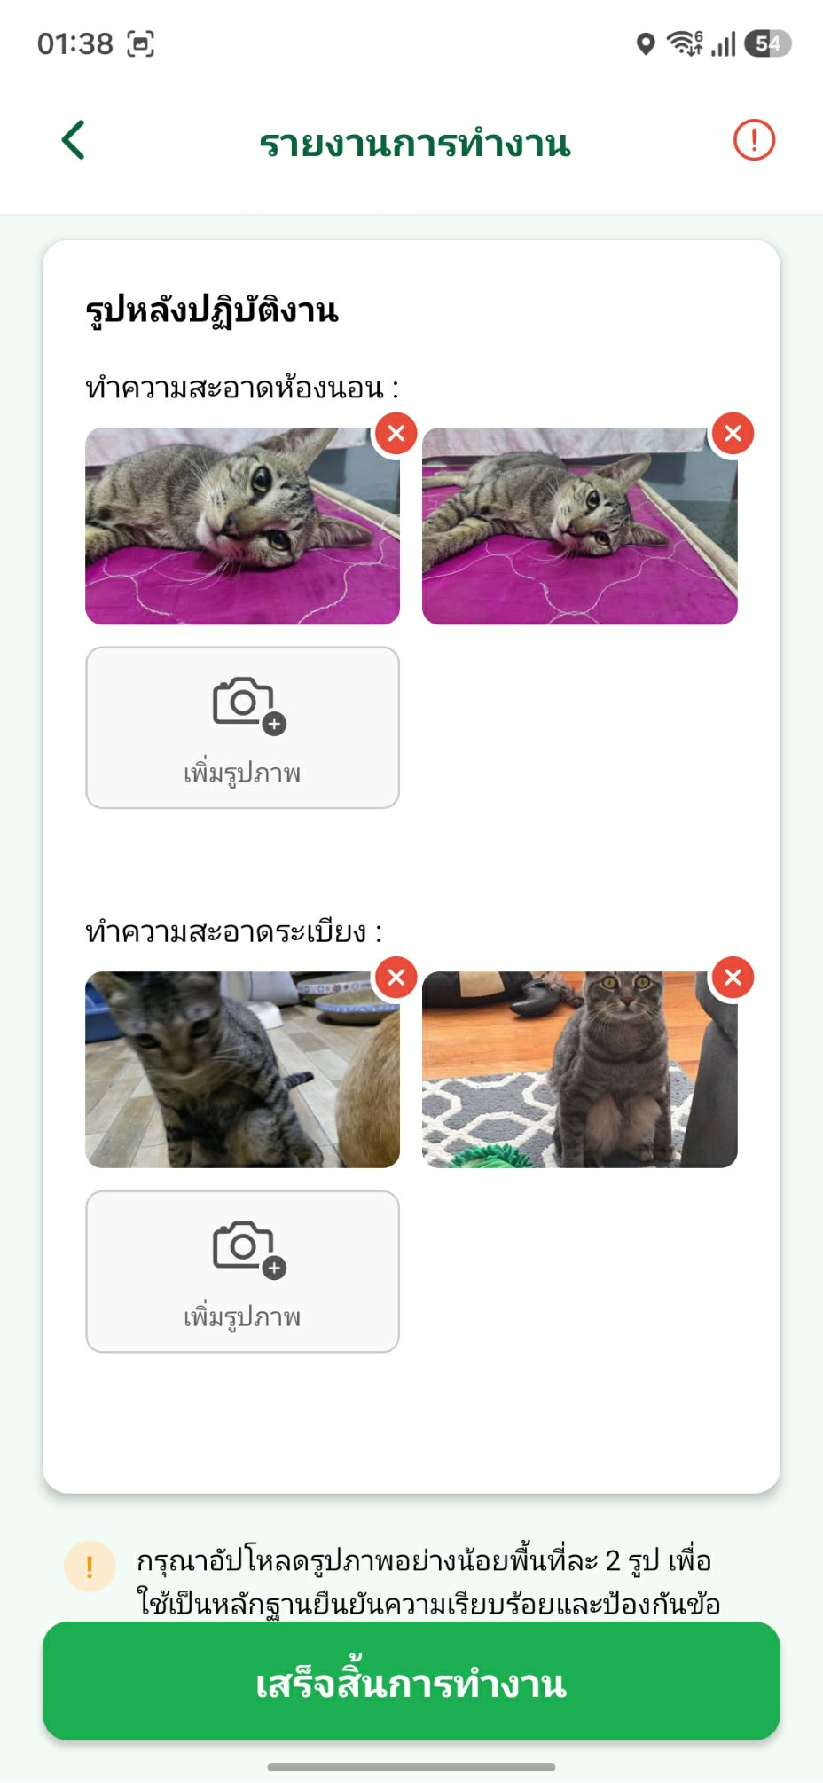
ภาพที่ 4-12 ภาพหน้าจอบันทึกภาพก่อนและหลังทำงาน
4.1.13 ระบบการแจ้งรายงานอุปสรรคหรือปัญหาที่พบ ณ สถานที่ปฏิบัติงาน เช่น ปัญหาการเข้าถึงพื้นที่ หรือความคลาดเคลื่อนของขนาดพื้นที่จริง
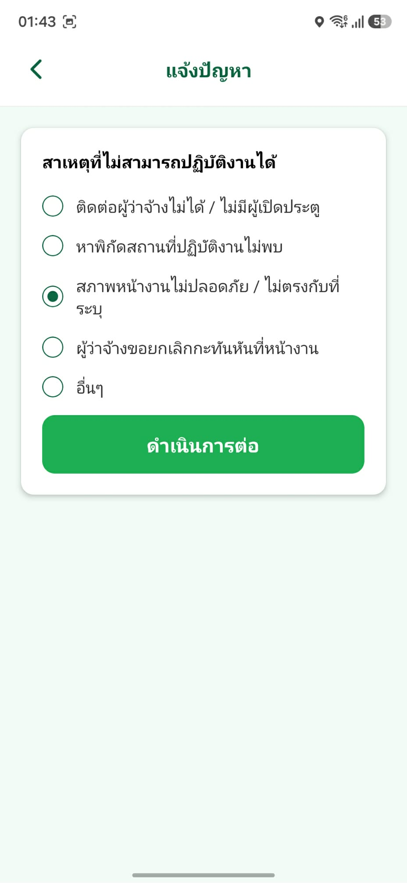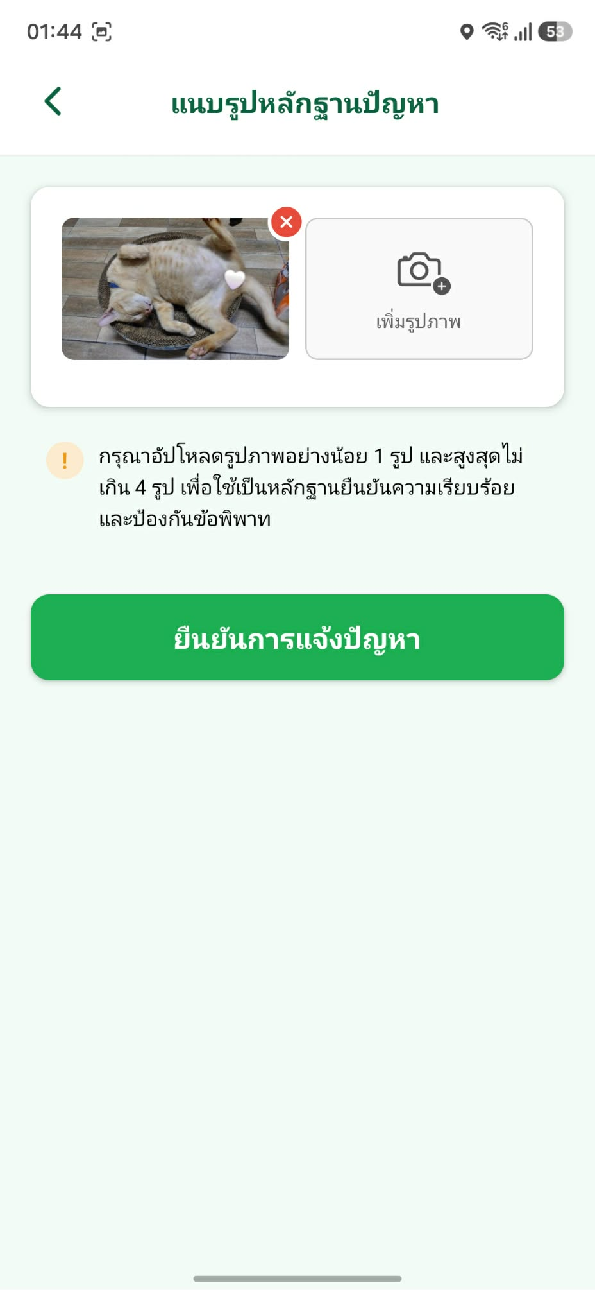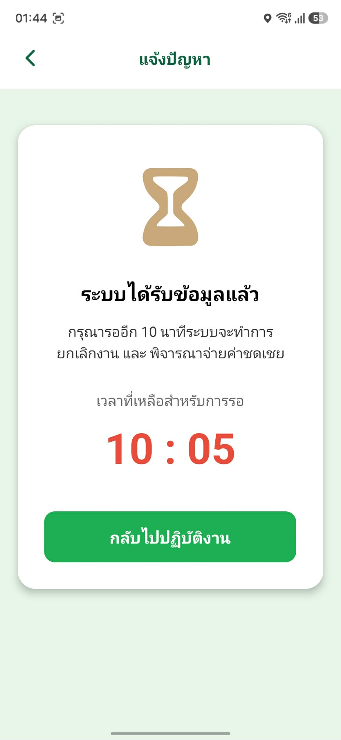
ภาพที่ 4-13 ภาพหน้าจอรายงานปัญหา
4.1.14 มีกระเป๋าเงินอิเล็กทรอนิกส์ แสดงยอดเงินสะสมปัจจุบันที่ได้รับจากการปฏิบัติงาน
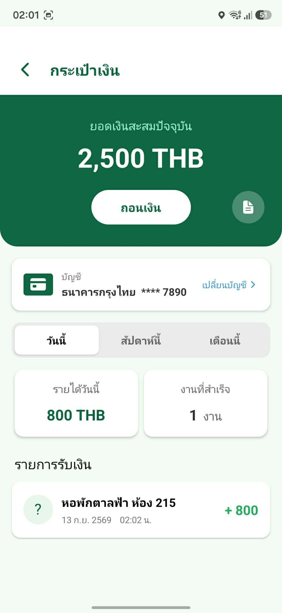
ภาพที่ 4-14 ภาพหน้าจอกระเป๋าเงินอิเล็กทรอนิกส์ แสดงยอดเงินสะสม
4.1.15 สามารถแจ้งถอนเงินออกจากกระเป๋าเงินอิเล็กทรอนิกส์ได้
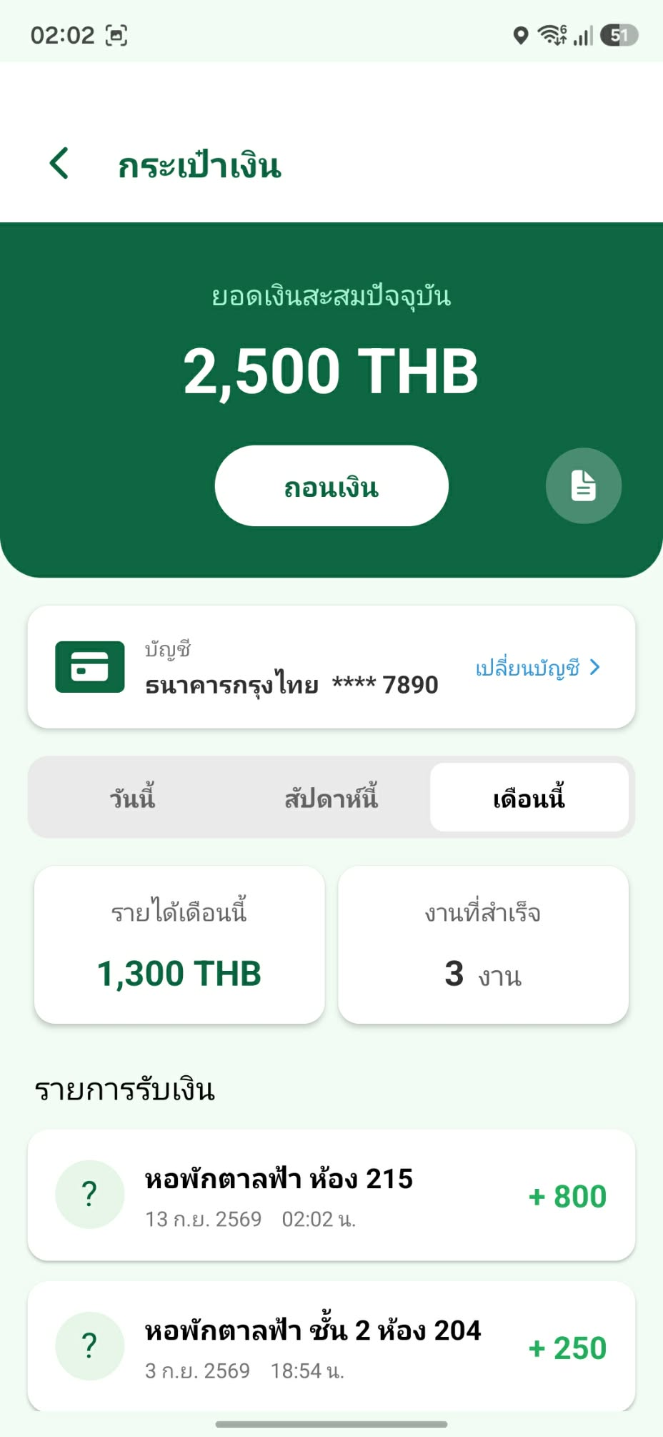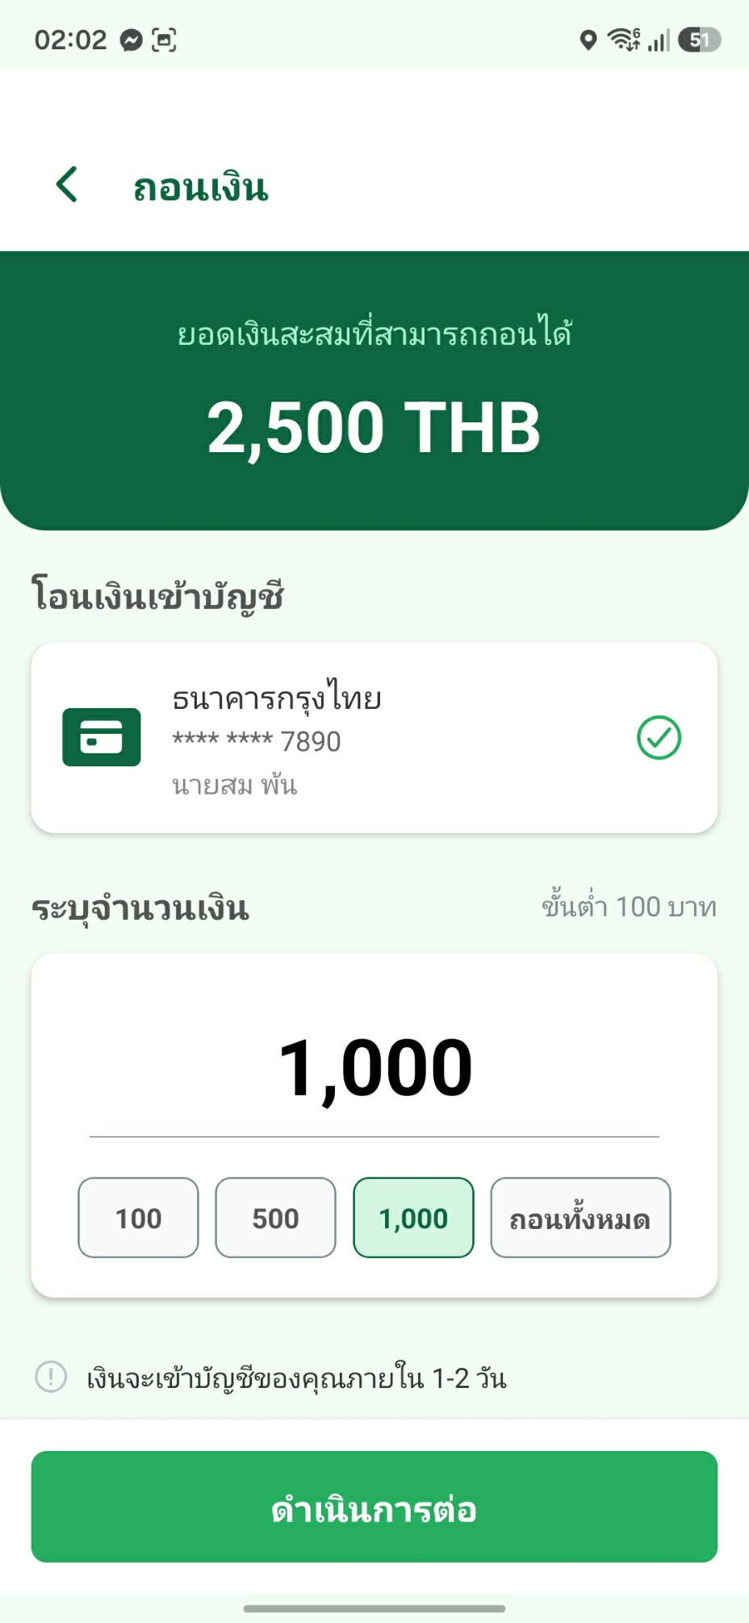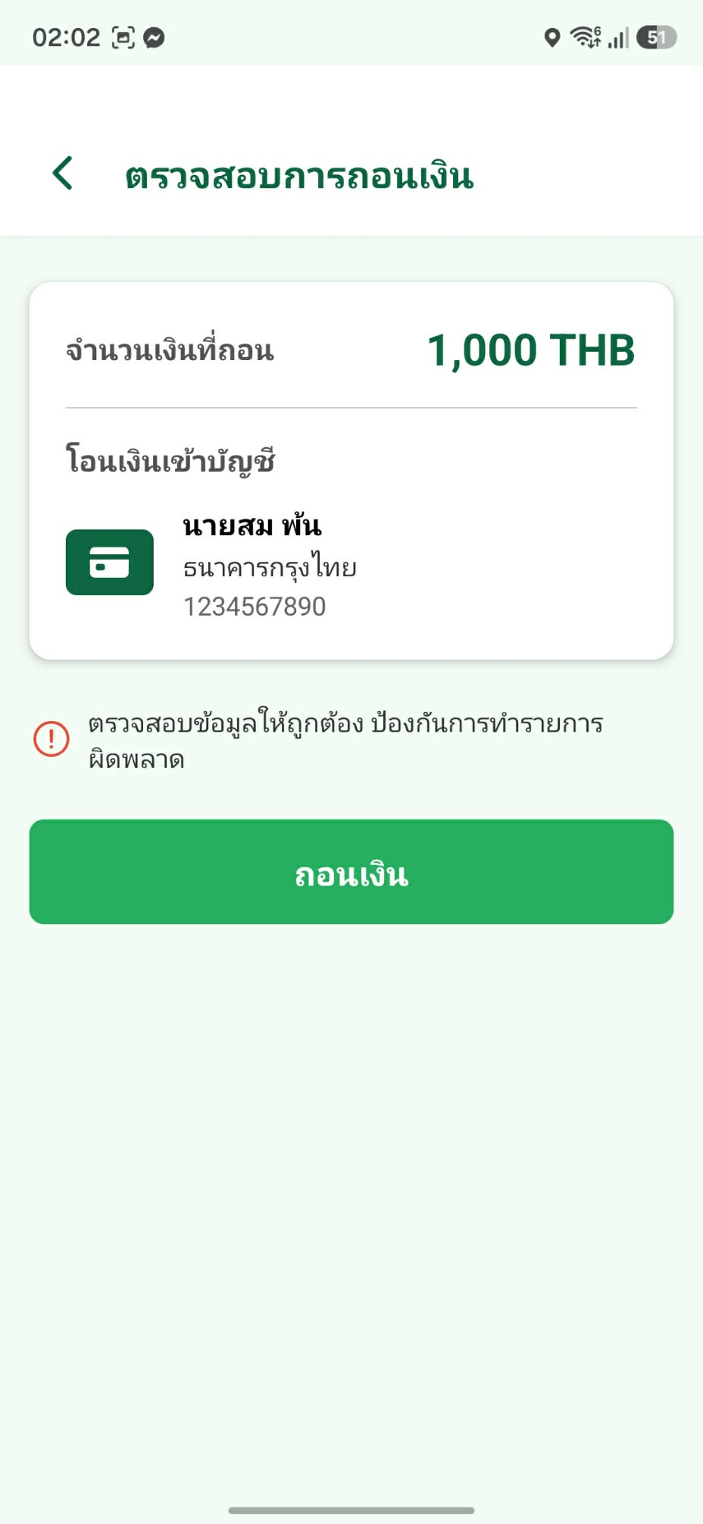
ภาพที่ 4-15 ภาพหน้าจอแจ้งถอนเงินออกจากกระเป๋าเงินอิเล็กทรอนิกส์

4.1.16 ระบบสรุปรายได้ แสดงรายงานรายได้ในรูปแบบรายวัน รายสัปดาห์ และรายเดือน
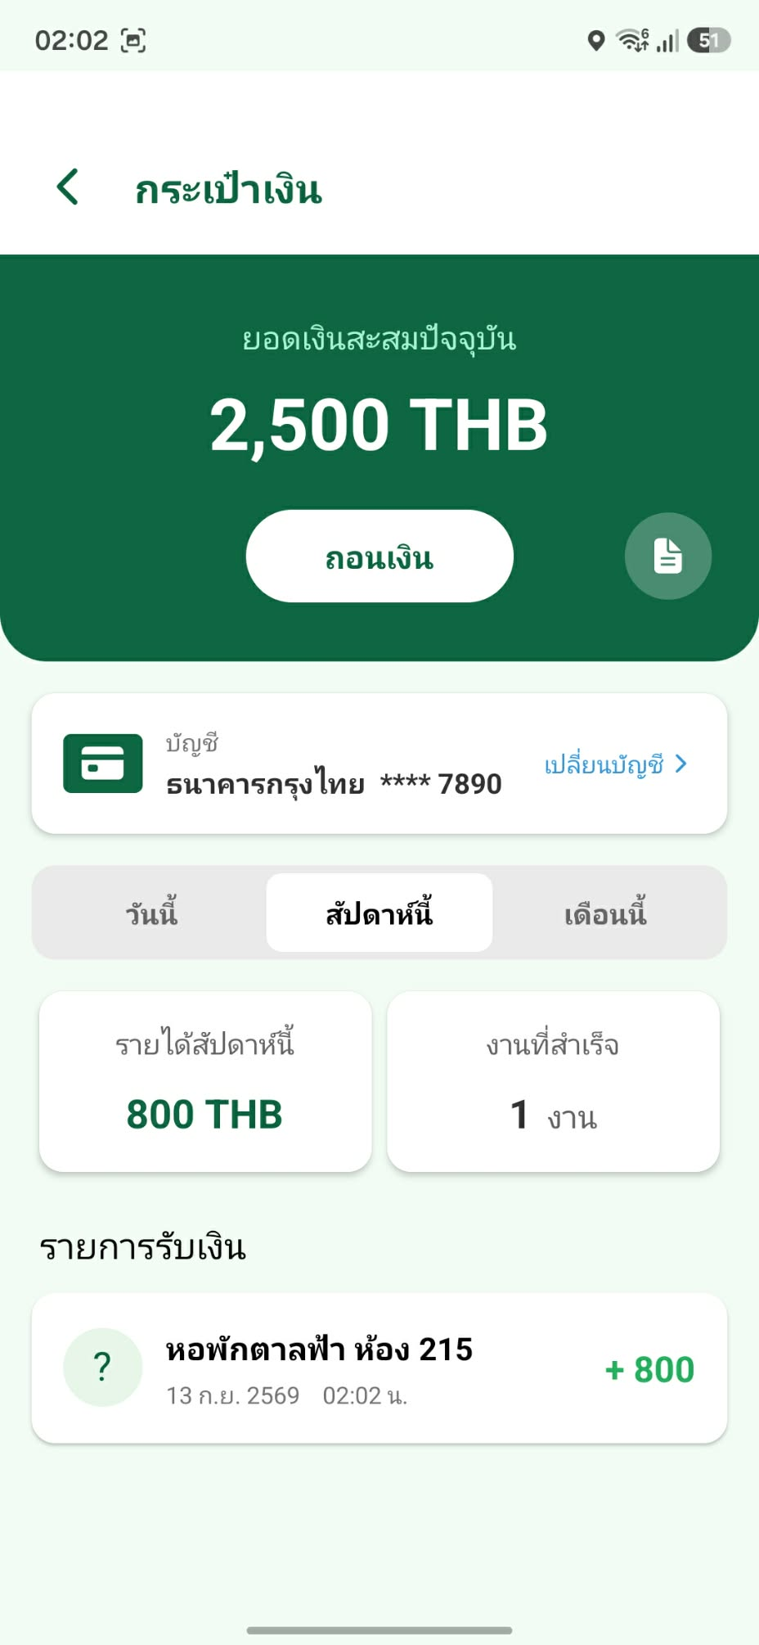
ภาพที่ 4-16 ภาพหน้าจอระบบสรุปรายได้
4.1.17 สามารถเรียกดูประวัติการรับงานย้อนหลังอย่างละเอียด รวมถึงรายละเอียดของค่าตอบแทน
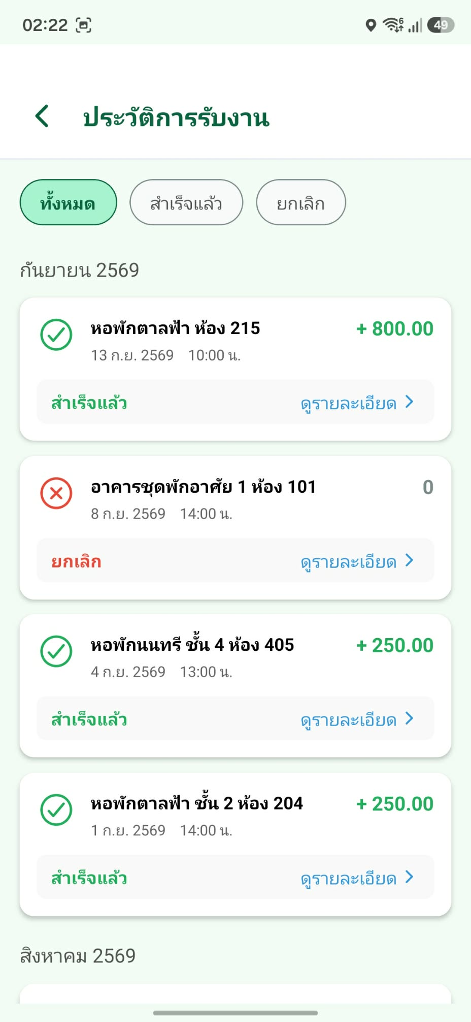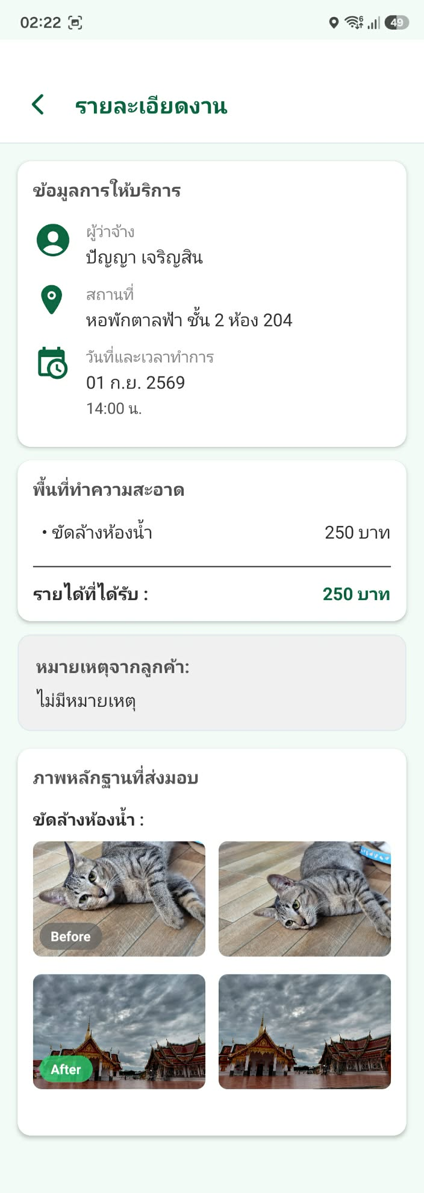
ภาพที่ 4-17 ภาพหน้าจอประวัติการรับงานย้อนหลังอย่างละเอียด

4.1.18 สามารถดูระบบแสดงค่าเฉลี่ยคะแนนรีวิว (Rating) จากผู้รับบริการเพื่อให้แม่บ้านทราบมาตรฐานการทำงานของตนเอง
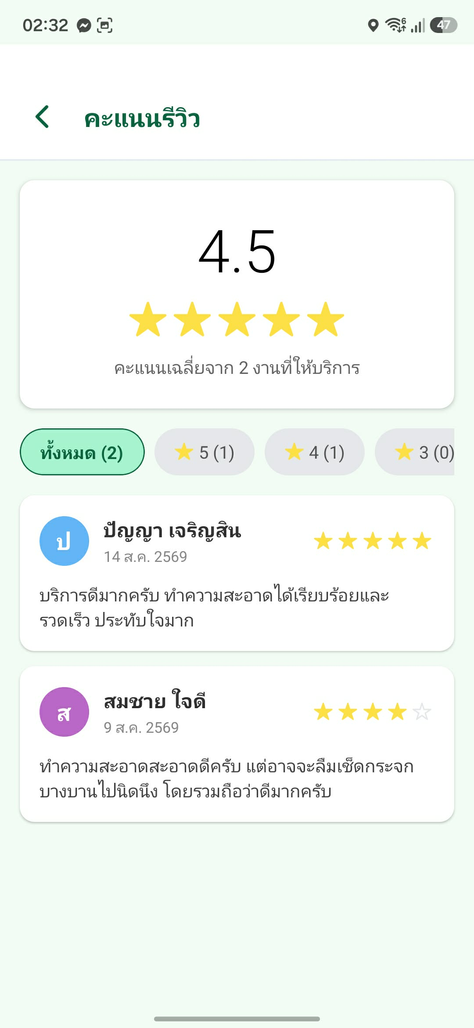
ภาพที่ 4-18 ภาพหน้าจอแสดงค่าเฉลี่ยคะแนนรีวิว

4.2 การทดสอบฟังก์ชันการทำงานส่วนของแม่บ้านผู้ให้บริการ
ตารางที่ 4-1 ตารางทดสอบฟังก์ชันการสมัครสมาชิกและเข้าสู่ระบบ
TC ID | หมวดย่อย | ฟังก์ชันที่ทดสอบ | ขั้นตอนการทดสอบ | ผลลัพธ์ที่คาดหวัง
1. การสมัครสมาชิกและเข้าสู่ระบบ
A-01 | การสมัครสมาชิกและเข้าสู่ระบบ | สมัครสมาชิกสำหรับแม่บ้านใหม่ (ข้อมูลพื้นฐาน อีเมล และกำหนดรหัสผ่าน) | กรอกข้อมูลพื้นฐาน อีเมล และกำหนดรหัสผ่านให้ครบถ้วนเพื่อสมัครสมาชิกแม่บ้านใหม่ | ระบบสร้างบัญชีผู้ใช้งานสำหรับแม่บ้านใหม่ได้สำเร็จเมื่อกรอกข้อมูลครบถ้วนถูกต้อง
A-02 | การสมัครสมาชิกและเข้าสู่ระบบ | เข้าสู่ระบบด้วยอีเมลและรหัสผ่านที่ลงทะเบียนไว้ | เข้าสู่ระบบด้วยอีเมลและรหัสผ่านของบัญชีที่ลงทะเบียนไว้ และทดลองเข้าสู่ระบบด้วยข้อมูลที่ไม่ถูกต้อง | ระบบยืนยันตัวตนและอนุญาตให้เข้าสู่ระบบสำเร็จเฉพาะเมื่อกรอกอีเมลและรหัสผ่านถูกต้อง และแจ้งเตือนเมื่อข้อมูลไม่ถูกต้อง

ตารางที่ 4-2 ตารางทดสอบฟังก์ชันการบริหารจัดการข้อมูลส่วนบุคคล
TC ID | หมวดย่อย | ฟังก์ชันที่ทดสอบ | ขั้นตอนการทดสอบ | ผลลัพธ์ที่คาดหวัง
2. การบริหารจัดการข้อมูลส่วนบุคคล
B-01 | การบริหารจัดการข้อมูลส่วนบุคคล | แก้ไขและปรับปรุงข้อมูลส่วนบุคคล (ชื่อ-นามสกุล เบอร์โทรศัพท์ติดต่อ บัญชีธนาคาร) | เข้าหน้าแก้ไขโปรไฟล์ แล้วแก้ไขชื่อ-นามสกุล เบอร์โทรศัพท์ติดต่อ และบัญชีธนาคาร จากนั้นบันทึก | ระบบบันทึกข้อมูลส่วนบุคคลที่แก้ไขได้ถูกต้องครบทุกฟิลด์ และแสดงข้อมูลที่อัปเดตเมื่อเข้าดูซ้ำ
B-02 | การบริหารจัดการข้อมูลส่วนบุคคล | บันทึกและปรับปรุงข้อมูลคุณลักษณะ เฉพาะ (ทักษะความชำนาญพิเศษ) | เข้าหน้าโปรไฟล์แล้วเพิ่ม/แก้ไขข้อมูลทักษะความชำนาญพิเศษ แล้วบันทึก | ระบบบันทึกข้อมูลทักษะความชำนาญพิเศษได้ถูกต้อง และแสดงข้อมูลนี้ในโปรไฟล์ของแม่บ้านคนนั้น
B-03 | การบริหารจัดการข้อมูลส่วนบุคคล | อัปโหลดและเปลี่ยน แปลงรูปภาพประจำตัว (Profile Picture) | อัปโหลดรูปภาพประจำตัวครั้งแรก แล้วทดลองเปลี่ยนรูปภาพใหม่อีกครั้ง | ระบบบันทึกและแสดงรูปภาพประจำตัวที่อัปโหลด/เปลี่ยนแปลงได้ถูกต้อง เพื่อใช้ระบุตัวตนต่อผู้ว่าจ้าง

ตารางที่ 4-3 ตารางทดสอบฟังก์ชันการรับภารกิจและการแจ้งเตือน
TC ID | หมวดย่อย | ฟังก์ชันที่ทดสอบ | ขั้นตอนการทดสอบ | ผลลัพธ์ที่คาดหวัง
3. การรับภารกิจและการแจ้งเตือน
C-01 | การรับภารกิจและการแจ้งเตือน | ปรับเปลี่ยนสถานะความพร้อมรับภารกิจ (Online/Offline) | สลับสถานะความพร้อมจาก Offline เป็น Online แล้วทดลองสลับกลับเป็น Offline | ระบบเปลี่ยนสถานะความพร้อมได้ถูกต้อง และเริ่ม/ระงับการรับแจ้งเตือนงานใหม่ตามสถานะที่ตั้งไว้
C-02 | การรับภารกิจและการแจ้งเตือน | รับแจ้งเตือนงานใหม่ทันทีเมื่อมีคำสั่งจ้างงานในพื้นที่รับผิดชอบหรือตรงเงื่อนไข | ตั้งสถานะเป็น Online แล้วจำลองคำสั่งจ้างงานใหม่ที่อยู่ในพื้นที่รับผิดชอบ/ตรงเงื่อนไขของแม่บ้านคนนั้น | ระบบส่งการแจ้งเตือนงานใหม่ไปยังแอปพลิเคชันของแม่บ้านได้ทันทีเมื่อมีคำสั่งจ้างงานที่ตรงเงื่อนไข
C-03 | การบริหารจัดการข้อมูลส่วนบุคคล | ตรวจสอบรายละเอียดสารสนเทศของภารกิจก่อนกดยืนยันตอบรับ | เปิดแจ้งเตือนงานใหม่ แล้วตรวจสอบพิกัดสถานที่และอัตราค่าตอบแทนที่ระบบแสดงก่อนกดยืนยันตอบรับภารกิจ | ระบบแสดงรายละเอียดพิกัดสถานที่และอัตราค่าตอบแทนของภารกิจได้ถูกต้องครบถ้วนก่อนให้แม่บ้านยืนยันตอบรับ

ตารางที่ 4-4 ตารางทดสอบฟังก์ชันเงื่อนไขและอัตราค่าบริการ
TC ID | หมวดย่อย | ฟังก์ชันที่ทดสอบ | ขั้นตอนการทดสอบ | ผลลัพธ์ที่คาดหวัง
4. เงื่อนไขและอัตราค่าบริการ
D-01 | เงื่อนไขและอัตราค่าบริการ | คำนวณอัตราค่าบริการตามพื้นที่ทำความสะอาดและประเภทผู้ว่าจ้าง (นิสิต/อาจารย์) | จำลองภารกิจทำความสะอาดแต่ละพื้นที่ (ห้องนอน ระเบียง ห้องน้ำ บริเวณครัว) ทั้งกรณีผู้ว่าจ้างเป็นนิสิตและอาจารย์ แล้วตรวจสอบอัตราค่าบริการที่ระบบแสดง | ระบบแสดงอัตราค่าบริการถูกต้องตามพื้นที่และประเภทผู้ว่าจ้าง (เช่น ห้องนอน นิสิต 250 บาท / อาจารย์ 300 บาท) ครบทุกพื้นที่
D-02 | เงื่อนไขและอัตราค่าบริการ | คำนวณอัตราค่าบริการเสริม (ทำความสะอาดตู้เย็น รีดผ้า ซักผ้า-ตากผ้า) | จำลองภารกิจที่มีบริการเสริมแต่ละประเภท แล้วตรวจสอบอัตราค่าบริการเสริมที่ระบบแสดง | ระบบแสดงอัตราค่าบริการเสริมถูกต้องตามประเภทบริการ (ตู้เย็น 200 บาท, รีดผ้า 150 บาท, ซักผ้า-ตากผ้า 200 บาท)

ตารางที่ 4-5 ตารางทดสอบฟังก์ชันการสนับสนุนการปฏิบัติภารกิจและการนำทาง
TC ID | หมวดย่อย | ฟังก์ชันที่ทดสอบ | ขั้นตอนการทดสอบ | ผลลัพธ์ที่คาดหวัง
5. การสนับสนุนการปฏิบัติภารกิจและการนำทาง
E-01 | การสนับสนุนการปฏิบัติภารกิจและการนำทาง | ระบบนำทางดิจิทัลไปยังสถานที่ปฏิบัติงาน | ยืนยันตอบรับภารกิจแล้วกดใช้งานระบบนำทาง เพื่อไปยังสถานที่ปฏิบัติงานที่ระบุไว้ | ระบบแสดงเส้นทางนำทางดิจิทัลไปยังสถานที่ปฏิบัติงานได้ถูกต้องตรงกับพิกัดที่ระบุในภารกิจ
E-02 | การสนับสนุนการปฏิบัติภารกิจและการนำทาง | ติดต่อผู้ว่าจ้างผ่านเบอร์โทรศัพท์กรณีเกิดเหตุฉุกเฉินหรือหาตำแหน่งไม่พบ | ระหว่างเดินทางไปปฏิบัติงาน กดใช้งานเบอร์โทรศัพท์ติดต่อผู้ว่าจ้างที่ระบบแสดงในหน้ารายละเอียดภารกิจ | ระบบแสดงเบอร์โทรศัพท์ติดต่อผู้ว่าจ้างและสามารถโทรออกได้ถูกต้องเมื่อกดใช้งาน

ตารางที่ 4-6 ตารางทดสอบฟังก์ชันการรายงานผลและหลักฐานการทำงาน
TC ID | หมวดย่อย | ฟังก์ชันที่ทดสอบ | ขั้นตอนการทดสอบ | ผลลัพธ์ที่คาดหวัง
6. การรายงานผลและหลักฐานการทำงาน
F-01 | การรายงานผลและหลักฐานการทำงาน | บันทึกและจัดส่งภาพหลักฐานก่อน-หลังปฏิบัติงาน (Before/After) อย่างน้อยพื้นที่ละ 2 รูป | ปฏิบัติงานทำความสะอาด 1 พื้นที่ แล้วถ่ายและอัปโหลดภาพก่อนปฏิบัติงาน 2 รูป และภาพหลังปฏิบัติงาน 2 รูป | ระบบรับและบันทึกภาพหลักฐานก่อน-หลังปฏิบัติงานได้ครบถ้วนตามจำนวนขั้นต่ำที่กำหนด (อย่างน้อยพื้นที่ละ 2 รูป)
F-02 | การรายงานผลและหลักฐานการทำงาน | ตรวจสอบจำนวนภาพหลักฐานขั้นต่ำเมื่อภารกิจครอบคลุมหลายพื้นที่ (เช่น ภารกิจ 3 ห้องนอน ต้องมีภาพรวมขั้นต่ำ 6 รูป) | รับภารกิจที่ระบุ 3 ห้องนอน แล้วอัปโหลดภาพหลักฐานให้ครบตามจำนวนขั้นต่ำที่กำหนด (6 รูป) และทดลองส่งงานโดยอัปโหลดภาพไม่ครบ | ระบบกำหนดให้ต้องส่งภาพหลักฐานครบตามจำนวนขั้นต่ำที่คำนวณจากจำนวนพื้นที่ปฏิบัติงานจริง และปฏิเสธ/แจ้งเตือนเมื่อส่งภาพไม่ครบ
F-03 | การรายงานผลและหลักฐานการทำงาน | แจ้งรายงานอุปสรรคหรือปัญหาที่พบ ณ สถานที่ปฏิบัติงาน | ระหว่างปฏิบัติงาน พบปัญหา (เช่น เข้าถึงพื้นที่ไม่ได้ หรือขนาดพื้นที่คลาดเคลื่อนจากที่ระบุ) แล้วแจ้งรายงานปัญหาผ่านระบบ | ระบบบันทึกรายงานอุปสรรค/ปัญหาที่แม่บ้านแจ้งได้ถูกต้องครบถ้วน พร้อมรายละเอียดของปัญหาที่พบ

ตารางที่ 4-7 ตารางทดสอบฟังก์ชันการตรวจสอบรายได้และประวัติงาน
TC ID | หมวดย่อย | ฟังก์ชันที่ทดสอบ | ขั้นตอนการทดสอบ | ผลลัพธ์ที่คาดหวัง
7. การตรวจสอบรายได้และประวัติงาน
G-01 | การตรวจสอบรายได้และประวัติงาน | แสดงยอดเงินสะสมปัจจุบันในกระเป๋าเงินอิเล็กทรอนิกส์ | ปฏิบัติงานจนได้รับค่าตอบแทนหลายภารกิจ แล้วเข้าหน้ากระเป๋าเงินอิเล็กทรอนิกส์เพื่อตรวจสอบยอดเงินสะสม | ระบบแสดงยอดเงินสะสมปัจจุบันในกระเป๋าเงินอิเล็กทรอนิกส์ได้ถูกต้องตรงกับผลรวมค่าตอบแทนที่ได้รับจริง
G-02 | การตรวจสอบรายได้และประวัติงาน | แจ้งถอนเงินออกจากกระเป๋าเงินอิเล็กทรอนิกส์ | เข้าหน้ากระเป๋าเงินอิเล็กทรอนิกส์แล้วกดแจ้งถอนเงินตามยอดที่มีอยู่ และทดลองถอนเงินเกินยอดที่มี | ระบบรับคำขอถอนเงินได้สำเร็จเมื่อยอดเงินเพียงพอ และปฏิเสธ/แจ้งเตือนเมื่อยอดเงินไม่เพียงพอต่อการถอน
G-03 | การตรวจสอบรายได้และประวัติงาน | สรุปรายงานรายได้ในรูปแบบรายวัน รายสัปดาห์ และรายเดือน | ปฏิบัติงานหลายภารกิจกระจายในหลายวัน แล้วเข้าหน้าสรุปรายได้และสลับดูมุมมองรายวัน รายสัปดาห์ และรายเดือน | ระบบสรุปรายงานรายได้ในทั้งสามมุมมอง (รายวัน รายสัปดาห์ รายเดือน) ได้ถูกต้องตรงกับรายได้ที่เกิดขึ้นจริง
ตารางที่ 4-8 ตารางทดสอบฟังก์ชันประวัติการทำงานและคะแนนรีวิว
TC ID | หมวดย่อย | ฟังก์ชันที่ทดสอบ | ขั้นตอนการทดสอบ | ผลลัพธ์ที่คาดหวัง
8. ประวัติการทำงานและคะแนนรีวิว
H-01 | ประวัติการทำงานและคะแนนรีวิว | เรียกดูประวัติการรับงานย้อนหลังพร้อมรายละเอียดค่าตอบแทน | ปฏิบัติงานหลายภารกิจแล้วเข้าหน้าประวัติการรับงาน เพื่อตรวจสอบรายการงานย้อนหลังและรายละเอียดค่าตอบแทนของแต่ละงาน | ระบบแสดงประวัติการรับงานย้อนหลังพร้อมรายละเอียดค่าตอบแทนของแต่ละงานได้ถูกต้องครบถ้วน
H-02 | ประวัติการทำงานและคะแนนรีวิว | ดูค่าเฉลี่ยคะแนนรีวิว (Rating) จากผู้รับบริการ | ให้ผู้รับบริการให้คะแนนรีวิวหลังงานเสร็จสิ้นหลายครั้ง แล้วเข้าหน้าโปรไฟล์แม่บ้านเพื่อตรวจสอบค่าเฉลี่ยคะแนนรีวิวที่แสดง | ระบบคำนวณและแสดงค่าเฉลี่ยคะแนนรีวิวจากผู้รับบริการได้ถูกต้องตรงกับคะแนนที่ได้รับจริงทั้งหมด

บทที่ 5
สรุปผลการดำเนินงานและข้อเสนอแนะ
การจัดทำโครงงานวิจัยเรื่อง โมไบล์แอปพลิเคชันเพื่อจัดเก็บข้อมูลแม่บ้านในการให้บริการภายใน มก. ฉกส. (Mobile Application for Managing Internal Maid Services at KU CSC) มีวัตถุประสงค์หลักเพื่อพัฒนาแพลตฟอร์มแอปพลิเคชันบนอุปกรณ์เคลื่อนที่ ที่ทำหน้าที่เป็นเครื่องมือดิจิทัลส่วนบุคคล (Digital Assistant) สำหรับแม่บ้านผู้ให้บริการ โดยมุ่งเน้นการเพิ่มประสิทธิภาพในการบริหารจัดการตารางงาน การรับภารกิจ และการประเมินรายได้ ภายใต้รูปแบบเศรษฐกิจแบบงานชั่วคราว (Gig Economy) ซึ่งผู้จัดทำได้ดำเนินการศึกษา วิเคราะห์ ออกแบบ และพัฒนาระบบจนเสร็จสมบูรณ์ตามขอบเขตที่ได้กำหนดไว้ โดยสามารถสรุปผลการดำเนินการ ประโยชน์ที่ได้รับจากการประยุกต์ใช้งานระบบ และข้อเสนอแนะสำหรับการพัฒนาต่อยอดในอนาคตได้ดังรายละเอียดต่อไปนี้
5.1 สรุปผลการดำเนินงานและการทดสอบระบบ
ผู้พัฒนาได้ดำเนินการพัฒนาโมไบล์แอปพลิเคชันทำงานได้ครบตามขอบเขตที่ได้ระบุไว้ในบทที่ 1 ระบบโมไบล์แอปพลิเคชันเพื่อจัดเก็บข้อมูลแม่บ้านในการให้บริการภายใน มก. ฉกส. โดยมีการทำงานของระบบ ดังนี้
5.1.1 แม่บ้านผู้ให้บริการ
(1) ระบบการสมัครสมาชิกและเข้าสู่ระบบ
  - ระบบสมัครสมาชิกสำหรับแม่บ้านใหม่ โดยการกรอกข้อมูลพื้นฐาน อีเมลและการกำหนดรหัสผ่านเพื่อสร้างบัญชีผู้ใช้งาน
  - การเข้าสู่ระบบ ผ่านการยืนยันตัวตนด้วยที่อยู่อีเมลและรหัสผ่านพนักงานที่ลงทะเบียนไว้ในระบบ
(2) ระบบบริหารจัดการข้อมูลส่วนบุคคล
  - สามารถแก้ไขและปรับปรุงข้อมูลส่วนบุคคล (Edit Profile) ได้แก่ ชื่อ-นามสกุล เบอร์โทรศัพท์ติดต่อ และบัญชีธนาคาร
  - สามารถ บันทึกและปรับปรุงข้อมูลคุณลักษณะเฉพาะ เช่น ทักษะความชำนาญพิเศษ
  - สามารถอัปโหลดและเปลี่ยนแปลงรูปภาพประจำตัว (Profile Picture) เพื่อใช้ในการระบุตัวตนต่อผู้ว่าจ้าง
(3) ระบบการรับภารกิจและการแจ้งเตือน
(3.1) สามารถปรับเปลี่ยนสถานะความพร้อมเพื่อรองรับภารกิจ (Online/Offline) เพื่อเริ่มต้นหรือระงับการรับแจ้งเตือนงานใหม่
(3.2) ระบบการรับแจ้งเตือนไปยังแอปพลิเคชัน แบบทันที เมื่อมีคำสั่งจ้างงานใหม่ในพื้นที่รับผิดชอบหรือตรงตามเงื่อนไข
(3.3) สามารถตรวจสอบรายละเอียดสารสนเทศของภารกิจ ได้แก่ พิกัดสถานที่ อัตราค่าตอบแทน ก่อนกดยืนยันตอบรับภารกิจ
(4) เงื่อนไขและอัตราค่าบริการ
  - อัตราค่าบริการแบ่งตามพื้นที่ทำความสะอาด (บาท/ครั้ง)
- ห้องนอน: นิสิต 250 บาท | อาจารย์ 300 บาท
- ระเบียง: นิสิต 150 บาท | อาจารย์ 200 บาท
- ห้องน้ำ: นิสิต 250 บาท | อาจารย์ 300 บาท
- บริเวณครัว: นิสิต 150 บาท | อาจารย์ 200 บาท
  - อัตราค่าบริการเสริม (บาท/ครั้ง)
- บริการทำความสะอาดตู้เย็น: 200 บาท
- บริการรีดผ้า: 150 บาท
- บริการซักผ้า-ตากผ้า: 200 บาท
(5) ระบบสนับสนุนการปฏิบัติภารกิจและการนำทาง
(5.1) มีระบบนำทางดิจิทัลไปยังสถานที่ปฏิบัติงานเพื่อความรวดเร็วในการเดินทาง
(5.2) มีเบอร์โทรศัพท์ติดต่อผู้ว่าจ้าง กรณีเกิดเหตุฉุกเฉินหรือหาตำแหน่งไม่พบ
(6) ระบบการรายงานผลและหลักฐานการทำงาน
(6.1) มีกระบวนการบันทึก และจัดส่งหลักฐานภาพถ่ายเชิงเปรียบเทียบ โดย กำหนด ให้มีการจัดส่งภาพ "ก่อนการปฏิบัติงาน" (Before) และภาพ "หลังการปฏิบัติงาน" (After) ในสัดส่วนอย่างน้อยพื้นที่ละ 2 รูป ทั้งนี้หากภารกิจครอบคลุมพื้นที่หลายห้องหรือหลายจุดปฏิบัติงาน แม่บ้านจำเป็นต้องจัดส่งภาพหลักฐานที่ครอบคลุมทุกพื้นที่ปฏิบัติงานจริงตามที่ระบุในรายละเอียดงาน (เช่น ภารกิจ 3 ห้องนอน จะต้องมีภาพหลักฐานรวมขั้นต่ำ 6 รูป) เพื่อใช้เป็นหลักฐานยืนยันความเรียบร้อยและป้องกันข้อพิพาท
(6.2) ระบบการแจ้งรายงานอุปสรรคหรือปัญหาที่พบ ณ สถานที่ปฏิบัติงาน เช่น ปัญหาการเข้าถึงพื้นที่ หรือความคลาดเคลื่อนของขนาดพื้นที่จริง
(7) ระบบตรวจสอบรายได้และประวัติงาน
(7.1) มีกระเป๋าเงินอิเล็กทรอนิกส์ แสดงยอดเงินสะสมปัจจุบันที่ได้รับจากการปฏิบัติงาน
(7.2) สามารถแจ้งถอนเงินออกจากกระเป๋าเงินอิเล็กทรอนิกส์ได้
(7.3) ระบบสรุปรายได้ แสดงรายงานรายได้ในรูปแบบรายวัน รายสัปดาห์ และรายเดือน
(8) ประวัติการทำงานและคะแนนรีวิว
(8.1) สามารถเรียกดูประวัติการรับงานย้อนหลังอย่างละเอียด รวมถึงรายละเอียดของค่าตอบแทน
(8.2) สามารถดูระบบแสดงค่าเฉลี่ยคะแนนรีวิว (Rating) จากผู้รับบริการเพื่อให้แม่บ้านทราบมาตรฐานการทำงานของตนเอง
5.2 ปัญหาและอุปสรรคในการพัฒนาระบบ
ในระหว่างกระบวนการพัฒนาและทดสอบโมไบล์แอปพลิเคชัน ผู้จัดทำได้เผชิญกับปัญหาและอุปสรรคเชิงเทคนิคและเชิงสถาปัตยกรรมระบบ ซึ่งสามารถสรุปได้ดังนี้
5.2.1 ความซับซ้อนของการจัดการสถานะแบบเรียลไทม์
การพัฒนาแอปพลิเคชันด้วย React Native ที่ต้องมีการรับส่งข้อมูลกับฐานข้อมูล MySQL และ Firebase อย่างต่อเนื่อง ทำให้เกิดความท้าทายในการประสานเวลาของข้อมูล หากโครงสร้างการเขียนโค้ดและวงจรชีวิตของ Component ไม่ถูกจัดการอย่างรัดกุม อาจทำให้เกิดความหน่วง ในการแสดงผลแจ้งเตือนงานใหม่ หรือการอัปเดตยอดเงินในกระเป๋าอิเล็กทรอนิกส์
5.2.2 ข้อจำกัดด้านการประมวลผลและการจัดเก็บไฟล์มัลติมีเดีย
ข้อกำหนดที่บังคับให้ผู้ให้บริการต้องอัปโหลดภาพถ่ายหลักฐาน (Before/After) จำนวนหลายรูปต่อหนึ่งภารกิจนั้น ส่งผลให้ขนาดข้อมูล ที่ต้องส่งไปยังเซิร์ฟเวอร์มีขนาดใหญ่ ซึ่งอาจทำให้เกิดข้อผิดพลาด (Time-out Error) ในระหว่างการอัปโหลดหากสัญญาณอินเทอร์เน็ตของผู้ให้บริการไม่มีความเสถียรเพียงพอ รวมถึงสร้างภาระค่าใช้จ่ายในการจัดเก็บข้อมูล (Storage Cost) ให้กับระบบฐานข้อมูล
5.3 ข้อจำกัดของระบบ
การออกแบบระบบในโครงงานนี้มีการกำหนดขอบเขตเพื่อให้สามารถดำเนินการได้แล้วเสร็จตามระยะเวลาที่กำหนด จึงทำให้ระบบยังคงมีข้อจำกัดบางประการ ดังนี้
5.3.1 ข้อจำกัดด้านขอบเขตผู้ใช้งานของแอปพลิเคชัน
โครงงานนี้มุ่งเน้นการพัฒนาระบบในส่วนของโมไบล์แอปพลิเคชันสำหรับ “แม่บ้าน (ผู้ให้บริการ)” เพียงฝ่ายเดียวเท่านั้น โดยยังไม่ได้ครอบคลุมถึงการพัฒนาแอปพลิเคชันหรือแพลตฟอร์มในฝั่งของผู้รับบริการ (ผู้ว่าจ้าง/นิสิต/บุคลากร) ซึ่งต้องมีระบบหน้าบ้านสำหรับการค้นหา การจองคิวแม่บ้าน และการชำระเงินค่าบริการผ่าน Payment Gateway อย่างเต็มรูปแบบ
5.3.2 ข้อจำกัดด้านสภาวะออฟไลน์
ระบบถูกออกแบบให้ทำงานภายใต้สถาปัตยกรรมแบบ Client-Server ซึ่งจำเป็นต้องพึ่งพาการเชื่อมต่อโครงข่ายอินเทอร์เน็ตตลอดเวลา หากผู้ใช้งานเข้าไปปฏิบัติงานในพื้นที่อับสัญญาณ จะไม่สามารถอัปโหลดภาพหลักฐานการทำงาน หรือกดเปลี่ยนสถานะความคืบหน้าของงานได้จนกว่าจะกลับสู่พื้นที่ที่มีสัญญาณอินเทอร์เน็ต
5.4 ข้อเสนอแนะและแนวทางในการพัฒนาต่อยอด
เพื่อเป็นการยกระดับขีดความสามารถของแอปพลิเคชันให้สามารถตอบสนองต่อความต้องการในสภาพแวดล้อมทางธุรกิจจริงได้อย่างมีประสิทธิภาพสูงสุด ผู้จัดทำจึงมีข้อเสนอแนะสำหรับการพัฒนาต่อยอดระบบในอนาคต ดังต่อไปนี้
5.4.1 การเพิ่มระบบสนทนาภายในแอปพลิเคชัน
เพื่อความปลอดภัยและการปกป้องข้อมูลส่วนบุคคลของผู้ใช้งานทั้งสองฝ่าย ควรพัฒนาฟังก์ชันห้องแชทสำหรับการสื่อสารระหว่างผู้ว่าจ้างและแม่บ้านโดยตรงภายในแอปพลิเคชัน ซึ่งจะช่วยให้ผู้ว่าจ้างสามารถส่งภาพรายละเอียดจุดที่ต้องการให้เน้นทำความสะอาดได้สะดวกยิ่งขึ้น
5.4.2 การนำเทคโนโลยีปัญญาประดิษฐ์มาช่วยวิเคราะห์คุณภาพ
ในระยะยาว เพิ่ม AI เข้ามาช่วยวิเคราะห์และตรวจสอบภาพถ่ายหลักฐาน ที่แม่บ้านอัปโหลด ว่ามีความแตกต่างที่สะท้อนถึงการทำความสะอาดจริงหรือไม่ ซึ่งจะช่วยลดภาระของผู้ดูแลระบบ ในการตรวจสอบความถูกต้องด้วยสายตามนุษย์
5.4.3 การพัฒนาระบบการสร้างแรงจูงใจ
ควรนำคะแนนรีวิวและสถิติการรับงานมาคำนวณเพื่อจัดระดับสถานะแม่บ้าน โดยแม่บ้านที่มีระดับสถานะสูง หรือมีคะแนนรีวิวดีเยี่ยม จะได้รับสิทธิพิเศษในการเห็นงานที่ถูกประกาศก่อนผู้อื่น หรือได้รับส่วนแบ่งค่าตอบแทนในอัตราที่สูงขึ้น เพื่อเป็นแรงจูงใจให้เกิดการรักษามาตรฐานการบริการอย่างยั่งยืน
เอกสารอ้างอิง
[1] | S. P. Choudary, Platform Scale: โมเดลธุรกิจใหม่สำหรับสตาร์ทอัพ, San Francisco, CA: Platform Thinking Labs, 2016. [ออนไลน์]. ที่: https://www.bigjump.com.au/wp-content/uploads/2018/01/Platform-Scale-First-3-Chapters_2.pdf สืบค้นเมื่อวันที่ 15 ธันวาคม 2568
[2] | สำนักงานส่งเสริมเศรษฐกิจดิจิทัล, “แนวโน้มเศรษฐกิจแพลตฟอร์มในประเทศไทย,” 2566. [ออนไลน์]. ที่: https://www.depa.or.th/th/article-view/thailand-digital-economy-glance?utm_source=chatgpt.com. สืบค้นเมื่อวันที่ 28 ธันวาคม 2568
[3] | ส. มังศิริ, “การจัดการแรงงานในระบบเศรษฐกิจแพลตฟอร์ม,” วารสารมนุษยศาสตร์และสังคมศาสตร์, 2564. [ออนไลน์].ที่: https://so03.tci-thaijo.org/index.php/JHUMANS/article/view/268536 สืบค้นเมื่อวันที่ 28 ธันวาคม 2568
[4] | ก. นัยวิกุล, “การยกระดับคุณภาพชีวิตแรงงานนอกระบบผ่านแอปพลิเคชันมือถือ,” 2565. [ออนไลน์].ที่: https://so03.tci-thaijo.org/index.php/JHUMANS/article/view/268536 สืบค้นเมื่อวันที่ 28 ธันวาคม 2568
[5] | ธ. ชัยชนะ, “เทคโนโลยีสารสนเทศเพื่อการจัดการงานบริการทำความสะอาดในยุคปกติใหม่,” 2563. [ออนไลน์]. ที่: https://ku.ac.th/. . สืบค้นเมื่อวันที่28 ธันวาคม 2568
[6] | BeNeat, “มาตรฐานความปลอดภัยและการคัดกรองผู้ให้บริการ,” 2567. [ออนไลน์]. ที่: https://www.beneat.co/.. สืบค้นเมื่อวันที่29 ธันวาคม 2568
[7] | bTaskee, “เทคโนโลยีการจับคู่แม่บ้านออนไลน์แบบเรียลไทม์,” 2567. [ออนไลน์]. ที่: https://www.btaskee.com/th/. สืบค้นเมื่อวันที่ 9 ธันวาคม 2568
[8] | Ayasan Service, “แพลตฟอร์มจัดหาแม่บ้านและพี่เลี้ยงเด็ก,” 2567. [ออนไลน์]. ที่: https://www.ayasan-service.com/. สืบค้นเมื่อวันที่ 29 ธันวาคม 2568
[9] | วิกิพีเดีย สารานุกรมเสรี, “โมไบล์แอปพลิเคชัน,” 2567. [ออนไลน์]. ที่: https://en.wikipedia.org/wiki/Mobile_app. สืบค้นเมื่อวันที่ 15 ธันวาคม 2568
[10] | Google, “ระบบปฏิบัติการแอนดรอยด์,” 2567. [ออนไลน์]. ที่: https://en.wikipedia.org/wiki/Android_(operating_system). สืบค้นเมื่อวันที่ 15 ธันวาคม 2568
[11] | Apple Inc., “คุณสมบัติของระบบปฏิบัติการ iOS,” 2567. [ออนไลน์]. ที่: https://www.apple.com/th/ios/. สืบค้นเมื่อวันที่ 15 ธันวาคม 2568].
[12] | React Navigation, “React Navigation Documentation,” 2567. [ออนไลน์]. ที่: https://reactnative.dev/docs/getting-started. สืบค้นเมื่อวันที่ 29 ธันวาคม 2568
[13] | Google Developers, “Firebase Documentation,” [ออนไลน์]. ที่: https://firebase.google.com/docs/database. สืบค้นเมื่อวันที่ 15 ธันวาคม 2568
[14] | Oracle, “MySQL Database,” 2567. [ออนไลน์].ที่: https://www.mysql.com/. สืบค้นเมื่อวันที่15 ธันวาคม 2568
[15] | Visual Paradigm, “What is UML?,” [ออนไลน์].ที่: https://www.visual-paradigm.com/guide/uml-unified-modeling-language/what-is-uml/. สืบค้นเมื่อวันที่15 ธันวาคม 2568
[16] | Lucidchart, “UML Use Case Diagram Tutorial,” [ออนไลน์]. ที่: https://www.lucidchart.com/pages/tutorial/uml-use-case-diagram. สืบค้นเมื่อวันที่15 ธันวาคม 2568
[17] | Big Data Institute (BDI), “มาใช้ diagram อธิบายการทำงานของระบบต่าง ๆ กันเถอะ,” [ออนไลน์].ที่: https://bdi.or.th/big-data-101/sequence-diagram-and-activity-diagram/. สืบค้นเมื่อวันที่ 15 ธันวาคม 2568
[18] | The Editors of Encyclopaedia Britannica, “Rensis Likert,” [ออนไลน์].ที่: https://www.britannica.com/biography/Rensis-Likert. สืบค้นเมื่อวันที่ 30 ธันวาคม 2568
[19] | G. M. Sullivan และ A. R. J. Artino, “Analyzing and interpreting data from Likert-type scales,” Journal of Graduate Medical Education, เล่มที่ 5, %14, p. 541–542, 2013.
[20] | น. ชุ่มชื่น, “แผนธุรกิจแม่บ้านเดลิเวอรี่ “Home Maid”,” กรุงเทพฯ, 2565. [ออนไลน์].ที่: https://ethesisarchive.library.tu.ac.th/thesis/2022/TU_2022_6402031071_17070_24468.pdf สืบค้นเมื่อวันที่ 15 ธ.ค. 2568
[21] | ป. กาญจน์, “แผนธุรกิจแอพพลิเคชั่นจัดหาแม่บ้าน,” 2560. [ออนไลน์]. ที่: http://dspace.bu.ac.th/bitstream/123456789/3980/1/punyawee_karn.pdf  สืบค้นเมื่อวันที่ 15 ธ.ค. 2568
[22] | วิทยาลัยการจัดการ มหาวิทยาลัยมหิดล, “แผนธุรกิจ Janita แม่บ้านเดลิเวอรี่,” 2561. [ออนไลน์].ที่:https://archive.cm.mahidol.ac.th/bitstream/123456789/3310/1/TP%20BM.083%202561.pdf  สืบค้นเมื่อวันที่ 15 ธ.ค. 2568

ภาคผนวก

ภาคผนวก ก
แผนภาพ Entity Relationship Diagram และพจนานุกรมข้อมูล (Data Dictionary)

แผนภาพ Entity Relationship Diagram และพจนานุกรมข้อมูล (Data Dictionary)
เนื้อหาในภาคผนวกนี้ เป็นการแสดงรายละเอียดของแผนภาพ Entity Relationship Diagram และพจนานุกรมข้อมูล (Data Dictionary) ซึ่งได้รับการปรับปรุงและแก้ไขเพิ่มเติมจากโครงสร้างเดิมที่ได้นำเสนอไว้ในบทที่ 3 เพื่อให้สอดคล้องกับการพัฒนาระบบจริง โดยมีรายการปรับปรุงหลักดังนี้ (1) ตารางการจอง (bookings) เพิ่มฟิลด์สำหรับเก็บข้อมูล วันเวลาที่เริ่มงาน, วันเวลาที่งานสำเร็จ
(2) ตารางบริการที่จอง (booking_services) เพิ่มฟิลด์สำหรับระบุสถานะบริการเสริม
(3) ตารางการคืนเงินและการจัดการคำร้อง (booking_refunds) เพิ่มฟิลด์สำหรับเก็บสถานะการคืนเงินลูกค้า และรูปภาพหลักฐาน

ก.1 การปรับแก้ Entity Relationship Diagram
ภาพที่ ก-1 Entity Relationship Diagram

ก.2 การปรับแก้พจนานุกรมข้อมูล (Data Dictionary)
ตารางที่ ก-1 ตารางฐานข้อมูล - การจอง
ตารางที่ 1 bookings
ลำดับ | ชื่อ Attribute | ชนิดข้อมูล | PK/FK | ตารางอ้างอิง | คำอธิบาย
1 | booking_id | Varchar (5) | PK | - | รหัสการจอง
2 | user_id | Varchar (5) | FK | users | รหัสผู้ใช้งาน
3 | maid_id | Varchar (5) | FK | maids | รหัสแม่บ้าน
4 | room_id | Varchar (10) | FK | dorm_rooms | รหัสห้องที่จอง
5 | booking_date | Datetime | - | - | วันเวลานัดหมาย
6 | customer_phone | Varchar (10) | - | - | เบอร์โทรศัพท์ลูกค้า
7 | lat | Decimal (10,8) | - | - | ละติจูด
8 | lng | Decimal (11,8) | - | - | ลองจิจูด
9 | customer_note | Text | - | - | หมายเหตุถึงแม่บ้าน
10 | admin_note | Text | - | - | หมายเหตุผู้ดูแลระบบ
11 | cancel_reason |  |  |  | สาเหตุการยกเลิก
12 | status | Enum | - | - | สถานะงาน
13 | accepted_at | Datetime |  |  | วันเวลาที่รับงาน
14 | job_started_at | Datetime | - | - | วันเวลาที่เริ่มงาน
15 | completed_at | Datetime |  |  | วันเวลาที่งานสำเร็จ
16 | maid_status | Enum | - | - | การตอบรับงานนี้
17 | created_at | Timestamp | - | - | วันเวลาที่จอง

ตารางที่ ก-2 ตารางฐานข้อมูล - บริการที่จอง
ตารางที่ 2 booking_services
ลำดับ | ชื่อ Attribute | ชนิดข้อมูล | PK/FK | ตารางอ้างอิง | คำอธิบาย
1 | services_id | Int (10) | PK |  | รหัสรายการบริการ
2 | booking_id | Varchar (5) | FK | bookings | รหัสการจอง
3 | service_zone_id | Varchar (50) | FK | service_zones | รหัสโซนบริการ
4 | price_at_booking | Decimal (10,2) | - | - | ราคาวันเวลาที่จอง
5 | is_addon | Tinyint (1) | - | - | บริการเสริม

ตารางที่ ก-3 ตารางฐานข้อมูล – การคืนเงินและการจัดการคำร้อง
ตารางที่ 3 booking_refunds
ลำดับ | ชื่อ Attribute | ชนิดข้อมูล | PK/FK | ตารางอ้างอิง | คำอธิบาย
1 | refund_id | Varchar (10) | PK | - | รหัสคำร้อง
2 | booking_id | Varchar (5) | FK | bookings | รหัสการจอง
3 | wallet_id | Varchar (10) | FK | maid_wallets | รหัสกระเป๋าเงิน
4 | reason_type | Enum | - | - | ประเภทปัญหา
5 | reason_text | Text | - | - | รายละเอียดปัญหา
6 | reported_by | Varchar (5) | - | - | ผู้แจ้งเรื่อง
7 | status | Enum | - | - | สถานะคำร้อง
8 | customer_refund_status | Enum |  |  | สถานะการคืนเงินลูกค้า
9 | refund_bank_name | Varchar (100) | - | - | ธนาคารคืนเงิน
10 | refund_account_number | Varchar (15) | - | - | เลขบัญชีคืนเงิน
11 | refund_account_name | Varchar (100) | - | - | ชื่อบัญชีคืนเงิน
12 | refund_amount | Decimal (10,2) | - | - | ยอดคืนเงินลูกค้า
13 | compensation_amount | Decimal (10,2) | - | - | ยอดชดเชยแม่บ้าน
14 | admin_note | Text | - | - | หมายเหตุผู้ดูแลระบบ
15 | reported_at | Timestamp | - | - | วันเวลาที่แจ้งเรื่อง
16 | resolved_at | Datetime | - | - | วันเวลาที่ดำเนินการเสร็จ
17 | evidence_images | Text | - | - | รูปภาพหลักฐาน

ตารางที่ ก-4 ตารางฐานข้อมูล - อาคารหอพัก
ตารางที่ 4 dorm_buildings
ลำดับ | ชื่อ Attribute | ชนิดข้อมูล | PK/FK | ตารางอ้างอิง | คำอธิบาย
1 | building_id | Varchar (5) | PK | - | รหัสอาคาร
2 | building_name | Varchar (100) | - | - | ชื่ออาคาร
3 | dorm_type | Enum | - | - | ประเภทหอพัก
4 | lat | Decimal (10,8) | - | - | ละติจูด
5 | lng | Decimal (11,8) | - | - | ลองจิจูด
6 | is_active | Tinyint (1) | - | - | สถานะการเปิดจอง

ตารางที่ ก-5 ตารางฐานข้อมูล - ห้องพัก
ตารางที่ 5 dorm_rooms
ลำดับ | ชื่อ Attribute | ชนิดข้อมูล | PK/FK | ตารางอ้างอิง | คำอธิบาย
1 | room_id | Varchar (10) | PK | - | รหัสห้องพัก
2 | building_id | Varchar (5) | FK | dorm_buildings | รหัสอาคาร
3 | floor | Tinyint (3) | - | - | ชั้น
4 | room_number | Varchar (10) | - | - | หมายเลขห้อง
5 | is_active | Tinyint (1) | - | - | สถานะการเปิดจอง

ตารางที่ ก-6 ตารางฐานข้อมูล - รหัส OTP ยืนยันอีเมลสมัครสมาชิก
ตารางที่ 6 email_verifications
ลำดับ | ชื่อ Attribute | ชนิดข้อมูล | PK/FK | ตารางอ้างอิง | คำอธิบาย
1 | email | Varchar (255) | PK | - | อีเมล
2 | otp | Char (6) | - | - | รหัส OTP
3 | expires_at | Datetime | - | - | เวลาหมดอายุ
4 | attempts | Int (11) | - | - | จำนวนครั้งที่กรอกรหัสผิด
5 | verified_at | Datetime | - | - | เวลาที่ยืนยันสำเร็จ
6 | created_at | Datetime | - | - | วันเวลาที่ขอรหัส

ตารางที่ ก-7 ตารางฐานข้อมูล - รหัส OTP ลืมรหัสผ่าน
ตารางที่ 7 password_resets
ลำดับ | ชื่อ Attribute | ชนิดข้อมูล | PK/FK | ตารางอ้างอิง | คำอธิบาย
1 | email | Varchar (255) | PK | - | อีเมล
2 | otp | Char (6) | - | - | รหัส OTP
3 | expires_at | Datetime | - | - | วันเวลาที่หมดอายุ
4 | created_at | Datetime | - | - | วันเวลาที่ขอรหัส

ประวัติผู้เขียน
ประวัติส่วนตัว
 | ชื่อ-นามสกุล | : พรนภา นีลายนาค
 | รหัสนิสิต | : 6640203052
 | วัน เดือน ปีเกิด | : วันที่ 17 ธันวาคม 2547
 | เบอร์โทรศัพท์ | : 0610697713
 | อีเมล | : pornnapa.ne@ku.th
 | ภูมิลำเนา | : 222 หมู่ 7 บ้านดงหลวง ตำบลบึงทวาย  อำเภอเต่างอย จังหวัดสกลนคร 47260

ประวัติการศึกษา
 | ประถมศึกษา | : โรงเรียนบ้านดงหลวง
 | มัธยมศึกษา | : โรงเรียนสกลทวาปี
 | ปริญญาตรี | : วิทยาศาสตร์บัณฑิต (วิทยาการคอมพิวเตอร์)
มหาวิทยาลัยเกษตรศาสตรวิทยาเขตเฉลิมพระเกียรติ
จังหวัดสกลนคร

